Antibiotiques

Introduction et aperçu des ressources

Dans cette section, vous trouverez des ressources interactives et ludiques pour sensibiliser les jeunes à une utilisation raisonnée des antimicrobiens, à la prévention des infections et à la lutte contre l’antibiorésistance. Grâce à ces outils, les élèves pourront acquérir les connaissances nécessaires pour prendre soin de leur santé.
Liens avec le programme scolaire du lycée :
- Parcours éducatif de santé
- EMC :
Classe de Première : Axe 2, les recompositions du lien social : les problèmes éthiques contemporains (le cadre de la recherche, les lois de bioéthique).
- SVT (BO spécial n°1 du 22 janvier 2019)
Classe de Seconde GT : Thème corps humain et santé - Microbiote humain et santé
Classe de Première générale : Thème corps humain et santé - Variation génétique - variation bactérienne et résistance aux antibiotiques
Classe de Première STL (BO spécial n°5 du 11 avril 2019) : Thématique santé - Prophylaxie et traitements
- Filière professionnelle
Enseignement de Prévention santé : Sous la thématique A : l'individu responsable de son capital santé
Bac pro accompagnement, soins et services à la personne : Biologie et microbiologie appliquées
Objectifs :
- Faire connaître aux lycéens le fonctionnement des antibiotiques, leur utilisation appropriée et les risques liés à une mauvaise utilisation.
- Sensibiliser à la résistance aux antibiotiques.
- Promouvoir une utilisation responsable des antibiotiques afin de prévenir le développement de résistances.
- Faire comprendre aux élèves qu’ils peuvent jouer un rôle important dans la préservation de l’efficacité des antibiotiques et la lutte contre la résistance aux antimicrobiens.

Ressources proposées :

- Une présentation PPT « Découverte des antibiotiques et apparition de l’antibiorésistance »
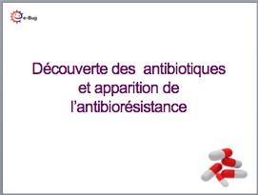

- Une interview filmée d’expert – Céline Pulcini, infectiologue répond aux questions de lycéens.
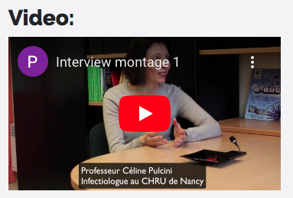

- Un quiz sur les Mythes ou réalités autour des antibiotiques (Présentation PPT + réponses au quiz)
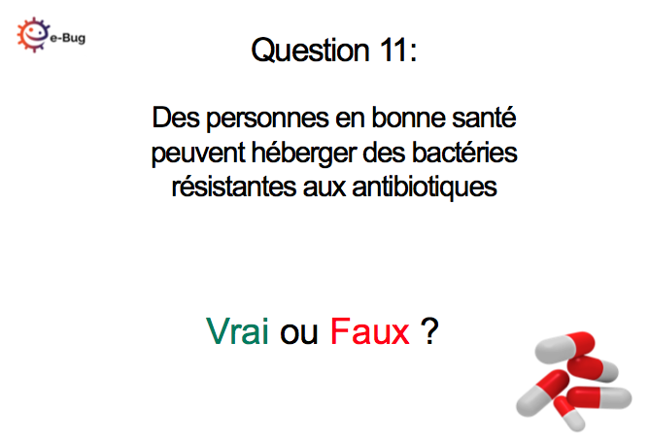

- Des fiches « Conseil pour les infections virales courantes » qui peuvent être utilisées lors de la discussion avec les élèves et donnent quelques repères aux élèves.

- Des cartes de débat pour organiser un jeu de rôle sur le thème « Résistance aux antibiotiques : suis-je concerné ? »

- Des vidéos qui expliquent le mode d’action des antibiotiques (bactériostatique ou bactéricide), les mécanismes de résistance, et leur propagation.
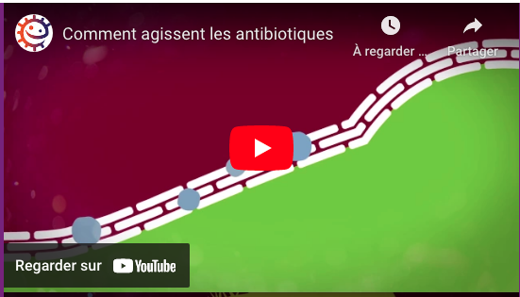

- L’éducation par les pairs propose un plan de cours utilisable par les 15-18 ans pour mettre en œuvre un cours d’1h destinée à d’autres élèves de collège ou de lycée dans des sections non scientifiques.
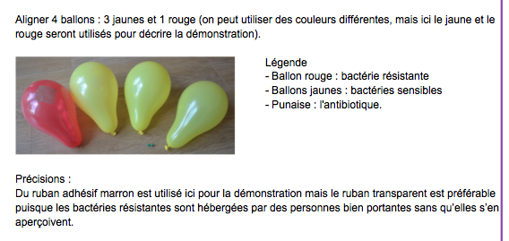

Ressources complémentaires :
Playlist antibiotiques/antibiorésistance sur la chaine Youtube e-Bug France

Antibiotiques

Présentation et guide d’utilisation des outils

Guide enseignant (GE1)

Introduction
Ce site propose une série de ressources éducatives destinées aux jeunes de 15-18 ans traitant des antibiotiques et de leur action, explorant leur utilisation et l’augmentation des souches de bactéries résistantes.
Une animation et une présentation sont disponibles pour introduire le mode d’action des antibiotiques, leur découverte, expliquer comment apparaît la résistance et comment cette résistance se propage. Un lycéen pose des questions concernant les antibiotiques et l’antibiorésistance à une infectiologue française lors d’un entretien filmé. Les élèves peuvent tester leurs connaissances sur l’utilisation des antibiotiques à l’aide du quiz portant sur les idées reçues / fausses idées répandues, pour certaines questions il est possible de comparer leurs réponses avec celles de leurs camarades en Europe. Une activité propose comme méthode l’éducation par les pairs.

Objectifs
Il s’agit d’acquérir, à partir de ces ressources, les connaissances suivantes sur les infections :
- Les antibiotiques, utilisés pour la santé de l’humain et des animaux, ne sont pas efficaces sur les virus car les bactéries et les virus ont des structures différentes.
- La plupart des infections courantes sont virales et guérissent d’elles même à l’aide de nos défenses immunitaires.
- Dans le cas de l’angine il existe des TROD (tests rapides d’orientation diagnostique) qui permettent aux médecins d’identifier directement à leur cabinet s’il s’agit d’une infection virale ou bactérienne. Ces TROD sont également disponibles en pharmacie.
- Les populations bactériennes développent, par des mécanismes évolutifs, des résistances aux antibiotiques, qui perdent alors leur efficacité.
- La prise d’antibiotiques agit également sur les bactéries utiles au fonctionnement de notre organisme et non pas seulement sur les bactéries pathogènes qui provoquent une infection.
- Les bactéries résistantes aux antibiotiques peuvent être hébergées par des personnes asymptomatiques ayant pris des antibiotiques et peuvent être transmises à l’entourage sans que l’on s’en aperçoive.
- La résistance aux antibiotiques peut se transmettre entre différentes bactéries à l’intérieur de l’organisme.
- La lutte contre la résistance aux antibiotiques est l’affaire de tous, y compris la vôtre.
- Les différentes ressources peuvent être utilisées lors d’une même séance ou séparément.

Lien avec les programmes
Ce cours recouvre plusieurs thèmes abordés dans le programme du lycée:
- Parcours éducatif de santé
- EMC - Éducation Morale et Civique
Classes de Première - Axe 2, les recompositions du lien social : les problèmes éthiques contemporains (le cadre de la recherche, les lois de bioéthique).

- Filières générales et technologiques
Programme de Sciences de la Vie et de la Terre des classes de Seconde générale et technologique (B.O. spécial n°1 du 22 janvier 2019)
Thème Corps humain et santé
Microbiote humain et santé :
Les interactions entre hôte et microbiote jouent un rôle essentiel pour le maintien de la santé et le bien-être de l’hôte ;
Le microbiote se met en place dès la naissance et évolue en fonction de différents facteurs, comme l’alimentation ou les traitements antibiotiques.
Certains microorganismes bénins du microbiote peuvent devenir pathogènes pour l’organisme notamment en cas d’affaiblissement du système immunitaire.

Filière générale (B.O. spécial n°1 du 22 janvier 2019)
Programme de sciences de la vie et de la Terre des classes de Première
- Thème Corps humain et santé
Variation génétique et santé - Variation bactérienne et résistance aux antibiotiques :
L’application d’un antibiotique sur une population bactérienne sélectionne les mutants résistants à cet antibiotique, d’autant plus qu’il élimine les bactéries compétitrices sensibles et permet donc leur développement numérique ;
L’utilisation systématique de traitements antibiotiques en santé humaine, comme en usage agronomique ou vétérinaire, conduit à augmenter la fréquence des formes résistantes dans les populations naturelles de bactéries et aboutit à des formes simultanément résistantes à plusieurs antibiotiques ;
Cela constitue un important problème de Santé Publique car le nombre de familles d’antibiotiques disponibles est limité. De nouvelles pratiques, plus responsables des antibiotiques disponibles, doivent donc être recherchées.

Filière technologique (B.O. spécial n°1 du 22 janvier 2019)
Programme de Biotechnologie de Première STL (Sciences et Technologies de Laboratoire)
- Thématique santé
Prophylaxie et traitements :
Hygiène et sécurité dans le domaine hospitalier, maladie nosocomiale
Antibiothérapie : sérothérapie, phagothérapie
Thématique Bio-industries : pharmaceutique et cosmétique ;
Médicaments : mesure de l’action d’antibiotiques.

Filière professionnelle
Programme de Prévention Santé Environnement (seconde, Bac pro)
Sous la thématique A : l’individu responsable de son capital santé (approche très superficielle avec les agents d’origine bactérienne).

Mots clés
Antibiotique, Bon usage des antibiotiques, Conseils pour les infections, Mesures barrières, Résistance aux antibiotiques, Conséquences médicales, Consommation des antibiotiques, Élaboration des antibiotiques, Spectre large, Spectre étroit, Virus, Transfert horizontal de gènes, Transfert vertical de gènes

Ressources en ligne
- Vidéos (playlist Antibiotiques/antibiorésistance sur notre chaîne Youtube https://www.youtube.com/playlist?list=PLZ1Dsoh7nFiVmX5pC-AC-rSU2rPZjfhSn),
- Présentations et autres documents de travail disponibles sur le site : https://e-bug.eu/fr-fr/ressources-lycée

Contexte scientifique (Pour les enseignants)
Les antibiotiques sont utilisés pour traiter des infections bactériennes graves: méningites, tuberculose, pneumonies…. Nous traitons ici surtout l’exemple de l’humain, mais les antibiotiques sont également utilisés chez l’animal (voir outils Une seule santé https://e-bug.eu/fr-fr/une-seule-sant%C3%A9). Les antibiotiques ont pour cible des structures spécifiques des bactéries; ils n’endommagent donc pas les cellules humaines (ou animales) et ne tuent pas les virus. Comme ils sont inefficaces sur les virus, il n’est donc pas possible de traiter des infections virales comme le rhume, la bronchite, les angines virales et la grippe avec des antibiotiques.
Les antibiotiques sont soit bactéricides, c’est-à-dire qu’ils tuent les bactéries, soit bactériostatiques, c’est-à-dire qu’ils ralentissent la multiplication des bactéries. La pénicilline est un antibiotique bactéricide qui a pour cible la couche de peptidoglycane de la paroi cellulaire bactérienne, conduisant à la mort cellulaire. Les antibiotiques bactériostatiques interfèrent avec les étapes nécessaires à la multiplication des bactéries, telles que la production de protéines, la réplication de l’ADN ou le métabolisme.
Il y a des antibiotiques à spectre étroit, ciblant quelques espèces bactériennes, ou à spectre large, ciblant de nombreuses espèces différentes y compris les bactéries utiles au fonctionnement de notre organisme, par exemple du tube digestif. Du fait de la destruction de ces bactéries intestinales utiles de notre microbiote, les antibiotiques à large spectre ont davantage tendance à provoquer de la diarrhée.
Les bactéries s’adaptent continuellement pour survivre. Lorsqu’elles ne sont plus détruites par les antibiotiques on parle de résistance aux antibiotiques. Cette résistance apparaît en raison de mutations de l’ADN bactérien. Les gènes codant pour la résistance aux antibiotiques peuvent se transmettre entre différentes bactéries à l’intérieur du corps par transfert horizontal de gènes : transformation, transduction et conjugaison.

Les gènes de résistance peuvent aussi se propager par transfert vertical lorsque le matériel génétique est transmis d’une génération à la suivante au cours de la reproduction bactérienne.

Les bactéries résistantes aux antibiotiques peuvent être hébergées par des personnes malades comme par des personnes en bonne santé et peuvent être transmises aux personnes de notre entourage comme le sont n’importe quel autre type de microbe, par exemple en se serrant la main (d’où l’importance de l’hygiène des mains) ou par le contact avec des animaux, des aliments, ou par intermédiaire d’objets ayant été contaminés par ces bactéries.
La résistance aux antibiotiques peut apparaître chez les bactéries qui sont hébergées dans notre organisme ou chez les animaux, en raison d’une utilisation excessive ou inappropriée des antibiotiques par le mécanisme de pression de sélection. Plus une personne prend souvent des antibiotiques, plus elle a des chances d’héberger dans son organisme des bactéries résistantes aux antibiotiques. Pour empêcher que cette résistance apparaisse, les antibiotiques ne doivent être utilisés que sur prescription médicale et en respectant l’ordonnance. Les points importants à retenir sont les suivants:
- Il est inutile de prendre des antibiotiques lorsqu’on a un rhume, la grippe, une bronchite ou la plupart des maux de gorge, douleurs d’oreille ou sinusites. Ces infections sont généralement d’origine virale et passent d’elles-mêmes. Certains médicaments peuvent soulager les symptômes mais les antibiotiques n’ont aucune action sur les virus.
- Si un médecin juge la prescription d’antibiotiques nécessaire, il est important de prendre les antibiotiques exactement comme ils ont été prescrits et de prendre la totalité du traitement, afin de réduire le risque d’émergence de bactéries résistantes.

- Les antibiotiques sont des médicaments personnels qui sont prescrits à un individu donné pour une infection particulière. Il ne faut ni les partager avec d’autres ni les utiliser pour une autre infection.

La résistance bactérienne aux antibiotiques a pour conséquence médicale de rendre le traitement des infections bactériennes graves de plus en plus de difficile. Par exemple, une infection courante telle qu’une infection urinaire peut nécessiter un traitement par perfusion à l’hôpital. Le risque des interventions chirurgicales sera accru par l’impossibilité de traiter une éventuelle infection. Les infections sexuellement transmissibles aux gonocoques sont déjà très difficiles à traiter. Les infections bactériennes graves telles que la méningite, la pneumonie, la tuberculose, la septicémie redeviendront mortelles en l’absence d’antibiotiques efficaces. Les patients immunodéprimés, plus sensibles aux infections (VIH, cancer…) courront davantage de risques.

Récapitulatif des ressources
Disponibles sur le site
- Présentation ppt : « Découverte des antibiotiques et apparition des résistances »
- Interview d’expert : vidéo
- Présentation ppt :
  - « Antibiotiques Quiz Mythes ou réalités » avec un document complémentaire d’élève 1 (DCE 1): réponses aux quiz
  - « Découverte des antibiotiques et apparition des résistances »
- Fiche « Conseil pour les infections courantes virales » avec 2 scénarios à discuter
- Cartes de débat
- Vidéo Antibiotiques
  - Document guide enseignant (GE 3) à utiliser en parallèle avec les 3 vidéos (clip 1à 3)
  - Document de travail à compléter par les élèves (DTE 1) sans réponses
  - Document Réponse Enseignant (DRE 1) avec réponses
  - Clip 1 : Comment agissent les antibiotiques ? (vidéo)
  - Clip 2 : Comment se développe la résistance aux antibiotiques ? (vidéo)
  - Clip 3 : Comment se propage la résistance aux antibiotiques ? (vidéo)
- Education par les pairs (Documents pour les enseignants et les élèves)

Présentation détaillée des différentes ressources et exemples d’utilisation
Disponibles sur le site

Présentation ppt : « Découverte des antibiotiques et apparition des résistances »
(Durée : 15minutes)
Cette présentation explique la découverte des antibiotiques et l’apparition et l’évolution des résistances. La difficulté de découvrir de nouveaux antibiotiques et les conséquences médicales y sont aussi abordées.
Suggestions d’utilisation:
- Cette présentation peut servir à introduire la notion d’antibiotiques.
- L’enseignant peut demander aux élèves d’approfondir le problème de la découverte de nouveaux antibiotiques en faisant des recherches sur internet. En effet, la découverte de nouveaux antibiotiques s’est ralentie et de nombreuses compagnies pharmaceutiques n’investissent plus d’argent dans la recherche de nouveaux antibiotiques. La plupart des cibles « évidentes » chez les bactéries ayant déjà été exploitées il est difficile de savoir quelles recherches il faut mener pour trouver un nouveau produit efficace. La mise sur le marché d’un nouveau médicament coûte plus d'un demi-milliard d'euros, que la durée d’un traitement antibiotique est courte et que, si quelqu'un découvrait un nouvel antibiotique susceptible d’être utilisé pour traiter des infections résistantes aux antibiotiques existants, il faudrait utiliser ce dernier avec parcimonie pour empêcher que la résistance ne s'étende à cette nouvelle molécule d’antibiotiques. Les firmes pharmaceutiques ont, par conséquent, beaucoup de peine à investir dans la recherche de nouveaux antibiotiques, le retour sur l’investissement étant aléatoire.

Interview d’expert
(Durée 7’55 minutes)
Un lycéen français pose des questions sur les antibiotiques et l’antibiorésistance à une infectiologue française pour mieux comprendre cette problématique, en quoi lui et ses pairs sont concernés et ce qu’ils peuvent faire en pratique pour améliorer la situation
https://www.youtube.com/watch?v=RmNHMSN1QAY

Présentations ppt : « Antibiotiques Quiz Mythes ou réalités »
Durée : 55min (quiz + échange/discussion + test élève, variable en fonction de l’utilisation)
Cette présentation permet aux élèves de tester leurs connaissances sur l’utilisation des antibiotiques et ouvre la discussion portant sur les idées reçues fréquemment associées aux antibiotiques à l’aide d’un quiz avec des réponses explicatives.
Vous pouvez demander aux élèves de voter vrai/faux avant de comparer, pour certaines questions, leurs réponses avec celles de leurs camarades français ou européens* pour ensuite discuter des différences ou bien consulter la réponse explicative.
(*Les réponses proposées sont basées sur de réelles enquêtes récentes)
À la fin de chaque quiz une réponse explicative apparaît.
Le document complémentaire d’élève (DCE 1), contient les réponses au quiz et peut être distribué aux élèves à la fin de l’exercice.
Vous pouvez également demander aux élèves de rédiger un texte basé sur les idées reçues couramment répandues dont ils ont pris connaissance pendant cette présentation ppt « Antibiotiques Quiz Mythes ou réalités ».

Vous pouvez proposer aux élèves de réfléchir aux problématiques suivantes:
- Quelles sont les idées reçues les plus répandues concernant les antibiotiques et pourquoi y a-t-il autant de malentendus ?
- Lesquelles t’ont le plus surpris ?
- Comment la remise en cause des idées reçues sur les antibiotiques pourrait-elle aider à ralentir ou à empêcher l’augmentation de la résistance ?
- Quelles méthodes ou quelles approches faudrait-il utiliser pour combattre ces idées reçues à ton avis ?
- Des expériences personnelles, familiales ou des exemples pris dans l’entourage peuvent être utilisés, comme par exemple : la prise d’antibiotiques pour une infection virale courante. Comment aurait-on pu éviter telle ou telle situation ?

Une autre piste de réflexion/discussion intéressante pourrait être de réfléchir sur leur responsabilité en tant que consommateur et de proposer des hypothèses pour expliquer la consommation d’antibiotiques chez les animaux en France (qui a beaucoup baissé et qui est inférieure à la moyenne Européenne) et celle des humains (qui reste bien supérieure à la moyenne en Europe.
Exemple de pistes de réflexion :
- Des Lois de plus en plus sévères pour la consommation d’antibiotiques chez l’animal, l’utilisation des antibiotiques comme facteur de croissance est interdite dans l’UE depuis 2006.
- Ce sont les humains qui gèrent la consommation des animaux.
- Les animaux ne font pas les erreurs des humains : par exemple réclamer des antibiotiques pour des infections virales, prendre le traitement de quelqu’un d’autre sans prescription, ne pas finir son traitement etc

Vous pouvez également utiliser la fiche « Conseil pour les infections courantes virales » lors de la discussion.

Fiche « Conseil pour les infections courantes virales » (Durée 15-20 minutes)
https://e-bug.eu/fr-FR/conseils-pour-les-infections
Cette fiche, qui peut être distribuée aux élèves, résume de façon synthétique des conseils pour les infections courantes virales fréquentes chez les élèves, telles que le rhume, l’angine, la bronchite aigue et la grippe. Elle constitue un complément intéressant aux autres ressources. Les 2 scénarios expliqués dans DCE5 et DCE6 peuvent être utilisés comme support de la discussion.

Cartes de débat (Durée 55 minutes)
Les cartes de débat peuvent vous aider à organiser en classe, un débat structuré autour de ce sujet majeur de Santé Publique et d’actualité. Les différentes étapes du débat aident les élèves à réfléchir aux enjeux et à reconsidérer leurs opinions. La structure du débat leur montre également comment construire une discussion et étayer leur opinion avec des faits concrets. Le débat se construit autour de l’implication de chacun sur le phénomène des résistances aux antibiotiques, en mettant en scène des personnages qui se sentent concernés ou pas par cette problématique.
Vous pouvez également utiliser la fiche « Conseil pour les infections courantes virales » lors de la discussion.

Vidéos sur les antibiotiques
Cette animation permet de montrer le mode d’action des antibiotiques, les mécanismes de résistance et leur propagation.
Elle se présente sous forme de 3 clips. Un document pour l’enseignant est disponible pour accompagner les vidéos au cas où vous souhaiteriez apporter des informations complémentaires.
Au cours de chaque vidéo, des pauses sont possibles pour permettre des discussions avec les élèves.

Un document de travail pour les élèves (DTE 1) à leur faire compléter est disponible ainsi qu’un document avec les réponses pour l’enseignant (DRE 1).

Vous pouvez également demander aux élèves de rédiger un texte basé sur les principaux messages qu’ils ont retenus de ces vidéos.
La dernière question sur le DTE 1 propose aux élèves d’imaginer un slogan ou un titre de poster qui pourrait servir à promouvoir une utilisation correcte des antibiotiques à destination du public.

Préparation
Vous pouvez regarder la présentation PowerPoint « Découverte des antibiotiques et apparition des résistances », l’animation et les diapos interactives « Antibiotiques Quiz Mythes ou réalités » à partir du site.
Tous les fichiers sont téléchargeables à partir de ce site.

Remerciements
La version anglaise de ces ressources a été conçue par l’équipe e-Bug de Public Health England au Royaume Uni.

Cette version a été traduite puis adaptée aux conditions françaises, épidémiologiques, socioculturelles et d’enseignement par l’équipe de coordination française du projet e-Bug au Département de Santé Publique du CHU de Nice, avec une relecture des partenaires institutionnels. Ce travail a été réalisé avec le soutien financier de Santé Publique France, de la DGS et du CHU de Nice. Nous remercions en particulier Sonia Thibaut du réseau de l’équipe de MedQual-Ville de la région Pays de la Loire pour les données fournies de résistances bactériennes via ce réseau et de consommations d’antibiotiques via la collaboration avec le Dr Jacques Pivette de la Direction Régionale du Service Médical, Pays de la Loire.

Antibiotiques

Cartes de débat antibiotiques

Guide enseignant 2 (GE2)

Activité – Débat scientifique

Question à débattre : Résistance aux antibiotiques : suis-je concerné ?
Le bon usage des antibiotiques est important pour maîtriser la résistance aux antibiotiques qui est une menace pour la santé publique.
En quoi sommes-nous tous concernés ?
Quelle est l’implication de chacun ?

Cette activité consiste en un débat structuré sur ce sujet de santé publique majeur. Le débat se construit autour de l’implication de chacun dans cette problématique qui a une base culturelle, en mettant en scène des personnages qui se sentent concernés ou pas. Les différents cycles du débat aident les élèves à réfléchir aux problèmes et à reconsidérer leurs opinions. La méthode leur montre également comment élaborer une discussion et argumenter leurs opinions sur des bases factuelles.
Il y a en tout 8 personnages, 4 qui se sentent concernés et 4 qui ne se sentent pas concernés par cette problématique. Vous pouvez choisir d’utiliser l’ensemble des personnages ou bien un nombre limité en fonction de votre classe, idéalement le même nombre de personnages que de groupes d’élèves. Il est conseillé d’utiliser au minimum les quatre personnages essentiels (en gras), on a ainsi deux personnes qui s’estiment concernées et deux autres qui ne s’estiment pas concernées par les résistances aux antibiotiques.

Personnages

La résistance aux antibiotiques, cela me concerne
Martine DUPONT : Médecin généraliste
Nadia BELHACEM : Petite fille
André DUPASSÉ : Historien de la médecine
Ingrid FREITAG : Chercheuse en antibiotiques

La résistance aux antibiotiques, cela ne me concerne pas
François MARTINEZ : Chef d’entreprise
Élodie LEGRAND : Médecin généraliste retraitée
Lionel DURAND : Programmeur informatique
Claude LECHAROLAIS : Fermier/Éleveur

Conseils pour faciliter le débat
Assurer les élèves que l’objectif n’est pas de les juger selon leurs réponses. Soyez attentifs à ceux qui voudraient s'exprimer mais à qui on n'en laisse pas l'occasion. Encouragez les élèves à étayer leur opinion.

Pour les groupes qui peuvent avoir besoin de pistes de réflexions vous pouvez inscrire les suggestions suivantes au tableau :
“Je pense qu'on est tous concernés par la résistance aux antibiotiques parce que…”
“Je pense qu'on n’est pas concernés par la résistance aux antibiotiques parce que…”
“Je pense que ……………… est le point le plus important sur lequel il faut réfléchir.”

Objectifs d’apprentissage généraux
- S'entraîner à discuter et à débattre sur des sujets et à exprimer une opinion.
Mieux comprendre les problèmes techniques, sociaux et éthiques concernant les antibiotiques et la résistance aux antibiotiques.
Autres objectifs d’apprentissage généraux :
- Prendre en compte des éléments socioculturels, éthiques, économiques et factuels de manière intégrée.
- Réfléchir aux différents points de vue.
- Apprendre à étayer ses opinions avec des faits.
Objectifs d’apprentissage spécifiques
- Explorer les problèmes posés par l'utilisation des antibiotiques et la propagation de la résistance bactérienne aux antibiotiques.

Eléments du cursus/programme scolaire couverts/traités :
- Approche scientifique d’une problématique.
- Aspects socioculturels des preuves scientifiques.
- Développer une argumentation

Rappel du contexte

- Découverte des antibiotiques
(Voir aussi la présentation « Découverte des antibiotiques » sur le site www.e-Bug.eu>15-18 ans)
Les antibiotiques sont les seuls médicaments qui n’agissent pas directement sur les cellules de l’humain, mais sur des agents qui le colonisent ou qui l’infectent : les bactéries. L’antibiotique est prescrit pour tuer ou empêcher la prolifération des bactéries pathogènes qui perturbent nos cellules et leurs fonctions. Le premier antibiotique identifié en médecine moderne fut la pénicilline, découverte par Alexander Fleming en 1928. Cependant des antibiotiques naturels étaient utilisés en médecine traditionnelle depuis au moins 2000 ans. Les Grecs et les Egyptiens de l'antiquité utilisaient des extraits de moisissures et des plantes pour traiter les infections.
La plupart des antibiotiques que nous avons découverts sont élaborés à l'origine par des champignons ou par les bactéries elles-mêmes. Cela leur est en effet utile d'élaborer des composés chimiques empêchant d’autres bactéries ou champignons de les attaquer. Beaucoup d'antibiotiques ont une origine naturelle puis ont eu une exploitation commerciale et nous avons ainsi bénéficié des défenses élaborées sous l’effet de l'évolution au cours de millions d'années. Il existe des bactéries naturellement résistantes à certains antibiotiques et d’autres naturellement sensibles.

On parle de résistance acquise aux antibiotiques lorsqu'une bactérie devient résistante à un antibiotique auquel elle était sensible auparavant. Une bactérie sensible peut acquérir un mécanisme de résistance qui se traduit par la modification de la cible de l’antibiotique ce qui empêche son action. En effet, il peut suffire d'un changement minime dans l'ADN de la bactérie pour modifier cette cible afin que l’antibiotique ne puisse plus s'y fixer. Cette modification peut se produire très facilement et de manière spontanée mais dans la majorité des cas elle est induite par la prise d’antibiotiques. C’est la façon qu’ont les bactéries de se défendre et de s’adapter pour survivre. D'autres antibiotiques ont une cible moins précise. Il faut alors une modification plus importante pour empêcher que l’antibiotique se fixe et par conséquent plusieurs mutations de l’ADN de la bactérie sont nécessaires pour qu’elle puisse développer une résistance.

Résistance aux antibiotiques
(Voir aussi l’Animation Antibiotiques sur le site www.e-Bug.eu>15-18 ans)
La résistance aux antibiotiques apparaît lorsque les bactéries peuvent s’adapter et croître en présence d’antibiotiques. L’apparition d’une résistance est liée à la fréquence d’utilisation des antibiotiques mais aussi au mésusage (dose insuffisante, arrêt prématuré, mauvaise répartition des doses dans la journée). Le mécanisme de résistance à un antibiotique peut induire la résistance de tous les antibiotiques de la même famille. La résistance qui apparaît chez une bactérie dans un lieu géographique déterminé peut aussi se propager rapidement d’une région à l’autre, d’un continent à l’autre du fait des échanges commerciaux, des voyages et des migrations humaines et animales. De plus, l’échange de mécanisme de résistance entre des bactéries d’espèce différentes, par exemple par l’échange de matériel génétique, des fragments d’ADN, entre différentes bactéries peut aboutir à une résistance croisée utilisant le même mécanisme au sein d’espèces de bactéries différentes. Certaines bactéries peuvent simplement absorber et incorporer dans leur génome des fragments d’ADN, support de la résistance, rencontrés dans leur environnement.

Le problème est d’autant plus important que les mécanismes de résistances circulent avec les populations humaines et animales et peuvent se retrouver dans des produits alimentaires destinés à la consommation humaine, l’eau et l’environnement de façon imprévisible. L’antibiothérapie utilisée contre un large éventail d’infections et de maladies se retrouve ainsi menacée.
Comparées à l’homme, les bactéries évoluent très rapidement (la genèse d’une nouvelle génération pour les bactéries ne dure que 20 – 30 minutes). Cela signifie qu'une fois qu'une bactérie devient résistante à un antibiotique, cette résistance peut se propager très rapidement à d'autres bactéries.

Par exemple, les céphalosporines constituent une classe d'antibiotiques qui devrait être prescrite en traitement de deuxième intention (c'est à dire lorsque les antibiotiques d'usage courant ne peuvent pas être utilisés parce que la personne est infectée par une bactérie qui présente une résistance à ces antibiotiques). Les bactéries résistantes aux céphalosporines ont été identifiées pour la première fois à la fin des années 1990. En dix ans, la résistance aux céphalosporines s’est diffusée dans le monde entier. Elle concerne désormais un grand nombre de bactéries d’espèces différentes. Selon le dernier rapport de l’OMS, à moins que les nombreux acteurs concernés agissent d’urgence, de manière coordonnée, le monde s’achemine vers une ère post-antibiotiques, où des infections courantes et des blessures mineures qui ont été soignées depuis des décennies pourraient à nouveau tuer. A cause des résistances aux antibiotiques, le risque opératoire sera accru par impossibilité de prévenir ou de traiter d’éventuelles infections.
Les patients immunodéprimés et donc plus sensibles aux infections (patients infectés par le VIH, sous chimiothérapie pour cancer, etc.) courront encore davantage de risques. D’ores et déjà, il y a des patients dans les hôpitaux français qui sont atteints d'infections qu'aucun de nos antibiotiques ne parvient à traiter. Tout ce que les médecins peuvent faire, c'est d'assurer à ces patients le meilleur confort possible et d'espérer que leur système immunitaire parviendra à les guérir. La situation est bien pire dans certains pays dans lesquels les bactéries résistantes aux antibiotiques sont encore plus courantes. Dans les pays à faible revenu, notamment, les antibiotiques ‘spéciaux’ de deuxième ou de troisième intention qui sont actuellement encore disponibles chez nous sont très chers et inaccessibles à la population.

L'économie et les nouveaux antibiotiques
La résistance aux antibiotiques est généralement considérée comme une grave menace pour l'humanité, à tel point que l’Organisation Mondiale de la Santé ainsi que la Commission Européenne et le Ministère de la Santé en France en font une priorité. Pourtant la plupart des compagnies pharmaceutiques ne se lancent pas dans le développement de nouveaux antibiotiques. Ceci est notamment dû au fait que, sur le plan économique, la mise sur le marché d’un nouvel antibiotique n’est guère rentable pour un laboratoire pharmaceutique. Si quelqu'un découvrait un nouvel antibiotique efficace pour traiter les infections résistantes à nos antibiotiques habituels, alors il faudrait l'utiliser de façon limitée – pour empêcher les bactéries de développer à leur tour une résistance à ce nouvel antibiotique. De plus, la durée des traitements antibiotiques est courte. D’autre part, la plupart des cibles sur lesquelles les antibiotiques peuvent agir ont déjà été exploitées. C’est de ce fait difficile de motiver les innovations pour trouver un nouvel antibiotique efficace. Le développement d’un nouvel antibiotique coûte près d’un milliard d’euros jusqu’à sa mise sur le marché. Les firmes pharmaceutiques ont beaucoup de peine à investir dans la recherche de nouveaux antibiotiques, le retour sur l’investissement étant aléatoire.

Idées fausses répandues

Voir aussi la présentation ppt Antibiotiques Mythes ou réalités sur le site www.e-Bub.eue-bug cartes débat antibiotiques guide enseignant.docx>15-18 ans

- « On peut utiliser des antibiotiques pour soigner un rhume ou une grippe »
Les antibiotiques ne sont d'aucun secours pour traiter les infections virales, ils sont actifs seulement pour traiter des infections bactériennes. Les virus n'ont pas la même structure que les bactéries et les antibiotiques n'ont sur eux aucun effet.

- « Comme on s’est senti mieux la dernière fois en prenant des antibiotiques c'est donc qu'il en faut cette fois-ci »
La plupart des infections des voies respiratoires sont d’origine virale (rhume, grippe, bronchite aigue, angine, sinusite, otite) seule angine, sinusite aiguë et otite peuvent parfois nécessiter un traitement antibiotique car leur origine bactérienne est possible. Ces infections virales guérissent toutes seules sans nécessiter d'antibiotiques, ainsi que la plupart de celles d’origine bactérienne. Par exemple, pour les angines il existe un test rapide d’orientation diagnostique (TROD) qui indique en quelques minutes si l’origine est bactérienne ou virale. Pour les 25 % des angines qui sont d’origine bactérienne, un traitement antibiotique peut accélérer la régression des symptômes et prévenir certaines complications.

- « C'est la personne qui devient résistante »
Des études ont montré que la plupart des gens n'ont qu'une notion très vague de ce que signifie la résistance aux antibiotiques. Certains pensent que la personne devient résistante à l'antibiotique et ne peut donc plus le prendre. En réalité c'est la bactérie qui devient résistante. Pour la plupart des antibiotiques habituels, après un traitement, certaines bactéries qui nous infectent mais aussi certaines bactéries utiles que l'on héberge dans notre tube digestif, peuvent devenir résistantes à l'antibiotique. Ainsi une personne qui a pris des antibiotiques au cours de l'année risque d’avoir quelques bactéries résistantes dans son tube digestif. Cela n'est pas grave pour une personne en bonne santé puisque la plupart des bactéries qui l’infectaient ont été détruites par le traitement et que le système immunitaire est capable de s'occuper du reste, mais elle peut transmettre ces bactéries résistantes aux personnes de son entourage. Ces bactéries résistantes peuvent se retrouver dans des infections peu graves habituellement (cystites chez la femme) mais parfois difficiles à traiter. Ces mêmes bactéries peuvent occasionner parmi des personnes immunodéprimées (par exemple lors d’un traitement de cancer) ou fragiles, des infections difficiles à traiter.

- « Les antibiotiques agissent contre la douleur et la fièvre »
Les antibiotiques détruisent les bactéries et n'ont d'effet direct ni sur la douleur, ni sur la fièvre.

- « Quand on prend des antibiotiques on ne peut pas boire d'alcool »
Il est possible de boire de l'alcool lorsqu'on suit un traitement avec la plupart des antibiotiques, mais cela n’est bien sûr pas conseillé. Seul le métronidazole utilisé pour certaines infections particulières du tube digestif, des dents ou des infections gynécologiques entraîne des effets secondaires lorsqu’il est pris avec de l’alcool (vertiges, sueurs, rougeurs, hypotension, tachycardie, c’est l’effet antabuse).

Tous les faits établis présentés ici sont basés sur des preuves scientifiques (médecine basée sur des preuves). On peut trouver les références en ligne à l'adresse : debate.imascientist.org.uk/antibiotic-resistance-resources
Pour l’élaboration de la version anglaise, nous remercions particulièrement le Dr Michael Moore, de l’Université de Southampton; Steve Eldridge, de la direction gouvernementale de la médecine vétérinaire; le Dr Mark Webber, de l’Université de Birmingham; Ruth Dale, de NHS Devon; le Dr Alun Withey, de l’Université de Exeter; et les Drs Vicki Young et Cliodna McNulty, qui dirigent l’équipe de coordination Européenne du projet e-Bug. Ce kit anglais a été réalisé par l'équipe primée de « I’m a Scientist » et financé par Public Health England, pilote Européen du projet. Cette version anglaise peut être visualisée sur le site e-Bug www.e-Bug.eu>England>Young adults>Debate kits et utilisée librement.

Ce travail est sous licence internationale Creative Commons Attribution - Pas d’Utilisation Commerciale - Partage dans les Mêmes Conditions 4.0. Pour visualiser une copie de cette licence, rendez-vous à l'adresse http://creativecommons.org/licenses/by-nc-sa/4.0/.
L’adaptation française a été réalisée, en tenant compte du contexte français, par la coordination nationale du projet e-Bug au CHU de Nice en collaboration avec ses partenaires institutionnels nationaux.

Plan du cours
Les différents "cycles" du débat aident les élèves à réfléchir aux problèmes et à reconsidérer leurs opinions. La structure leur montre aussi comment élaborer une discussion et étayer leurs opinions avec des faits.

- Introduction: 5 minutes.
Est-ce que quelqu'un dans la classe a déjà pris des antibiotiques ? Pour quelle raison ? Peuvent-ils expliquer ce que c’est que les antibiotiques ? Quel genre de maladie peuvent-ils guérir ? (Ici vous pouvez rappeler la différence entre virus et bactéries). Les élèves ont-ils déjà eu un prélèvement de gorge ? Y a-t-il des inconvénients à prendre des antibiotiques ? Ont-ils déjà un avis sur la question à débattre « La résistance aux antibiotiques, suis-je concerné ? »
Demandez-leur de voter et notez le nombre d’élèves qui se sentent concernés ou pas concernés dans la classe.

- Activité principale: Le débat: 35 minutes.
- Séparer les élèves en autant de groupes que le nombre de personnages que vous souhaitez étudier.
- Donnez-leur leur carte de personnage – une par groupe, et laissez-leur quelques minutes pour la lire.
- Demandez à un élève de chaque groupe de lire la première partie au restant de la classe. Quelles sont les réflexions initiales de la classe? Y a-t-il une attitude avec laquelle ils s'identifient ou bien qu'ils rejettent?
- Faites-leur lire à chacun leur fait établi à la classe. Demandez-leur de revoter, est-ce que leur façon de penser a changé?
- Faites lire à chaque groupe le problème énoncé par leur personnage.
- Chaque équipe pose sa question au personnage de son choix.

- Après le travail des élèves : 10 minutes
Demandez-leur de voter de nouveau pour voir si les opinions ont changé et si un consensus s’est dégagé. Demander aux élèves ce qui a motivé leur opinion? Quels étaient les arguments les plus persuasifs ? A qui revient la responsabilité de réduire l'utilisation des antibiotiques et la résistance?

Vous pouvez rappeler en conclusion quels sont les types d’infections qu'on peut traiter avec les antibiotiques (voir aussi Conseils pour les infections courantes virales sur le site www.e-Bug.eu>15-18 ans), et ce que c'est que la résistance bactérienne aux antibiotiques. Cela peut être une façon utile de vérifier ce qu'ils ont appris.

Antibiotiques

Animation - Guide enseignant 3 (GE3)

Cette fiche contient des informations complémentaires pour l’enseignant. Elle est destinée à être utilisée en parallèle avec l’animation e-Bug sur les antibiotiques.
L’animation est divisée en 3 clips.

Clip 1

Le corps humain (de même que celui de l’animal) contient de nombreuses espèces de bactéries différentes dont la grande majorité sont utiles et certaines peuvent devenir pathogènes. Si une personne est infectée par une bactérie pathogène, l’infection peut être traitée avec des antibiotiques. Les antibiotiques peuvent être bactériostatiques ou bactéricides.

Antibiotiques bactériostatiques :
Statique signifie immobile. Les antibiotiques bactériostatiques ralentissent la croissance des bactéries en perturbant les mécanismes nécessaires à leur multiplication. Ils coopèrent avec le système immunitaire pour se débarrasser des bactéries.

- Les mécanismes perturbés par les antibiotiques bactériostatiques comprennent :
- La production de protéines: Les antibiotiques qui inhibent ou qui ralentissent la synthèse des protéines ont pour cible les ribosomes et se lient à leur sous-unité 30S ou 50S selon la classe d’antibiotique. L’antibiotique peut bloquer l’étape d’initiation, d’élongation ou de largage peptidique de la synthèse protéique. Les tétracyclines et les oxazolidinones font partie des antibiotiques bactériostatiques qui ciblent la synthèse protéique. Ces antibiotiques sont toxiques pour la cellule bactérienne mais inoffensifs pour les cellules humaines (ou animales) en raison de la synthèse protéique plus rapide chez les bactéries.
- La réplication de l’AND: Certains antibiotiques ralentissent la synthèse d’ADN en se liant aux composants impliqués dans cette synthèse, les ADN-gyrases ou topo-isomérases. Les quinolones sont des antibiotiques qui ciblent la réplication de l’ADN. Les quinolones agissent spécifiquement sur les bactéries car elles sont sans action sur les ADN-gyrases ou topo-isomérases humaines.
- Le métabolisme: Les antibiotiques peuvent agir sur l’activité métabolique enzymatique, notamment en perturbant la voie de l’acide folique. Les sulfamides et le triméthoprime empêchent la production d’acide folique en se liant à la dihydroptéroate-synthétase pour les premiers et à la dihydrofolate-réductase pour le second. L’être humain ne sait pas synthétiser l’acide folique et ces antibiotiques sont donc sans effet sur les cellules humaines.

Antibiotiques bactéricides :
‘Cide’ signifie qui tue. Les antibiotiques bactéricides tuent les bactéries, en les empêchant par exemple de fabriquer leur paroi cellulaire. Les pénicillines interfèrent avec la formation de la paroi cellulaire chez les bactéries en se liant à l’enzyme DD-transpeptidase qui forme des liaisons croisées entre les peptidoglycanes de la paroi. En l’absence de ces liaisons, la cellule bactérienne éclate entraînant la mort cellulaire. Les cellules humaines (ou animales), elles, n’ayant pas de paroi, ne sont pas affectées par ce type d’antibiotiques.

Il est important de noter que certains antibiotiques qui sont bactériostatiques contre une espèce bactérienne peuvent être bactéricides vis-à-vis d’une autre espèce.

La concentration de l’antibiotique détermine également l’effet bactériostatique ou bactéricide. C’est l’une des raisons pour lesquelles la prise d’antibiotique conformément à la prescription est tellement importante – par exemple, une dose à prendre 3 fois par jour qui n’est prise que deux fois entraînera une plus faible concentration au niveau du site de l’infection, et donc une moindre efficacité et un risque accru de résistance bactérienne.

Les antibiotiques à large spectre agissent sur de nombreux types de bactéries différentes, y compris les bactéries utiles présentes dans le tube digestif. Les antibiotiques à spectre étroit n’agissent que sur un nombre limité de bactéries.
Les virus ont besoin d’une cellule hôte pour se répliquer. Ils ne possèdent pas la machinerie nécessaire à la réplication de leur ADN, leur synthèse protéique ou leur métabolisme et ils ne sont donc pas affectés par les antibiotiques bactériostatiques. De plus, ils n’ont pas de paroi cellulaire. Les antibiotiques n’agissent donc que sur les cellules bactériennes.

Clip 2

La résistance bactérienne aux antibiotiques peut être naturelle ou acquise, cette dernière étant due à des mutations de l’ADN bactérien.

Ces mutations peuvent interférer avec l’activité des antibiotiques en :
1. Inactivant l’antibiotique en produisant des enzymes qui vont le détruire. Par exemple certaines bactéries résistantes à la pénicilline produisent des enzymes : les β-lactamases qui désactivent la pénicilline G ;
2. Modifiant la cible de liaison de l’antibiotique;
3. Modifiant ses voies métaboliques afin de survivre, malgré l’inhibition d’enzymes clés des bactéries par l’antibiotique
4. Empêchant l’antibiotique de pénétrer dans la cellule ou en refoulant l’antibiotique vers l’extérieur de la cellule

Il est important d’insister auprès des élèves sur le fait que ce ne sont pas les personnes qui deviennent résistantes aux antibiotiques. Ce sont les bactéries qui deviennent résistantes.

Lorsque des bactéries sont exposées aux antibiotiques, les souches résistantes ont un avantage sélectif qui leur permet de survivre et de se multiplier. Plus les bactéries sont exposées souvent aux antibiotiques, plus les souches résistantes se multiplient rapidement. Par conséquent l’utilisation excessive ou inappropriée des antibiotiques accélère l’apparition et la propagation de la résistance.

Clip 3

La résistance aux antibiotiques peut se propager entre différentes bactéries du corps par transfert de matériel génétique. Ceci peut se produire entre différentes espèces bactériennes. La résistance peut se propager de deux façons – par transfert horizontal ou vertical de gènes.

Un transfert horizontal de gènes se produit lorsque des éléments génétiques mobiles sont transmis d’une bactérie à une autre. Les bactéries peuvent appartenir à des espèces et même à des genres différents. La majeure partie de cette activité de transfert de gènes a lieu dans le tube digestif humain.

Ce transfert peut se produire par :
1. Transformation – l’absorption directe de courts fragments d’ADN, appelés plasmides, provenant de l’environnement avoisinant. Ces fragments d’ADN contiennent des gènes de résistance aux antibiotiques et sont largués par une bactérie pour être récupérés par une autre. L’ADN traverse la membrane cellulaire et il est ensuite intégré dans le chromosome de la bactérie réceptrice.
2. Transduction – l’injection d’ADN contenant les gènes de résistance aux antibiotiques dans une bactérie par un virus de type bactériophage. Le bactériophage infecte la bactérie et se réplique. Pendant cette réplication, des morceaux d’ADN bactérien peuvent être insérés dans le génome du bactériophage. Le bactériophage est ensuite largué et il infecte une deuxième bactérie, en transférant l’ADN de la première.
3. Conjugaison – le transfert direct d’ADN entre deux cellules bactériennes. Un pilus se forme entre deux cellules bactériennes, permettant un contact direct de cellule à cellule. Un plasmide contenant le gène de résistance à l’antibiotique est alors transféré de la bactérie donneuse à la bactérie réceptrice. La conjugaison est différente de la transformation et de la transduction parce qu’elle nécessite un contact direct entre les deux bactéries.

Le transfert vertical de gènes se produit lors de la reproduction d’une bactérie lorsque le matériel génétique qui contient les gènes codant pour la résistance sera répliqué puis passe de la bactérie parentale à sa descendance. Le transfert vertical de gènes ne peut avoir lieu qu’entre bactéries de même espèce.

Antibiotiques

Animation - Document réponse

Guide enseignant 4 (GE4)

La ciprofloxacine est un antibiotique qui tue de nombreuses espèces bactériennes en inhibant la réplication de l’ADN. Est-elle :
a. Bactéricide ou bactériostatique ?
Réponse : Bactériostatique
b. A spectre large ou à spectre étroit ?
Réponse : Spectre large

Nommer au moins un mécanisme de résistance employé par les bactéries.
Réponses :
- La fabrication d’enzymes capables de détruire les antibiotiques (par exemple les bêta-lactamases détruisent les bêta-lactamines c’est-à-dire des antibiotiques de la famille des pénicillines)
- Des modifications de la paroi cellulaire (ce qui permet par exemple de rejeter l’antibiotique à l’extérieur de la bactérie)

En quoi les virus sont- ils différents des bactéries ?
Réponse : Les virus ne possèdent pas de machinerie cellulaire permettant la réplication de leur ADN ou leur ARN, leur synthèse protéique ou leur métabolisme. Les virus ont besoin d’une cellule hôte pour survivre. Ils n’ont pas de paroi cellulaire à la différence des bactéries. La structure d’un virus comporte une capside, des glycoprotéines et des acides nucléiques.

Quelle est la différence entre conjugaison et transformation ?
Réponse :
Conjugaison : transfert direct de matériel génétique et d’ADN entre deux cellules bactériennes.
Transformation : de l’ADN est libéré par une bactérie et repris par une autre en l’absence de contact entre les deux bactéries.

Comment les bactéries résistantes se propagent-elles au sein de la communauté ? Citer toutes les méthodes de transmission qui viennent à l’esprit.
Proposition de réponses :
Par contact direct avec la peau ;
En touchant des surfaces, des légumes, de la viande crue ;
En respirant des microbes présents dans l’air ;
Par contact sexuel ;
Par manque d’hygiène après être allé aux toilettes ;
Par l’eau dans les pays où les conditions sanitaires sont précaires et l’eau peut être contaminée par des déjections animales ;
En absorbant des aliments contenant ou contaminés par des bactéries résistantes ;
Par contact avec des animaux porteurs de bactéries résistantes.

L’utilisation correcte des antibiotiques est identique pour l’humain et pour l’animal et peut empêcher l’augmentation de la résistance aux antibiotiques. En quoi consiste une utilisation correcte des antibiotiques?
Proposition de réponse :
Ne pas prendre des antibiotiques pour des infections virales (rhumes, grippes, bronchites …), qui elles guérissent toutes seules grâce aux défenses immunitaires ;
Prendre des antibiotiques seulement pour des infections bactériennes si le médecin le juge nécessaire ;
En cas de prescription médicale d’antibiotiques, bien suivre l’ordonnance aussi bien en ce qui concerne la durée que les prises journalières et la dose et donc prendre le traitement préconisé jusqu’au bout même si on se sent mieux rapidement ;
Ne pas partager ses antibiotiques ni les prendre pour un autre type d’infection ;
Porter à la pharmacie tout antibiotique non utilisé, ne jamais utiliser des restes d’antibiotiques.

Imaginer un slogan ou un titre de poster qui pourrait servir à promouvoir une utilisation correcte des antibiotiques à destination du public.

Antibiotiques

Analyse de données antibiotiques-réponses

Guide enseignant 5 (GE5)

Les données du tableau 1 montrent le nombre de souches bactériennes Escherichia coli (E.coli) résistantes à différents antibiotiques en 2014 par tranche d’âge et par classe d’antibiotiques du réseau MedQual-Ville*. Ces bactéries ont été isolées dans des prélèvements d’urine pratiqués en ville en cas de suspicion d’infection urinaire. Données communiquées par l’équipe Medqual (http://medqual.fr/) : Pr Françoise Ballereau, Dr Sonia Thibaut, Dr Jocelyne Caillon et Dr Aurélie Marquet.
*Le réseau MedQual-Ville est un réseau de 310 laboratoires de biologie médicale répartis sur le territoire français, avec 8 régions participantes (Aquitaine, Auvergne, Basse Normandie, Bretagne, Centre, Lorraine, Pays de la Loire, Rhône Alpes)

Tableau 1
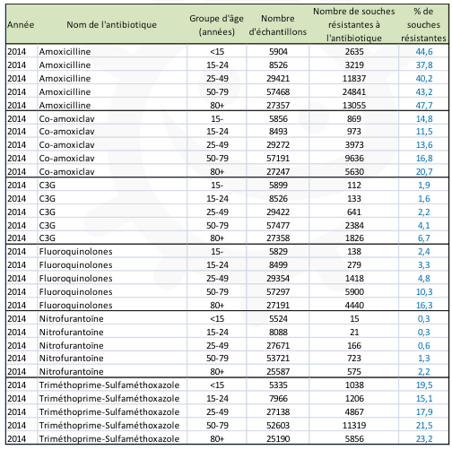

- A partir des données fournies, calculer le % de résistance pour chaque tranche d’âge et l’ajouter dans le tableau ci-dessus.
Réponse: voir tableau

- Décrire comment la résistance varie entre les différents antibiotiques et entre les tranches d’âge.
Réponse: La résistance à l’amoxicilline est beaucoup plus élevée qu’aux autres antibiotiques. La nitrofurantoïne a le plus faible taux de résistance. Pour tous les antibiotiques les taux de résistance les plus élevés concernent les personnes âgées de plus de 80 ans.

- Peut-on émettre des hypothèses pour expliquer pourquoi la résistance aux antibiotiques est plus élevée chez les personnes âgées (et pour certains antibiotiques chez les sujets les plus jeunes) ?

Réponse: Les personnes âgées ont un système immunitaire affaibli par l’âge, ils sont plus sensibles aux infections et plus exposés aux antibiotiques. Ils vivent souvent en collectivité (maisons de retraite) et le transfert de germes est ainsi facilité. Comme ils ont probablement été exposés à des traitements antibiotiques au cours de leur vie, cela favorise la résistance bactérienne.
Les jeunes enfants ont un système immunitaire immature, ils se défendent moins bien contre les infections qui sont particulièrement fréquentes, comme pour les personnes âgées, lorsqu’ils sont gardés en collectivité (crèches, écoles maternelles). Ils sont dès lors souvent exposés à des traitements antibiotiques, et les bactéries qu’ils hébergent, qu’elles soient utiles ou pathogènes, peuvent devenir résistantes sous la pression des antibiotiques.
Les antibiotiques, quelle que soit l’infection pour laquelle ils ont été prescrits, agissent sur la flore normale de l’intestin. Les bactéries E. coli qui font partie de la flore normale de l’intestin peuvent ainsi devenir résistantes sans qu’on s’en aperçoive en général, sauf quand elles sont responsables d’infections des voies urinaires, par exemple. Ces bactéries résistantes peuvent se transmettre à notre entourage même si on ne présente pas de symptômes.

Les données du Tableau 2 montrent le pourcentage des prescriptions de différents antibiotiques en Pays de Loire en 2014, et le pourcentage de souches d’E. coli résistantes à ces antibiotiques isolées la même année dans les urines chez des personnes âgées de 15-24 ans présentant des signes d’infection urinaire. Données communiquées par le Dr Jacques Pivette de la Direction Régionale du Service Médical, Pays de la Loire.

Tableau 2
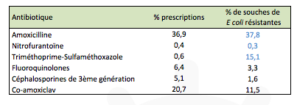
- Reporter sur le Tableau 2 les valeurs manquantes à partir du Tableau 1. En considérant les données du Tableau 2 ainsi complétées, pensez-vous qu’il existe une corrélation entre la prescription d’antibiotiques et la résistance?
Réponse: Les données suggèrent une corrélation entre les prescriptions d’antibiotiques et la résistance. L’amoxicilline est l’antibiotique le plus prescrit et celui qui a aussi le plus fort taux de résistance. La nitrofurantoïne, peu prescrite, a un faible taux de résistance.

Le taux de résistance au Triméthoprime-Sulfaméthoxazole est élevé, or cet antibiotique est beaucoup moins souvent prescrit qu’autrefois. Ceci illustre la persistance des résistances bactériennes longtemps après l’utilisation d’un antibiotique, et cela concerne aussi bien un individu que l’ensemble d’une population.

- Calculer le coefficient de corrélation de rangs de Spearman pour ces deux séries de données,
- En incluant le Triméthoprime-Sulfaméthoxazole
- En excluant le Triméthoprime-Sulfaméthoxazole
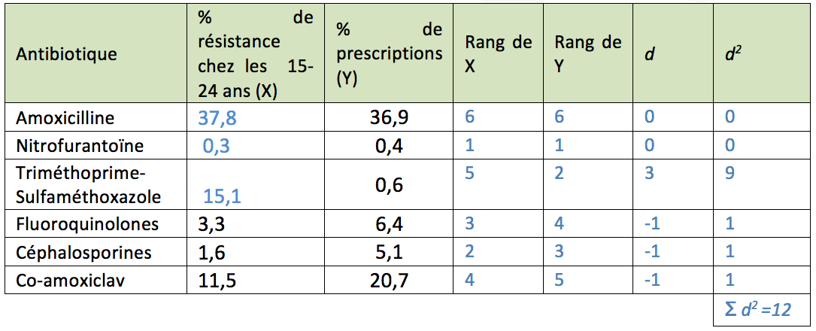
Réponses :
Avec le Triméthoprime-Sulfaméthoxazole
r = 1 - 6 Ʃd² = 1 – (6x12) = 0,66 p=0,20
n(n²-1) 6 x (6² - 1)

Sans le Triméthoprime-Sulfaméthoxazole
r = 1 - 6 Ʃd² = 1 – (6x0) = 1 p=0,02
n(n²-1) 5 x (25 - 1)

- Que démontrent vos résultats? Existe-t-il une corrélation significative entre la prescription d’antibiotiques et la résistance aux antibiotiques?
Réponse : En incluant le Triméthoprime-Sulfaméthoxazole la corrélation n’est pas statistiquement significative.
En revanche, en excluant le Triméthoprime-Sulfaméthoxazole, la corrélation est forte et statistiquement significative.
Cette différence peut s’expliquer par la persistance de la résistance à un antibiotique longtemps après qu’on ait cessé de le prescrire.

Antibiotiques

Education par les Pairs - Guide enseignant (GE6)

Introduction
Dans ce processus, des élèves âgés de 15-18 ans assureront une activité d’1 heure pour d’autres élèves plus jeunes au sein du même établissement ou dans un autre établissement scolaire. Cette activité peut être assurée auprès des élèves de collège ou même à d’autres élèves du lycée dans des sections non-scientifiques.

Avantages de l’éducation par les pairs
L’éducation par les pairs est un outil pédagogique de plus en plus apprécié en raison des avantages qu’elle apporte en termes pédagogiques. Pour les éducateurs, il s’agit d’améliorer les connaissances, les compétences, les attitudes, la confiance en soi et l’acquisition de talents de communication et d’interaction sociale. En apportant une information scientifique à d’autres, les élèves acquièrent une plus grande compréhension des sujets couverts, et une meilleure connaissance du domaine concerné comparativement aux méthodes didactiques traditionnelles. Les élèves qui reçoivent une information de leurs pairs peuvent mieux s’identifier avec eux, ce qui, facilite la communication, l’expression et favorise un climat de confiance entre éducateur-pair et élève.
Précaution : il est important que les éducateurs-pairs sachent que leur action, ainsi que ses conséquences éventuelles, a lieu sous la responsabilité des adultes qui encadrent cette activité. Ils n’ont pas à porter la culpabilité, par exemple, d’un échec de leurs conseils.

Que recouvre cette activité ?
Dans ce cadre, tous les élèves vont découvrir deux sujets d’une importance majeure : antibiotiques et résistance aux antibiotiques. Non seulement ils apprendront les mécanismes d’action des antibiotiques, comment survient la résistance aux antibiotiques et les conséquences engendrées, mais ils vont aussi recevoir des informations essentielles concernant leur santé: comment et quand prendre les antibiotiques correctement, ce qui est un élément important de l’éducation pour la santé.
Le plan suggère des activités possibles et est destiné à couvrir les thèmes scientifiques abordés dans les différentes filières du lycée. Ces sujets sont ensuite présentés d’une manière simplifiée et compréhensible pour les élèves plus jeunes du collège, permettant à la fois aux élèves et à leurs accompagnants « pairs » (éducateurs –pairs) d’acquérir des connaissances essentielles sur le sujet.

Déroulement des activités
Le cadre est souple et peut être adapté à tout type d’établissement. Les éducateurs-pairs pourront être organisés de manière à enseigner à toutes les classes d’un groupe d’âge. Les éducateurs-pairs travaillent en petites équipes de 2 à 6 pour mettre en œuvre les activités, en décidant entre eux de l’organisation de leur intervention.
Les éducateurs-pairs doivent être encouragés à adapter les activités et les ressources utilisés (textes, images, audio, vidéos, etc.) à leur propre style. L’information ci-dessous peut servir de guide. Il convient de laisser aux éducateurs-pairs du temps pour préparer et éventuellement organiser des répétitions avant de faire leur intervention (Se reporter à la rubrique Préparation pour savoir ce qui est nécessaire avant l’activité).
Des activités complémentaires en option à faire à la maison sont disponibles pour ceux qui bénéficient de l’enseignement par les pairs.

Liens avec le programme national
En France, cette extension des outils e-Bug vers les lycées est d’autant plus pertinente qu’elle va dans le sens de l’évolution des programmes scolaires des lycées, en particulier pour la section scientifique, mais pourrait aussi s’intégrer dans l’éducation pour la santé (dans le cadre du parcours éducatif de santé (PES)), d’autres filières, technologiques et professionnelles. L’enseignement par les pairs vers les élèves des collèges des cycles 3 et 4 permet d’aborder les thèmes du programme national destiné à ces derniers :

- Cycle 3 :
Sciences et technologies :
Classer les organismes, exploiter les liens de parenté pour comprendre et expliquer l’évolution des organismes ;
Expliquer les besoins variables en aliments de l’être humain ; l’origine et les techniques mises en œuvre pour transformer ou conserver les aliments.
Parcours éducatif de santé.
Education morale et civique: La responsabilité de l’individu et du citoyen dans l’environnement et la santé.

- Cycle 4 :
SVT : Thème : le corps humain et la santé.
Relation avec le monde microbien.
Expliquer les réactions qui permettent à l’organisme de se préserver des micro-organismes pathogènes.
Réactions immunitaires.
Argumenter l’intérêt des politiques de prévention et de lutte contre la contamination et/ou l’infection.
Mesures d’hygiène, vaccination, action des antiseptiques et des antibiotiques.

- Parcours éducatif de santé
Enseignements pratiques interdisciplinaires : Corps, santé, bien être et sécurité.
Education morale et civique: Droits et devoirs des citoyens.

Objectifs d’apprentissages
- La plupart des infections courantes guérissent toutes seules sans nécessiter d’antibiotiques ;
- Les infections bactériennes et virales peuvent donner des symptômes similaires ;
- Dans le cas de l’angine il existe des TROD (tests rapides d’orientation diagnostique) qui permettent aux médecins d’identifier directement à leur cabinet s’il s’agit d’une infection virale ou bactérienne ;
- Les antibiotiques sont efficaces sur les bactéries et n’ont aucun effet sur les virus ;
- Les bactéries s’adaptent continuellement et mettent en place des stratégies pour ne pas être détruites par les antibiotiques (ce qu’on appelle la résistance aux antibiotiques); La résistance aux antibiotiques peut se transmettre d’une bactérie à une autre dans notre corps ;
- Les antibiotiques peuvent agir sur toutes les bactéries du corps, et pas seulement celles qui provoquent une infection ;
- Les bactéries résistantes aux antibiotiques peuvent être hébergées par des personnes malades ou en bonne santé et transmises silencieusement à d’autres personnes ;
- Plus on prend des antibiotiques souvent, plus on risque d’avoir une infection résistante aux antibiotiques ;
- On ne doit pas partager ses antibiotiques: chaque prescription est personnelle et spécifique pour une personne et une infection ;
- On doit toujours prendre les antibiotiques conformément à la prescription du médecin, parce que leur utilisation excessive peut les rendre moins efficaces contre les bactéries, et la prochaine fois qu’on a une infection il est possible qu’ils ne marchent pas.

Antibiotiques

Education par les Pairs – Plan du cours

Guide enseignant 7 (GE7)

Contexte scientifique à l’intention des éducateurs-pairs

Les antibiotiques sont des médicaments spécifiques qui ne peuvent être prescrits que par un médecin. Les antibiotiques sont utilisés pour soigner les infections bactériennes graves : méningites, tuberculose et pneumonies, par exemple. Ils ne sont pas efficaces contre les virus, et les antibiotiques ne peuvent pas traiter les infections virales comme le rhume ou la grippe. La pénicilline fut le premier antibiotique à être découvert en 1928 par Alexander Fleming et on l’utilise toujours pour traiter certaines angines et certaines pneumonies de nos jours. Parmi les autres antibiotiques, les classes le plus souvent prescrites comprennent l’amoxicilline, les quinolones, les céphalosporines, les macrolides, les tétracyclines, les sulfamides.
Il y a des antibiotiques à spectre large, qui s’attaquent à beaucoup de différentes espèces de bactéries, et des antibiotiques à spectre étroit qui ne s’attaquent qu’à une ou deux espèces. Les antibiotiques agissent en ciblant des structures spécifiques aux bactéries, de sorte qu’ils ne sont pas dangereux pour les cellules humaines et ne tuent pas les virus. Ces cibles comprennent la paroi bactérienne, les ribosomes (qui sont nécessaires pour la production de protéines), la réplication de l’ADN (nécessaire à la division cellulaire) et l’activité métabolique enzymatique (nécessaire à la croissance cellulaire).

Les bactéries peuvent acquérir de nouvelles fonctions qui leur évitent d’être détruites par les antibiotiques. On appelle cela la résistance aux antibiotiques. La résistance apparaît en raison de modifications de l’ADN bactérien, qui donnent de nouveaux gènes qui permettent la résistance aux antibiotiques. Ces gènes peuvent ensuite se propager entre différentes espèces de bactéries dans notre corps, par transfert génétique. Les bactéries résistantes aux antibiotiques peuvent être hébergées par des personnes malades ou en bonne santé et peuvent se transmettre à d’autres personnes de l’entourage comme n’importe quel microbe, par exemple en touchant une surface où des bactéries sont présentes ou par les mains sales, infectées par les bactéries. La résistance bactérienne aux antibiotiques a pour conséquence médicale de rendre le traitement des infections bactériennes de plus en plus de difficile. Par exemple, une infection courante telle qu’une infection urinaire peut nécessiter un traitement par perfusion à l’hôpital.

Les infections sexuellement transmissibles aux gonocoques sont déjà très difficiles à traiter. Les infections bactériennes graves telles que la méningite, la pneumonie, la tuberculose et la septicémie redeviennent mortelles en absence d’antibiotiques efficaces.

La résistance aux antibiotiques apparaît en raison d’une utilisation excessive et inappropriée des antibiotiques. Plus on prend souvent des antibiotiques, plus on risque d’abriter des bactéries résistantes aux antibiotiques dans son corps. Pour empêcher la résistance d’apparaître, on ne doit prendre des antibiotiques que s’ils sont prescrits par un médecin et bien suivre la prescription. Les points importants à retenir sont les suivants :
- Beaucoup d’infections guérissent toutes seules, sans antibiotiques.
- On ne doit prendre des antibiotiques que pour des infections bactériennes et pas pour les infections virales comme les rhumes ou la grippe, et la plupart des bronchites, angines, otites ou sinusites. Dans le cas de l’angine, pour déterminer si une angine est d’origine virale (environ 75% des cas) ou bactérienne, les médecins disposent de TROD (tests rapides d’orientation diagnostique) à réaliser directement dans leur cabinet.
- C’est important de prendre les antibiotiques exactement comme ils sont prescrits par le médecin (par exemple trois fois par jour), et de finir le traitement, pour s’assurer que toutes les bactéries responsables de l’infection dans le corps soient détruites et pour empêcher la résistance de se développer.
- Les antibiotiques sont des médicaments personnels qui sont prescrits individuellement pour une infection particulière. Ils ne doivent pas être partagés avec quelqu’un d’autre ni utilisés pour une infection différente.

Section 1 : Introduction sur les antibiotiques (15-20 min)

Commencer par demander aux élèves s’ils connaissent les trois principaux types de microbes – les bactéries, les virus et les champignons, et expliquer la taille relative des microbes. Un document complémentaire est disponible sur le site web / Education par les pairs/ Documents pour les élèves (Fiche d’information micro-organismes DCE1) pour aider à l’expliquer. La plupart de ces microbes sont utiles, certains provoquent des infections. Expliquer que les infections se traitent de manière différente selon le microbe responsable.

Introduire les antibiotiques – demander qui en a entendu parler et si quelqu’un sait sur quel type de microbes ils agissent. Expliquer qu’on va maintenant considérer plus en détail les différences entre les cellules humaines, les cellules bactériennes et les virus, pour essayer de comprendre pourquoi les antibiotiques n’agissent que sur les bactéries.

Proposition d’activité à réaliser :

Effectuer une recherche sur le rôle des composants cellulaires dans les cellules humaines, bactériennes et virales.

Distribuer aux élèves 3 feuilles de papier, pour représenter une bactérie, un virus, et une cellule humaine (animale). Expliquer qu’en comparant leurs différences on comprendra mieux pourquoi les antibiotiques n’agissent que sur les bactéries.

Demander aux élèves de travailler à deux pour compléter les dessins en leur ajoutant les composants qui conviennent (ceux-ci peuvent être dessinés ou découpés à partir de morceaux de papier supplémentaires).

Les dessins doivent comprendre :
- Pour les cellules humaines (animales) (cellule eucaryote): un noyau, une mitochondrie, une membrane plasmique.
- Pour les cellules bactériennes (cellule procaryote) : ADN génomique et plasmidique libre (pas dans un noyau), paroi cellulaire, une membrane plasmique.
- Virus : ADN (pas dans le noyau) dans une enveloppe protéique.

Avant de faire le cours, étudier le rôle de chaque composant cellulaire.
Demander aux élèves s’ils connaissent la fonction de chacun des différents composants.
Expliquer que les antibiotiques ont pour cible des structures spécifiques des bactéries et c’est pour cela qu’ils ne détruisent pas les cellules humaines et n’agissent pas sur les virus.

Section 2 : Résistance aux antibiotiques (15-20 min)

Introduire la résistance aux antibiotiques en expliquant que les bactéries dans un processus évolutif peuvent acquérir une résistance pour éviter d’être détruites par les antibiotiques, c’est ce qu’on appelle la résistance aux antibiotiques. Les bactéries résistantes aux antibiotiques peuvent être très dangereuses parce qu’on ne peut pas traiter les infections qu’elles provoquent. Par exemple, une infection courante telle qu’une infection urinaire peut nécessiter un traitement par perfusion à l’hôpital. Les infections sexuellement transmissibles aux gonocoques sont déjà très difficiles à traiter. Les infections bactériennes graves telles que la méningite, la pneumonie, la septicémie redeviennent mortelles en absence d’antibiotiques efficaces. La tuberculose nécessite un traitement associant plusieurs antibiotiques qui est difficile à supporter.

Demander si quelqu’un a entendu parler du SARM (Staphylococcus aureus résistant à la méticilline) ? Décrire le SARM et la tuberculose résistante aux antibiotiques – on peut trouver des informations sur les sites suivants :
SARM: NHS, CCHST, DGS
Tuberculose: OMS, Ameli

Ensuite, faire visualiser par les élèves une courte présentation sur la découverte des antibiotiques et la résistance aux antibiotiques. On peut utiliser la présentation (Résistance aux antibiotiques. Présentation) disponible sur le site web / Education par les pairs / Multimédia et sur le site e-Bug pour les élèves des collèges, ou bien on peut préparer une présentation soi-même. C’est important d’en faire quelque chose de ludique sans trop de discours.
Expliquer maintenant qu’une démonstration va être faite pour illustrer la résistance aux antibiotiques.

Proposition d’activité à réaliser :

Préparation :

Souffler 5 ballons : 3 jaunes et 2 rouges (on peut utiliser des couleurs différentes, mais ici le jaune et le rouge seront utilisés pour décrire la démonstration). Mettre du scotch ou du ruban adhésif pour paquets sur les ballons rouges. Le ruban adhésif transparent est le plus pratique; si on utilise du scotch ou du ruban adhésif marron, il faut en placer plusieurs couches pour que l’expérience réussisse. Le mieux est de placer le ruban adhésif sur la partie large du ballon.
Les ballons jaunes représentent les bactéries et les ballons rouges avec le ruban adhésif sont les bactéries résistantes aux antibiotiques. L’épingle/la punaise représente l’antibiotique.

Aligner 4 ballons : 3 jaunes et 1 rouge (on peut utiliser des couleurs différentes, mais ici le jaune et le rouge seront utilisés pour décrire la démonstration).

Légende
- Ballon rouge : bactérie résistante
- Ballons jaunes : bactéries sensibles
- Punaise : l'antibiotique.

Précisions :
Du ruban adhésif marron est utilisé ici pour la démonstration mais le ruban transparent est préférable puisque les bactéries résistantes sont hébergées par des personnes bien portantes sans qu’elles s’en aperçoivent.

Lorsqu’on prend des antibiotiques, les bactéries sont détruites ou endommagées – faire éclater des ballons jaunes avec l’épingle. Un groupe d’antibiotiques en particulier (la famille des pénicillines) endommagent la paroi bactérienne.
Cependant chez les bactéries résistantes aux antibiotiques, la paroi cellulaire n’est pas atteinte par l’antibiotique – piquer le ballon rouge avec l’épingle à travers le ruban, il va résister.

Légende :
- Ballon rouge : bactérie résistante n’est pas détruite
- Ballon jaune éclaté : bactérie détruite par l'antibiotique.

Cela favorise donc la survie et la multiplication des bactéries résistantes. Elles possèdent un avantage sélectif, c’est-à-dire que la sélection naturelle favorise leur survie comparativement aux bactéries qui ne sont pas capables de résister à l’antibiotique.
Demander si quelqu’un sait d’où provient la résistance ? Expliquer que l’ADN des gènes de bactéries résistantes peut transmettre différents mécanismes de résistance, par exemple comment fabriquer une paroi bactérienne imperméable aux antibiotiques ou bien comment fabriquer des enzymes permettant d’inactiver certains antibiotiques.
Expliquer que les bactéries peuvent transmettre ces gènes de résistance à d’autres bactéries – placer le ruban adhésif sur un ballon jaune restant qui représente le transfert de la résistance à l’antibiotique à une autre bactérie. Ceci peut se produire dans notre organisme.

Légende : La résistance peut se transmettre à d’autres bactéries – démontrer cela en plaçant de l’adhésif sur un ballon d’une autre couleur.

Légende : La résistance est aussi transmise quand les bactéries se reproduisent – démontrer cela en gonflant un autre ballon rouge et en plaçant de l’adhésif dessus.

Expliquer que les bactéries résistantes peuvent être propagées d’une personne à l’autre comme tous les microbes. Demander aux élèves comment ils pensent que ces bactéries peuvent être transmises? Le moyen le plus facile, c’est par les mains, ou par exemple par contact direct de peau à peau ou en touchant des surfaces contaminées par des bactéries. Le lavage des mains (ou l’utilisation d’une solution hydro-alcoolique) est le meilleur moyen de limiter la transmission de microbes à notre entourage, en particulier avant de manger et de préparer la nourriture, après être allé aux toilettes et après avoir toussé ou éternué dans nos mains (mieux vaut se couvrir avec le pli du coude pour garder les mains propres).

Section 3 : L’utilisation prudente des antibiotiques (15 min)

Pour empêcher les bactéries de devenir résistantes aux antibiotiques, on doit éviter de prendre des antibiotiques si ce n’est pas nécessaire. S’ils sont prescrits par un médecin il faut toujours bien suivre l’ordonnance.
Quand on prend des antibiotiques, il y a plus de risques d’héberger des bactéries résistantes dans son corps. Par conséquent, le fait de prendre trop d’antibiotiques peut les rendre moins efficaces.

Demander si quelqu’un sait ce que signifie l’utilisation responsable des antibiotiques ?

Le premier scénario présenté dans le document complémentaire élève2 (DCE2) disponible sur le site web / Education par les pairs / Documents pour les élèves décrit un adolescent qui consulte son médecin pour un mal de gorge. Grace à un test rapide d’orientation diagnostique (TROD) le médecin fait le diagnostic d’une angine virale en quelques minutes et n’a pas besoin de prescrire des antibiotiques.

Le deuxième scénario présenté dans le document complémentaire élève3 (DCE3) disponible également sur le site web / Education par les pairs / Documents pour les élèves décrit des enfants plus jeunes avec ou sans nécessité de prendre des antibiotiques.

Discuter de l’utilisation prudente des antibiotiques avec les élèves en soulignant les précautions suivantes :
- N’utiliser les antibiotiques que pour les infections où ils sont nécessaires, pas pour des infections virales comme les rhumes ou la grippe ou des angines virales, des otites ou des infections banales de la peau. Dans la fiche « Conseils pour les infections courantes virales » disponible sur le site web / Education par les pairs / Documents pour les élèves les infections les plus fréquentes sont décrites avec les symptômes principaux, la durée habituelle et les signes qui nécessitent une consultation médicale ainsi que des conseils pratiques.
- On ne doit jamais partager ses antibiotiques avec d’autres personnes ni les utiliser pour d’autres infections. Un antibiotique prescrit par son médecin est personnel et spécifique de son infection.
- Toujours prendre les antibiotiques exactement comme ils ont été prescrits, par exemple 3 fois par jour.
- Il faut toujours terminer le traitement complet tel qu’il a été prescrit, même si on se sent mieux avant de l’avoir fini.
Pour illustrer ce dernier point, expliquer que vous allez présenter une expérience qui va aider les élèves à comprendre pourquoi il faut prendre le traitement complet.

Proposition d’activité à réaliser:

Montrer aux élèves un tube à essai contenant la solution jaune et expliquer qu’il représente le corps d’une personne en bonne santé qui n’a pas d’infection bactérienne. Le tube à essai contenant la solution rouge représente une personne atteinte d’une infection bactérienne.

Voir le paragraphe « Préparation » pour les détails sur la manière de préparer les solutions.

- Dire que le médecin a prescrit un traitement antibiotique pour 7 jours à la personne malade.
- Commencer par ajouter des gouttes de vinaigre dilué à l’aide d’une pipette et demander aux enfants de les compter en même temps.
- A moitié de la dose, montrer aux élèves qu’une partie de la solution est devenue jaune – dire que cela signifie que la personne malade se sent mieux.
- Puis mélanger la solution avec une pipette (elle va rester rouge) et dire que même si la personne se sent mieux, la solution reste rouge montrant que les bactéries sont toujours là, il faut donc continuer à prendre les antibiotiques jusqu’à guérison complète.
- Finir d’ajouter la dose de vinaigre et mélanger pour que la solution devienne jaune.
- Dire aux élèves que comme la personne a pris la totalité du traitement antibiotique, elle est en bonne santé.
- Expliquer que si elle n’avait pas terminé tout son traitement antibiotique, les bactéries auraient pu revenir plus agressives, car résistantes aux antibiotiques.
- Pour terminer, répéter les consignes d’utilisation correcte des antibiotiques.

Devoir en option
Demander aux élèves de réaliser un poster destiné à promouvoir l’utilisation correcte des antibiotiques. Ceci peut recouvrir n’importe quel thème parmi ceux appris durant le cours

Préparation
- Section 1: Effectuer une recherche sur le rôle des composants cellulaires dans les cellules humaines, bactériennes et virales.
- Section 2: Rechercher des informations sur le SARM et la tuberculose. On trouvera des informations sur les sites suivants:
SARM : http://www.nhs.uk/translationfrench/Documents/MRSA_French_FINAL.pdf
http://www.cchst.com/oshanswers/biol_hazards/methicillin.html
Tuberculose : http://www.who.int/mediacentre/factsheets/fs104/fr/;
www.ameli-sante.fr/tuberculose/quest-ce-que-la-tuberculose.html

En option :
Faire une présentation de 5 minutes sur la découverte des antibiotiques et la résistance. OU bien télécharger la présentation « Résistance aux antibiotiques » ici, qui convient aux élèves de collège.

Section 3: Préparer des tubes à essai (deux tubes par groupe) en les remplissant au tiers avec de l’eau à laquelle on ajoute une goutte de rouge phénol jouant le rôle d’indicateur coloré. Ceci va colorer l’eau en rouge.
Diluer le vinaigre dans un petit bol avec de l’eau (quelques gouttes de vinaigre suffisent). Ceci représente les antibiotiques.
Faire un test pour voir combien de gouttes de vinaigre sont nécessaires pour faire virer au jaune le contenu du tube à essai. Idéalement il devrait en falloir environ 7. Concentrer ou diluer le vinaigre en conséquence.
Conserver cette solution jaune comme exemple de personne en bonne santé pour la montrer aux élèves.

Ressources en ligne
Présentation sur la découverte des antibiotiques et la résistance – disponible ici

Mots clés
Bactéries, Virus, Antibiotiques, Résistance aux antibiotiques, Maladie, Infection

Remerciements
Ce cours a été élaboré par le Dr Vicki Young et les activités des Sections 1 et 2 ont été imaginées par le Dr Carwyn Watkins. L’adaptation française a été effectuée par l’équipe de coordination du CHU du Nice et leurs partenaires institutionnels français.

Matériel nécessaire
- Section 1: papier, crayons et ciseaux.
- Section2: présentation découverte des antibiotiques et résistance, ballons, ruban adhésif, épingle.
- Section 3: document complémentaire élève N°1, pipettes en plastique, vinaigre, indicateur coloré rouge phénol, tubes à essai et portoir.

Antibiotiques

Animation Document de travail de l’élève 1 (DTE1)

Consigne : répondre aux questions suivantes

La ciprofloxacine est un antibiotique qui tue de nombreuses espèces bactériennes en inhibant la réplication de l’ADN. Est-elle :
a. Bactéricide ou bactériostatique ? ___________________________
b. A spectre large ou à spectre étroit ? ___________________________

Faire un schéma d’une cellule bactérienne, comprenant le contenu cellulaire et nommer tous les éléments. Entourer les zones où les antibiotiques agissent.

En quoi les virus sont- ils différents des bactéries ?

Quelle est la différence entre conjugaison et transformation ?

Comment les bactéries résistantes se propagent-elles au sein de la communauté ? Citer toutes les méthodes de transmission qui viennent à l’esprit.

L’utilisation correcte des antibiotiques peut empêcher l’augmentation de la résistance. En quoi consiste une utilisation correcte des antibiotiques ?

Imaginer un slogan ou un titre de poster qui pourrait servir à promouvoir une utilisation correcte des antibiotiques à destination du public.

Antibiotiques

Analyse de données antibiotiques

Document de travail élève 2 (DTE2)

Les données du tableau 1 montrent le nombre de souches bactériennes Escherichia coli (E.coli) résistantes à différents antibiotiques en 2014 par tranche d’âge et par classe d’antibiotiques du réseau MedQual-Ville*. Ces bactéries ont été isolées dans des prélèvements d’urine pratiqués en ville en cas de suspicion d’infection urinaire. Données communiquées par l’équipe MedQual (http://medqual.fr/) : Pr Françoise Ballereau, Dr Sonia Thibaut, Dr Jocelyne Caillon et Dr Aurélie Marquet.
*Le réseau MedQual-Ville est un réseau de 310 laboratoires de biologie médicale répartis sur le territoire français, avec 8 régions participantes (Aquitaine, Auvergne, Basse Normandie, Bretagne, Centre, Lorraine, Pays de la Loire, Rhône Alpes)

Tableau 1
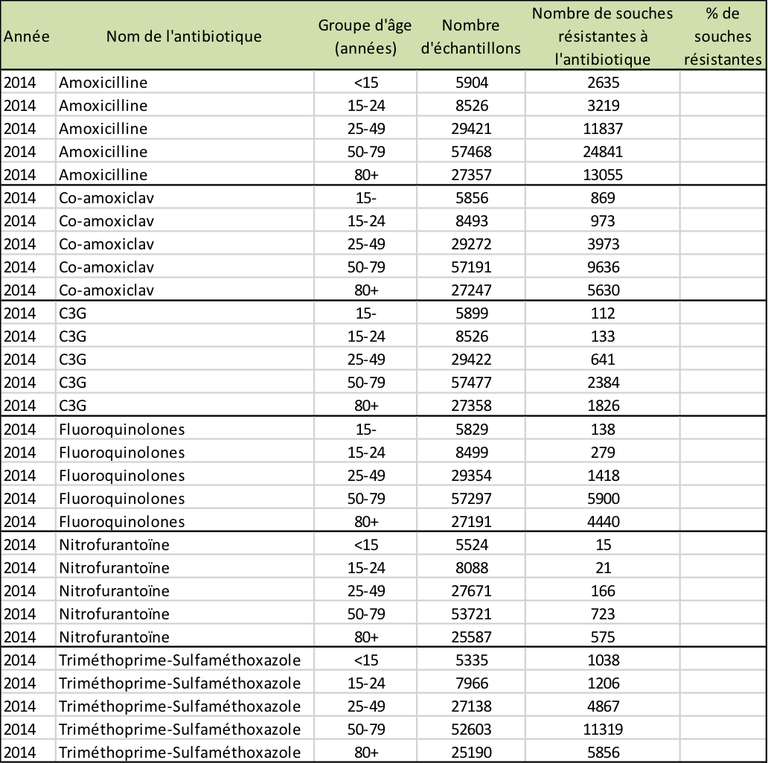

- A partir des données fournies, calculer le % de résistance pour chaque tranche d’âge et l’ajouter dans le tableau ci-dessus.

- Décrire comment la résistance varie entre les différents antibiotiques et entre les tranches d’âge.

- Peut-on émettre des hypothèses pour expliquer pourquoi la résistance aux antibiotiques est plus élevée chez les personnes âgées (et pour certains antibiotiques chez les sujets les plus jeunes) ?

Les données du Tableau 2 montrent le pourcentage des prescriptions de différents antibiotiques en Pays de Loire en 2014, et le pourcentage de souches d’E. coli résistantes à ces antibiotiques isolées la même année dans les urines chez des personnes âgées de 15-24 ans présentant des signes d’infection urinaire. Données communiquées par le Dr Jacques Pivette de la Direction Régionale du Service Médical, Pays de la Loire.

Tableau 2
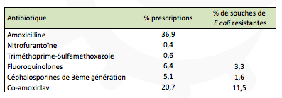

- Reporter sur le Tableau 2 les valeurs manquantes à partir du Tableau 1. En considérant les données du Tableau 2 ainsi complétées, pensez-vous qu’il existe une corrélation entre la prescription d’antibiotiques et la résistance?

Le taux de résistance au Triméthoprime-Sulfaméthoxazole est élevé, or cet antibiotique est beaucoup moins souvent prescrit qu’autrefois. Ceci illustre la persistance des résistances bactériennes longtemps après l’utilisation d’un antibiotique, et cela concerne aussi bien un individu que l’ensemble d’une population.

- Calculer le coefficient de corrélation de rangs de Spearman pour ces deux séries de données,
- En incluant le Triméthoprime-Sulfaméthoxazole

- En excluant le Triméthoprime-Sulfaméthoxazole

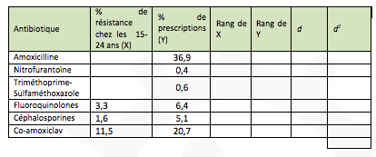
Avec le Triméthoprime-Sulfaméthoxazole

Sans le Triméthoprime-Sulfaméthoxazole

- Que démontrent vos résultats? Existe-t-il une corrélation significative entre la prescription d’antibiotiques et la résistance aux antibiotiques?

Antibiotiques

Réponses aux quiz antibiotiques mythes ou réalités
Document complémentaire élève 1 (DCE1)

En France on consomme beaucoup d’antibiotiques par rapport aux autres pays européens
Réponse : Vrai
La France se situe parmi les pays les plus gros consommateurs d’antibiotiques en Europe.

Les antibiotiques peuvent tuer les virus
Réponse : Faux
Les antibiotiques ne peuvent être utilisés que pour traiter les infections bactériennes en raison des différences de structure entre bactéries et virus. Les antibiotiques ont pour cible certaines parties spécifiques des bactéries, par exemple leur paroi, ou des portions de ribosome seulement présentes dans les bactéries. Ils ne sont donc efficaces que contre les infections bactériennes.

Les antibiotiques sont efficaces contre le rhume et la grippe
Réponse : Faux
Le rhume et la grippe sont des infections dues à des virus, les antibiotiques ne sont donc pas efficaces puisqu’ils n’agissent que sur les bactéries.

La surconsommation d’antibiotiques les rend inefficaces
Réponse : Vrai
Plus on utilise d’antibiotiques, plus les bactéries deviennent résistantes.
L’utilisation des antibiotiques lorsqu’ils ne sont pas nécessaires, comme par exemple lors d’une infection virale, augmente la pression de sélection sur les bactéries, qui mettent en œuvre des mécanismes de défense contre les antibiotiques, ce qui amène la multiplication des résistances bactériennes.
En cas d’infection grave, le traitement antibiotique ne parvient pas à les détruire, ce qui se traduit par une maladie prolongée et un risque de mortalité accru.

La prise d’antibiotiques entraîne souvent des effets secondaires
Réponse : Vrai
La prise d’antibiotiques peut entraîner des effets secondaires et en particulier de la diarrhée parce que certains antibiotiques détruisent aussi notre flore intestinale normale qui participe à la digestion des aliments.

Il est inutile de finir son traitement antibiotique si on se sent mieux
Réponse : Faux
Il faut toujours prendre les antibiotiques conformément à la prescription du médecin et bien prendre le traitement complet.
Si on ne termine pas tout son traitement, l’infection peut n’avoir pas été complètement éliminée.
En ne prenant pas la dose prescrite ou en diminuant les doses, on apporte moins d’antibiotiques dans la zone infectée. Ces concentrations plus faibles peuvent faciliter la multiplication de souches résistantes.

Il existe des tests pour savoir si une angine est bactérienne ou virale
Réponse : Vrai
Les médecins et les pharmaciens peuvent réaliser un test rapide d’orientation diagnostique (TROD), simple et fiable en faisant un prélèvement de gorge indolore pour savoir si l’infection est d’origine bactérienne ou virale. L'angine est virale dans environ 2/3 des cas. Il existe également des TROD pour la grippe et le COVID 19.

On peut garder des antibiotiques non utilisés lors de la dernière prescription pour les prendre une prochaine fois
Réponse : Faux
On ne doit pas garder chez soi d’antibiotiques restants : si on a bien pris son traitement complet, conformément à la prescription, il ne doit pas en rester. S’il en reste quand même, il faut les porter à la pharmacie qui les détruira.

On ne doit pas partager les antibiotiques qui vous ont été prescrits
Réponse : Vrai
Chaque prescription d’antibiotique est personnelle et spécifique du type d’infection dont on est atteint. Les antibiotiques prescrits pour une infection ne seront donc probablement pas efficaces pour une autre.

Prendre des antibiotiques affaiblit le système immunitaire
Réponse : Faux
La plupart des antibiotiques n’ont pas d’effet néfaste sur le système immunitaire, et ne diminuent donc pas la capacité à combattre de futures infections. Les antibiotiques sont fabriqués pour cibler des bactéries, en les tuant ou en ralentissant leur multiplication.
Ce n’est pas l’organisme qui devient résistant aux antibiotiques, ce sont les bactéries qui le deviennent par des mutations génétiques.

Des personnes en bonne santé peuvent héberger des bactéries résistantes aux antibiotiques.
Réponse : Vrai
On peut abriter, en particulier dans son intestin, des bactéries résistantes aux antibiotiques que l’on soit malade ou en bonne santé. Les bactéries résistantes aux antibiotiques peuvent être facilement transmises à d’autres personnes par contact direct (mains non lavées, objets ou surfaces sales, selles) ou indirect (éternuements, toux).
Il est de la responsabilité de chacun d’entre nous d’aider à lutter contre la résistance aux antibiotiques.

L’utilisation des antibiotiques chez les animaux est la principale cause de résistance aux antibiotiques observée aujourd’hui.
Réponse : Faux
L’utilisation des antibiotiques dans l’alimentation animale pour promouvoir leur croissance est interdite dans l’UE depuis 2006, en raison de l’inquiétude liée à l’augmentation de la résistance.
De plus en plus des preuves scientifiques suggèrent que la résistance aux antibiotiques chez l’être humain est essentiellement due à la consommation des antibiotiques par les humains plutôt que par les animaux. En France, l’utilisation des antibiotiques chez l’animal a son propre plan d’action nationale (Plan Ecoantibio depuis 2011) avec de bons résultats. En 2023, on constate une diminution de 52% de l’exposition des animaux aux antibiotiques depuis 2011.

L’utilisation des antibiotiques dans les hôpitaux est la principale cause de la résistance observée aujourd’hui
Réponse : Faux
Les hôpitaux ne sont pas responsables de l’utilisation élevée d’antibiotiques chez l’être humain. En 2018, plus de 90% de tous les antibiotiques consommés étaient prescrits en ville

Prévenir la transmission des infections courantes, grâce au lavage des mains (et d’autres gestes barrières) et à la vaccination, contribue à diminuer le risque de résistance aux antibiotiques
Réponse : Vrai
Le lavage des mains plusieurs fois dans la journée, à l’eau et au savon, ou avec une solution hydro-alcoolique, est le meilleur moyen de se protéger et de protéger les autres contre un grand nombre d’infections et cela évite donc des traitements d’antibiotiques inutiles.
De plus les bactéries résistantes aux antibiotiques peuvent se transmettre d’une personne à une autre comme n’importe quel type de bactérie, par contact avec la peau ou les surfaces où des bactéries sont présentes.
Les vaccins, en protégeant contre une infection, permettent de diminuer l’utilisation des antibiotiques.

En général, lorsqu’on a une infection respiratoire, il faut éviter les contacts avec les autres
Réponse : Vrai
Pour éviter de contaminer son entourage, il est préférable de :
- Ne pas embrasser les autres personnes, et en particulier les plus fragiles (bébés, personnes âgées, personnes malades);
- Ne pas se rendre chez des amis, de la famille;
- Ne pas fréquenter les lieux publics;
- Ne pas utiliser les transports en commun;
- Rester chez soi, si possible.

Antibiotiques

Conseils pour les infections courantes virales

Document complémentaire élève 2 (DCE2)

La plupart des infections courantes sont virales et guérissent d’elles même à l’aide de nos défenses immunitaires. Respecter les repères de consommation alimentaire, son temps de sommeil et d’activité physique aident ces défenses à fonctionner. Les antibiotiques ne sont pas efficaces contre les virus, on peut par contre soulager certains symptômes par d’autres médicaments ou remèdes. La fièvre signifie que le corps se défend contre l’infection et elle disparaît généralement toute seule. Il est important de prendre du repos et de boire suffisamment.

L’angine
L’angine est une inflammation des amygdales la plupart du temps d’origine virale (environ 75%).
- Symptômes principaux : un mal de gorge entraînant des difficultés à avaler accompagné de fièvre. Il existe un TROD (test rapide d’orientation diagnostique) que le médecin généraliste peut pratiquer dans son cabinet et qui détecte en quelques minutes les angines bactériennes qui guérissent plus vite et avec moins de complications avec un antibiotique.
- Durée habituelle: 7jours

Le rhume
Le rhume ou rhinopharyngite est une inflammation du nez et de la gorge.
- Symptômes principaux: le nez est souvent d’abord bouché puis coule pendant deux à dix jours avec des sécrétions d'abord claires puis de plus en plus colorées avant de disparaître. Il est parfois accompagné par une fièvre modérée au début et/ou un mal de gorge et peut être suivi d’une bronchite aigue.
- Durée habituelle: 3-10 jours

La bronchite
La bronchite aigue est une inflammation des bronches très fréquente, elle fait souvent suite au rhume.
- Symptomes principaux : la toux est le symptôme principal, elle est souvent d’abord sèche, puis grasse avec des crachats plus ou moins colorés, avant de disparaître. Parfois accompagnée d’une fièvre modérée.
- Durée habituelle : 21 jours

La grippe
La grippe est une infection respiratoire aiguë très contagieuse qui revient chaque saison hivernale.
- Symptomes principaux : une forte fièvre (≥39°) d’installation brutale accompagnée de douleurs musculaires (courbatures) et articulaires, une fatigue intense, des maux de tête et une toux sèche.
- Durée habituelle : 7 jours

Quand consulter un médecin ?
Signes rares mais potentiellement graves, qui nécessitent une consultation en urgence.
- Si tu as un fort mal de tête et des vomissements, la lumière te fait mal aux yeux.
- Si tu as la peau froide avec une couleur étrange, ou bien en cas de signes cutanés inhabituels.
- Si tu es confus ou si tu as du mal à parler, ou en cas de somnolence importante.
- Si tu as du mal à respirer. Il peut s’agir de :
  - Respiration rapide.
  - Coloration bleutée de la peau autour des lèvres et sous la bouche
  - Peau rétractée entre les côtes et/ou au niveau des clavicules faisant apparaître une dépression à chaque inspiration.
- En cas de douleur dans la poitrine.
- En cas de difficulté à avaler ou de salivation excessive.
- En cas de toux produisant du sang.
Signes moins alarmants qui nécessitent un rendez-vous avec ton médecin :
- Si cela ne va pas mieux au bout de la durée habituelle indiquée dans la colonne ou si ton état s’aggrave.
- Si la fièvre persiste ou réapparaît.

Si ton médecin prescrit des antibiotiques il faut :
- Bien suivre la prescription aussi bien en ce qui concerne la durée que les prises journalières et la dose.
- Ne jamais partager les antibiotiques avec d’autres personnes et porter à la pharmacie tout antibiotique non utilisé.

Liens internet utiles :
http://www.ameli-sante.fr/protegeons-les-antibiotiques/connaitre-les-maladies-qui-guerissent-sans-antibiotiques.html
http://www.sante.gouv.fr/antibiotiques,2343.html

Préserver l’efficacité des antibiotiques est de la responsabilité de chacun !

Antibiotiques - Cartes de débat : La résistance bactérienne aux antibiotiques
Un problème qui m’inquiète et qui me concerne (DCE3)
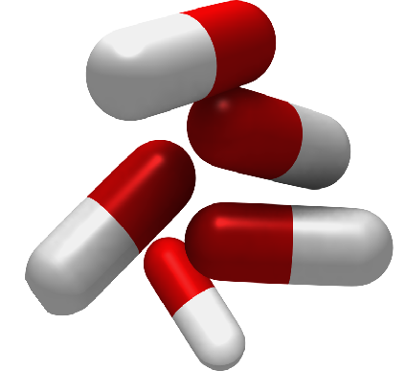
Martine Dupont
Médecin généraliste
Je suis préoccupée par la résistance aux antibiotiques. Et je sais que les médecins généralistes sont une des causes du problème en en prescrivant trop. Mais je ressens aussi une pression de la part des patients, j’ai l’impression qu’ils veulent des antibiotiques dès qu’ils sont enrhumés ou qu’ils toussent, même si je leur donne un traitement pour soulager les symptômes et que j’explique que les antibiotiques n’agissent pas sur ces infections virales.

Fait établi : la majorité des prescriptions d'antibiotiques (environ 80%) sont rédigées par des médecins généralistes. Les 20% restants sont utilisés surtout à l'hôpital, souvent pour des patients gravement malades.

Problème : Quand j’ai l’impression que le patient veut des antibiotiques c’est difficile de refuser.

Question : Est-ce qu’on ne pourrait pas mieux éduquer les gens dès qu’ils sont jeunes pour diminuer la pression des patients pour que le médecin leur prescrive des antibiotiques?
André Dupassé
Historien de la médecine
J'étudie la médecine du 19ème siècle, une époque où les antibiotiques n'avaient pas encore été découverts. C'est pourquoi je sais ce que serait un monde sans antibiotiques et cela me fait peur.
Avant les antibiotiques, on pouvait attraper une infection à partir d'une simple écorchure, qui pouvait entraîner une infection du sang et vous tuer. Je ne veux pas que mes enfants vivent dans un monde comme ça, et je pense qu'on doit faire tout notre possible pour préserver l’efficacité des antibiotiques.

Fait établi : Dans les années 1890, 1 enfant sur 6 en France* mourait avant l'âge d'un an, le plus souvent de maladies infectieuses qu'on peut facilement soigner aujourd'hui.

Problème : Plus on utilise les antibiotiques, plus les bactéries résistantes aux antibiotiques seront sélectionnées et se propageront.

Question : Est-ce qu'on ne pourrait pas éviter les traitements d’antibiotiques inutiles pour des infections virales qui guérissent toutes seules et ainsi diminuer le risque que les bactéries résistantes infectent les gens et provoquent des infections bactériennes graves difficiles à traiter ?
Nadia Belhacem
Petite fille
J'étais vraiment proche de ma grand'mère, elle était tellement gentille. L'an dernier elle a été opérée de la hanche. Après l’opération elle a attrapé une infection résistante aux antibiotiques à l’hôpital. Tu crois que la médecine moderne peut tout guérir, mais les médecins n'ont rien pu faire pour elle et elle est morte. Je pense à elle tous les jours et elle me manque.

Fait établi : Les personnes qui ont été traitées par des antibiotiques peuvent abriter des bactéries résistantes, notamment dans leur tube digestif et sur leur peau.

Problème : Les bactéries résistantes ne provoquent pas forcement de maladies si tu es en bonne santé. Mais elles peuvent constituer un problème grave pour quelqu'un de fragile, déjà malade, comme ma grand'mère qui a subit une opération, si on les lui transmet.

Question : Est-ce que les gens se rendent compte qu'on peut transmettre des bactéries résistantes aux autres même quand on n'a pas de symptômes, simplement par le toucher ?
Ingrid Freitag
Chercheuse en antibiotiques
Mon travail consiste à découvrir de nouveaux médicaments pour lutter contre les bactéries qui nous rendent malades. C'est vraiment difficile, car ces médicaments doivent détruire les bactéries mais pas nos cellules.
Toutes les façons d’attaquer les bactéries par les antibiotiques ont déjà été découvertes, et je ne sais pas si nous découvrirons d'autres antibiotiques au cours de mon existence. Il faut qu'on en utilise beaucoup moins – et avec raison - si on veut qu’ils restent efficaces.

Fait établi : Aucune nouvelle classe d’antibiotiques n’a été découverte depuis 1987

Problème : Une grande partie de la médecine moderne n'existerait pas sans les antibiotiques. Pour les grosses interventions chirurgicales, les greffes, ou les chimiothérapies des cancers les capacités de défense de ces personnes sont diminuées et elles résisteront moins si l’infection est due à des bactéries qui résistent à tous nos antibiotiques, là on est vraiment dans le pétrin !!!

Question : Pourquoi ne pas dire au public, “vous ne pouvez pas être traité par des antibiotiques à moins d'avoir une infection grave.

Antibiotiques - Cartes de débat : La résistance bactérienne aux antibiotiques

Un problème qui ne m’inquiète pas et qui ne me concerne pas. (DCE3)

François Martinez
Chef d'entreprise
Je gère ma propre affaire de nettoyage de fenêtres. Si je ne peux pas travailler, je ne peux pas gagner ma vie. Je ne veux pas laisser tomber mes clients réguliers, ils pourraient aller ailleurs. Si je suis malade et si les antibiotiques peuvent m'aider, j'en veux tout de suite pour retourner travailler le plus vite possible. Par exemple quand j’ai une angine j’aimerai qu’on me fasse un test rapide d’orientation diagnostique (TROD) pour pouvoir avoir des antibiotiques s’il s’agit une angine bactérienne. De toute façon, je n’y crois pas quand on dit que sans les antibiotiques on va retourner à l'âge de pierre. Une meilleure hygiène et les vaccinations ont aussi prolongé notre espérance de vie.

Fait établi : Peu de MG en France utilisent les TROD pour l’angine.

Problème : Pour moi, il est important de retourner au travail le plus vite possible, j'ai une famille à charge.

Question : Pourquoi les patients ne réclament-ils pas un test de diagnostic rapide lorsqu’ils viennent consulter pour une angine ?

Elodie Legrand
MG retraitée
J'adorais mon métier de MG. Mais j'avais l'impression que tous les ans je prescrivais de plus en plus d’antibiotiques. Bien sûr, nous devons être prudents avec les antibiotiques - certains patients en voulaient pour des infections virales, et ça, ça m'énervait vraiment et cela demandait beaucoup de temps et d’effort pour les convaincre de l’inutilité de leur demande! Pour l’angine on peut faire le test rapide d’orientation diagnostique (TROD), et montrer au patient que ce n’est pas nécessaire de prescrire des antibiotiques quand elle est virale ce qui est le cas la plupart du temps. Mais pour les autres infections virales il n’est pas facile de faire le diagnostic, alors il m’arrivait d’en prescrire en cas de doute.
Fait établi : La plupart des infections respiratoires saisonnières sont d’origine virale (la grippe, les rhinopharyngites, les bronchites aigues, la plupart des otites) mais comment en être sûr ?
Problème : Nous n’avons pas assez d’outils de diagnostic à notre disposition pour savoir si l’infection est d’origine virale ou bactérienne, et ceux qui existent ne sont pas assez utilisés.
Question: Pourquoi ne pas encourager la recherche, développer et mettre à la disposition des médecins généralistes plus d’outils de diagnostic rapide à réaliser au cabinet ou même en visite à domicile ?
Claude Lecharolais
Fermier/Eleveur
On accuse parfois les fermiers d'être à l'origine de la résistance aux antibiotiques, mais ce n'est pas notre faute. Certains fermiers ajoutaient des antibiotiques dans l'alimentation des animaux, pour les faire grossir davantage, mais cela a été interdit dans l'UE en 2006. Maintenant on peut seulement donner des antibiotiques lorsque les animaux sont malades, avec une ordonnance du vétérinaire. Le problème, c'est l'utilisation humaine des antibiotiques. Vous voyez : Pour les animaux non plus les antibiotiques ne sont pas automatiques !

Fait établi : En Europe, alors que les Pays Bas étaient les plus gros utilisateurs d'antibiotiques pour les animaux, il y avait très peu de bactéries résistantes chez l'humain, probablement parce que les Hollandais sont parmi les plus faibles utilisateurs d'antibiotiques à usage humain en Europe. Cependant, des cas de transmission de bactéries résistantes de l’animal à l’homme ont été établis (notamment le SARM chez les éleveurs de porcs).

Problème : Les gens doivent prendre leurs responsabilités vis- à-vis des problèmes qu'ils créent, et ne pas accuser les éleveurs, c’est trop facile !

Question : Est-ce que tu penses aux difficultés d’élevage des animaux quand tu achètes de la viande au supermarché ?

Lionel Durand
Programmeur en informatique
Les sciences, c'est fabuleux. Regardez toutes ces inventions fantastiques - les voitures, les X-Box, la glace aux cookies... A mon avis, la résistance aux antibiotiques, c'est vraiment un faux problème ! Nous rationner en antibiotiques, c’est comme un avare avec ses sous. On devrait être optimiste et découvrir de nouveaux antibiotiques. Il suffit que des chercheurs s'y mettent et que les gouvernements les financent.

Fait établi : La plupart des compagnies pharmaceutiques ne s’impliquent plus dans la recherche de nouveaux antibiotiques, parce que cela coûte trop cher de mettre au point de nouveaux médicaments et elles n'en tireront pas de profits car les antibiotiques ne sont utilisés que pendant environ une semaine et que les nouveaux antibiotiques sont réservés aux seuls cas les plus graves.

Problème : La science est-elle capable de tout si on en fait une priorité et qu'on investit pour cela ?

Question : Pourquoi les gouvernements n’augmente-t-il pas le prix des antibiotiques pour rendre la recherche de nouveaux antibiotiques plus attractive ?

Antibiotiques

Fiche d'informations micro-organismes DCE4

Champignons
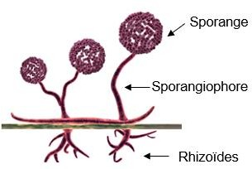
Sporange : structure contenant les spores, qui servent à la reproduction.
Sporangiophore : tige filamenteuse sur laquelle se forment les sporanges.
Rhizoïdes : hyphes présents sous la surface, spécialisés dans l’absorption des aliments.

Taille des microbes
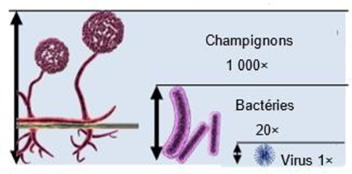

Bactéries
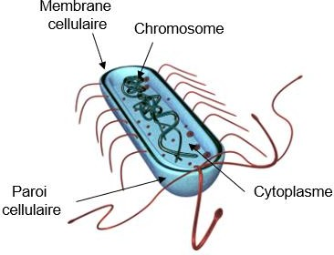
Les bactéries sont autonomes et se trouvent partout.
Chromosome : matériel génétique (ADN) de la cellule.
Paroi cellulaire : composée de peptidoglycane, la paroi cellulaire permet à la cellule bactérienne de conserver sa forme.
Membrane cellulaire : tapissant l’intérieur de la paroi cellulaire, elle constitue une limite pour le contenu de la cellule et une barrière vis-à-vis des substances qui pourraient entrer ou sortir.
Cytoplasme : l’intérieur de la cellule et son contenu

Virus
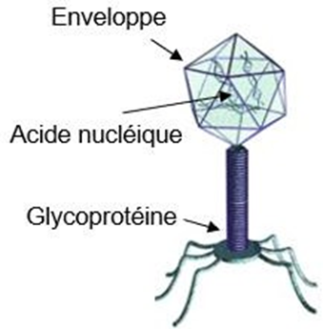
Les virus ne sont pas capables d’avoir une vie autonome, ils doivent vivre dans une autre cellule vivante / un autre organisme.
Enveloppe : bicouche lipidique contenant le matériel génétique.
Glycoprotéines : présentes sur l’enveloppe, elles ont deux fonctions :
- attacher le virus à la cellule-hôte,
- transporter du matériel génétique du virus vers la cellule-hôte.
Acide nucléique : il peut s’agir d’ADN ou d’ARN, rarement les deux. La plupart des virus contiennent de l’ARN.

Antibiotiques

Education par les pairs

Scénario adolescents DCE5

Après la fin des cours Marc est allé voir son médecin car il avait vraiment très mal à la gorge et le nez qui coulait.

Antibiotiques

Education par les pairs

Scénario jeunes enfants (DCE6)

A l’école, pendant le déjeuner, Julie a parlé à son copain Arthur de son mal de tête et de son nez qui coulait.

Quand Julie est rentrée malade chez elle, sa mère a décidé de l’emmener chez le médecin. Il a dit qu’elle avait un gros rhume.

La semaine suivante Arthur n’est pas venu à l’école alors Julie est passée le voir en rentrant de l’école.

Vaccination

Introduction et aperçu des ressources

Dans cette section, vous trouverez des ressources sur la vaccination qui traitent de l’immunité, expliquent le mode d’action des vaccinations, soulignent l’importance de se faire vacciner et explorent les idées fausses répandues concernant les vaccinations.
Lien avec le programme scolaire du lycée :
- Parcours éducatif de santé
- EMC Éducation morale et civique
Classe de Première : Exercer sa citoyenneté dans la République française et l’Union européenne. Classe de Terminale : Biologie, éthique, société et environnement.
- SVT (BO spécial n°1 du 22 janvier 2019)
Classe de seconde : Thématique corps humain et santé – Agents pathogènes et maladies vectorielles. Les comportements individuels et collectifs permettent de limiter la propagation (gestes de protection, mesures d’hygiène, vaccination, etc …)
Classe de Première :
- Altérations du génome et cancérisation : comprendre l’importance, en matière de santé publique, de certains virus liés à la cancérisation (hépatite B, HPV) et connaître les méthodes de prévention possible.
- L’utilisation de l’immunité adaptative en santé humaine.
Filière technologique
- Section STL (sciences et technologies de laboratoire) première : Caractérisation, identification et classification des microorganismes ;
- Option CBSV (Chimie Biochimie Sciences du vivant) en terminale
- Section S.T.2.S.(sciences et technologies de la santé et du social) : Principaux déterminants de santé et de bien-être social. Politiques de santé publique pour promouvoir ou restaurer la santé.
Filière professionnelle
- Section CAP Prévention Santé Environnement, sous le thème « L’individu et sa santé » ;
- Bac Pro accompagnement, soins et services à la personne.
Objectifs :
Il s’agit d’acquérir, à partir de ces ressources, les connaissances et compétences suivantes :
- Comprendre comment les vaccins aident les individus à développer une immunité contre une infection spécifique et aide ainsi l’organisme à combattre cette infection.
- Comprendre comment les vaccins peuvent
- Réaliser une immunité de groupe.
- Comprendre l’intérêt de se faire vacciner tout le long de la vie.
- Connaître les principales infections qui peuvent être prévenues par les vaccins et les conséquences de ne pas se faire vacciner.

Ressources proposées :

- Une présentation PPT « Pourquoi se faire vacciner ?»
Cette présentation explique de façon simple et brève les principes de la vaccination et les raisons de se faire vacciner. Elle passe en revue les principales infections contre lesquelles il est conseillé de se faire vacciner, leurs fréquences et leurs complications intéressant le groupe d’âge des 15- 18 ans
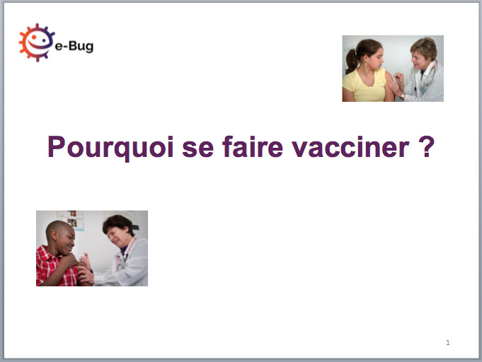

- Présentation interactive : « Vaccination Quiz Mythes ou réalités »
Cette présentation interactive permet de répondre aux interrogations des élèves concernant les vaccinations et ouvre la discussion en classe portant sur les idées reçues fréquemment associées aux vaccinations
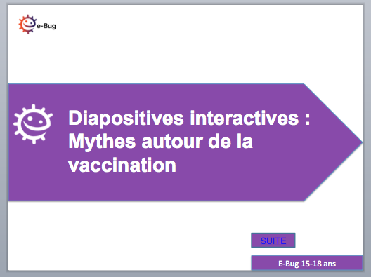

- Vaccination GE2 : cartes de débat
Le débat se construit autour de la question « Comment décider de se faire vacciner ? » en mettant en scène des personnages avec ou sans états d’âme vis-à-vis de cette décision
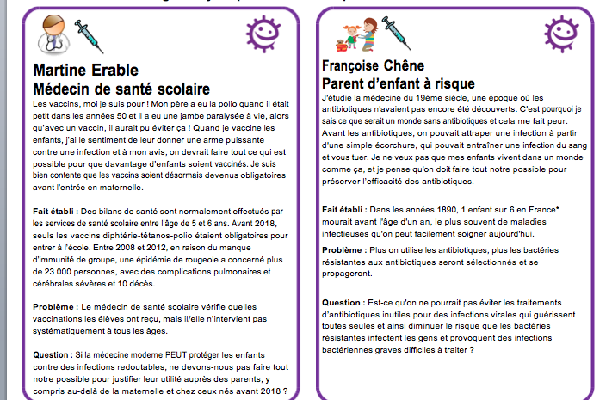

- Vidéos Vaccinations
Ces vidéos permettent de montrer le mode d’action des vaccinations, les notions d’immunité innée et acquise l’immunité humorale et cellulaire et l’action des cellules B et T, la mémoire immunitaire et l’immunité de groupe. Elle se présente sous forme de 3 clips.

- Fiche « Conseils pour les vaccinations » DCE1
Cette fiche, qui peut être distribuée aux élèves, résume de façon synthétique des conseils pour les vaccinations, elle est adaptée au groupe d’âge des 15-18 ans. Elle constitue un complément intéressant aux autres ressources.

- Étude de cas : Infection HPV
Ce témoignage d’une jeune femme, atteinte de modifications cellulaires du col de l’utérus ayant nécessité une conisation (intervention qui consiste à enlever une partie du col de l’utérus) peut servir de support à une discussion sur la vaccination contre le papillomavirus

- Témoignage d’un garçon de 24 ans contaminé par la rougeole.
Témoignage d’une jeune fille de 16 ans tombée dans le coma à cause de la rougeole.
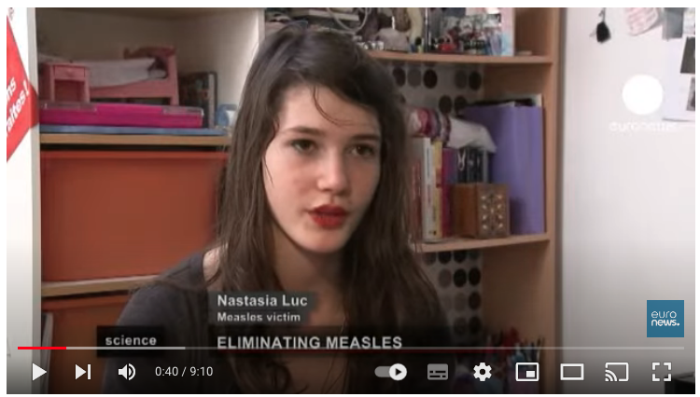

Ressources complémentaires : Playlist vaccination sur la chaine Youtube e-Bug France

Vaccinations

Présentation et guide d’utilisation des outils

Guide enseignant 1 (GE1)

Introduction
Ce pack contient une série de ressources éducatives destinées aux jeunes de 15-18 ans traitant de l’immunité et des vaccinations, explorent leur mode d’action et souligne l’importance de se faire vacciner, non seulement dans l’intérêt de sa propre santé mais aussi de celle des autres.
Une animation et une présentation sont disponibles pour introduire le mode d’action des vaccinations, leur historique, expliquer l’intérêt de se faire vacciner et les conséquences de la non-vaccination. Des diapositives interactives aident les élèves à clarifier des idées reçues et apportent des réponses adaptées aux interrogations fréquentes de chacun. Des fiches d’activité présentent des données réelles récentes sur la couverture vaccinale et les épidémies de rougeole en France ainsi qu’une activité réalisable par les élèves à partir de tableaux et de graphiques. Des cartes de débat, des fiches conseils et un témoignage réel sont également disponibles.
Les différentes ressources peuvent être utilisées lors d’une même séance ou séparément, intégrées dans différentes progressions pédagogiques en fonction des besoins de chaque enseignant et sa classe.

Objectifs
Il s’agit d’acquérir, à partir de ces ressources, les connaissances et compétences suivantes :
- Comprendre comment les vaccins aident les individus à développer une immunité contre une infection spécifique et aide ainsi l’organisme à combattre cette infection.
- Comprendre comment les vaccins peuvent réaliser une immunité de groupe.
- Comprendre l’intérêt de se faire vacciner tout le long de la vie.
- Connaître les principales infections qui peuvent être prévenues par les vaccins et les conséquences de ne pas se faire vacciner.

Lien avec les programmes scolaires
- Parcours éducatif de santé
- EMC Éducation morale et civique
Classe de Première : Exercer sa citoyenneté dans la République française et l’Union européenne. Classe de Terminale : Biologie, éthique, société et environnement.
- SVT (BO spécial n°1 du 22 janvier 2019)
Classe de seconde : Thématique corps humain et santé – Agents pathogènes et maladies vectorielles. Les comportements individuels et collectifs permettent de limiter la propagation (gestes de protection, mesures d’hygiène, vaccination, etc …)
Classe de Première :
- Altérations du génome et cancérisation : comprendre l’importance, en matière de santé publique, de certains virus liés à la cancérisation (hépatite B, HPV) et connaître les méthodes de prévention possible.
- L’utilisation de l’immunité adaptative en santé humaine.
Filière technologique
- Section STL (sciences et technologies de laboratoire) première : Caractérisation, identification et classification des microorganismes ;
- Option CBSV (Chimie Biochimie Sciences du vivant) en terminale
- Section S.T.2.S.(sciences et technologies de la santé et du social) : Principaux déterminants de santé et de bien-être social. Politiques de santé publique pour promouvoir ou restaurer la santé.
Filière professionnelle
- Section CAP Prévention Santé Environnement, sous le thème « L’individu et sa santé » ;
- Bac Pro accompagnement, soins et services à la personne.

Mots clés
Anticorps, Antigène, Vaccins, Immunisation, Immunité innée, Immunité acquise, Système immunitaire, Immunité de groupe.

Ressources en ligne
Animations, diapositives interactives, présentations PowerPoint, cartes de débat et de nombreuses autres ressources sont disponibles dans la section vaccination des 15 – 18 ans sur www. e-Bug.eu/ Jeunes adultes

Matériel nécessaire
Papier millimétré pour la réalisation de l’activité principale.

Contexte scientifique (Pour les enseignants)
La vaccination représente actuellement une des méthodes les plus efficaces pour prévenir les infections. Elle a permis de réduire la mortalité associée aux maladies infectieuses dans le monde entier. La variole faisait 2 millions de victimes par an avec une mortalité de 30%. Suite au programme de vaccination mondiale de l’OMS, elle a été déclarée éradiquée en 1980. Selon les estimations de l’OMS, l’augmentation mondiale de la couverture par la vaccination anti rougeoleuse a permis de sauver 20,3 millions de jeunes enfants entre 2000 et 2015. Néanmoins, cette couverture vaccinale est encore insuffisante et près de 400 enfants meurent encore chaque jour de cette infection.

Comment les vaccins procurent une immunité ?
Les vaccins sont préventifs, c’est à dire qu’ils protègent une personne avant que celle-ci n’attrape une maladie infectieuse. Quand une personne est vaccinée, des mécanismes sont mis en jeu au niveau du système immunitaire qui sont équivalents à l’immunité naturelle : reconnaissance de l’antigène, production d’anticorps et création d’une mémoire immunitaire. La vaccination permet « d’entraîner » l’immunité pour le moment où l’agent pathogène pénètrera dans le corps et le prendre de vitesse avant qu’il ne rende la personne malade. Ces mécanismes se produisent sans entraîner les dommages habituellement provoqués par une infection car le vaccin contient soit l’agent infectieux lui-même à l’état vivant mais rendu inoffensif (vaccin vivant atténué), soit un antigène de l’agent infectieux ou une anatoxine (une version inactive d’une toxine) sous une forme inactive et inoffensive (vaccin inactivé). Ces agents infectieux sont dits inactivés parce qu’ils ont été tués ou dénaturés par la chaleur, l’irradiation ou par d’autres traitements. L’antigène est le même mais le microorganisme ne peut plus provoquer la maladie infectieuse.
Les vaccins confèrent une immunité en stimulant le système immunitaire pour qu’il produise des anticorps destinés à combattre une infection particulière ou pour prévenir les effets d’une toxine. Les anticorps restent dans le corps et assurent une protection à long terme. Ils combattent une infection ou une toxine spécifique en identifiant l’antigène correspondant. Les antigènes sont des motifs ou des structures présentes sur le microorganisme ou la toxine, et l’anticorps qui sera produit aura une structure complémentaire correspondant à cet antigène.

Les différents types d’immunité
Si une personne qui n’a pas été vaccinée contre une infection rencontre l’agent infectieux responsable, elle va généralement acquérir une immunité naturelle grâce à son exposition aux antigènes du microorganisme ou à sa toxine. Cependant, attraper une infection comporte parfois des risques de complications immédiats ou à long terme ou même de décès.
La vaccination réalise une immunité provoquée et active le contact anticipé représenté par le vaccin permettant de reconnaître rapidement l’agent pathogène quand il se présente.
L’immunité passive est obtenue lorsqu’on reçoit des anticorps protecteurs (le plus souvent par injection ou par transfusion de produits dérivés du sang) alors qu’on n’a pas été exposé à l’agent pathogène ou qu’on n’a pas été vacciné. Une immunité passive naturelle se produit également lorsque les anticorps maternels sont transmis au bébé par la femme enceinte à travers le placenta ou par le lait lors de l’allaitement. Dans certains cas, on peut acquérir une immunité passive artificiellement par le transfert dans la circulation sanguine d’anticorps en provenance d’autres personnes ou d’animaux. Cela a été utilisé notamment lors de l’épidémie d’Ebola. Néanmoins il s’agit d’une protection coûteuse qu’il faut administrer rapidement après l’exposition à l’agent infectieux. On a recours à l’immunité passive quand il n’y a pas assez de temps pour qu’une personne produise ses propres anticorps spécifiques contre des pathogènes. Par exemple lors d’une blessure survenue lors d’une activité de jardinage, ce qui présente un risque de tétanos, des anticorps antitétaniques sont administrés aux personnes qui ne sont pas à jour de leur vaccination antitétanique.

Immunité de groupe
Si suffisamment de personnes sont vaccinées, l’agent pathogène ne trouve plus d’hôte où se multiplier et on obtient une immunité de groupe. Dans une population, l’immunité de groupe empêche une épidémie de se produire parce que l’agent pathogène n’est pas capable d’infecter les gens et que les personnes non vaccinées ont moins de risque de rencontrer l’agent pathogène du fait de sa faible prévalence (proportion de personnes atteintes d’une maladie dans une population)
C’est important de maintenir une immunité de groupe car certaines personnes ne peuvent pas recevoir de vaccins : système immunitaire défectueux, allergies aux composants des vaccins, très jeunes enfants. Les nouveau-nés doivent être protégés de cette manière contre la coqueluche quand ils sont encore trop petits pour être vaccinés, car cette infection peut être très grave à cet âge : il faut donc que leur entourage (parents, frères et sœurs, famille…) soit vacciné, c’est le principe du « cocooning ».

Vaccinations de routine et autres vaccins
Il existe dans chaque pays des vaccinations de routine contre les maladies considérées à haut risque dans le pays. Certains vaccins contiennent des antigènes contre plusieurs infections : vaccin combiné polio, diphtérie, tétanos ou bien rougeole oreillons rubéole (ROR).
Il arrive qu’une infection provoquée par un agent pathogène puisse se compliquer d’autres maladies plus graves.
Le papillomavirus humain (HPV), une des infections sexuellement transmissibles les plus fréquentes qui provoque parfois des verrues génitales, peut évoluer vers un cancer du col de l’utérus. Le vaccin HPV permet de prévenir les 2/3 des cancers du col de l’utérus. De même l’hépatite B, qui peut évoluer vers un cancer du foie, peut être évitée par la vaccination.
Les voyages internationaux sont de plus en plus nombreux et il est important que les élèves comprennent que cela comporte des risques infectieux accrus. Cela peut être lié à l’insalubrité ou au manque d’hygiène, ou à la survenue plus fréquente de différentes infections dans les pays de destination, par exemple la rage, la méningite ou l’encéphalite japonaise. Les élèves peuvent se rendre sur le site e-Bug pour plus d’informations, ou s’adresser à une consultation du voyage, ou encore consulter le site http://www.pasteur.fr/fr/sante/vaccinations-internationales/recommandations-generales . Les vaccinations du voyageur sont importantes et dans certains cas elles sont même obligatoires pour pouvoir se rendre dans un pays. Par exemple, pour participer au pèlerinage du Hajj en Arabie Saoudite, il faut fournir une preuve de vaccination contre la méningite.

Certains vaccins nécessitent des rappels afin de maintenir un taux suffisant d’anticorps pour prévenir l’infection en cas de contact avec l’agent pathogène. Les rappels assurent la persistance d’une quantité élevée d’anticorps dans le sang. C’est le cas des vaccins contre le pneumocoque. Chez certains microorganismes les mutations génétiques sont fréquentes, modifiant ainsi leur structure antigénique, et il est alors nécessaire de recevoir un nouveau vaccin chaque année. C’est pourquoi de nouveaux vaccins contre la grippe sont élaborés tous les ans pour empêcher les infections par les nouvelles souches de grippe qui circulent.

Récapitulatif des ressources
Disponibles sur le site https://www.e-bug.eu/fr-fr/présentation-des-ressources-sur-la-vaccination
- Aperçu des ressources
- Présentation et guide d’utilisation GE1
- Présentation PPT « Pourquoi se faire vacciner ? »
- Présentation interactive : « Vaccination Quiz Mythes ou réalités »
- Cartes de débat Vaccination GE2
- Vidéos Vaccinations
  - Document animation guide enseignant (GE 3)
  - Document de travail à compléter par les élèves (DTE 1) sans réponses
  - Document Réponse Enseignant (GE4) avec réponses
- Fiche « Conseils pour les vaccinations » DCE1
- Étude de cas : Infection HPV
- Témoignage d’un garçon de 24 ans contaminé par la rougeole.
- Témoignage d’une jeune fille de 16 ans tombée dans le coma à cause de la rougeole.

Présentation détaillée des différentes ressources et exemples d’utilisation
Disponibles sur le site https://www.e-bug.eu/fr-fr/présentation-des-ressources-sur-la-vaccination
Présentation : « Pourquoi se faire vacciner ? »
Cette présentation explique de façon simple et brève les principes de la vaccination et les raisons de se faire vacciner. Elle passe en revue les principales infections contre lesquelles il est conseillé de se faire vacciner, leurs fréquences et leurs complications intéressant le groupe d’âge des 15-18 ans. La perspective est française, européenne et mondiale et des exemples d’éradication d’infection grâce aux vaccins sont présentés.
Suggestions utilisation :
- Cette présentation peut servir à introduire la notion de vaccinations.
- Cela peut être l’occasion de vérifier si les élèves ont bien compris la notion d’immunité de groupe, qui peut être approfondie à l’aide de l’animation.
- La fiche « Conseil pour les vaccinations » peut être un complément intéressant à distribuer aux élèves.

Présentation : « Vaccinations Quiz Mythes ou réalités »
Cette présentation interactive permet de répondre aux interrogations des élèves concernant les vaccinations et ouvre la discussion en classe portant sur les idées reçues fréquemment associées aux vaccinations à l’aide d’un quiz avec des explications informatives adaptées aux réponses des élèves.
Vous pouvez également utiliser la fiche « Conseils pour les vaccinations, qui peut être distribuée aux élèves, lors de la discussion.

Vidéos sur les vaccinations
Ces vidéos permettent de montrer le mode d’action des vaccinations, les notions d’immunité innée et acquise l’immunité humorale et cellulaire et l’action des cellules B et T, la mémoire immunitaire et l’immunité de groupe. Elle se présente sous forme de 3 clips. Un document pour l’enseignant est disponible pour accompagner l’animation au cas où vous souhaiteriez apporter des informations complémentaires.
Au cours de la vidéo, des pauses sont possibles pour permettre des discussions avec les élèves.
Un document de travail pour les élèves (DTE 1) à leur faire compléter est disponible ainsi qu’un document avec les réponses pour l’enseignant.
Ces vidéos et leur document de travail pour les élèves peuvent également être utilisés comme devoir à faire à la maison.

Fiche « Conseils pour les vaccinations »
Cette fiche, qui peut être distribuée aux élèves, résume de façon synthétique des conseils pour les vaccinations, elle est adaptée au groupe d’âge des 15-18 ans. Elle constitue un complément intéressant aux autres ressources.

Cartes de débat
Les cartes de débat peuvent vous aider à organiser en classe un débat structuré autour de ce sujet majeur de santé publique et d’actualité. Les différentes étapes du débat aident les élèves à réfléchir aux enjeux et à reconsidérer éventuellement leurs opinions. La structure du débat leur montre également comment construire une discussion et étayer leur opinion avec des faits. Le débat se construit autour de la question « Comment décider de se faire vacciner ? » en mettant en scène des personnages avec ou sans états d’âme vis-à-vis de cette décision. Vous pouvez également utiliser la fiche « Conseils pour les vaccinations » lors de la discussion.

Étude de cas
Ce témoignage d’une jeune femme, atteinte de modifications cellulaires du col de l’utérus ayant nécessité une conisation (intervention qui consiste à enlever une partie du col de l’utérus) peut servir de support à une discussion sur la vaccination contre le papillomavirus. Elle partage ses inquiétudes par rapport à la maladie et par rapport à la grossesse.

Activités complémentaires
- Il n’existe actuellement pas de vaccin contre le VIH ni contre le virus Ebola. Vous pouvez demander aux élèves de choisir une infection prévenue par un vaccin et rédiger un rapport de recherche basé sur des recherches sur internet décrivant et comparant les raisons pour lesquelles certaines infections, telles que celles liées au VIH ou au virus Ebola, ne peuvent toujours pas être prévenues par un vaccin.
http://www2.ac-lyon.fr/enseigne/biologie/ress/conf/Vaccin_MO_08.doc
https://www.youtube.com/watch?v=MN3iQoScRjc
http://www.larecherche.fr/actualite/sante/serieux-revers-vaccin-antipaludique-01-01-2013-96424
http://presse.spmsd.fr/wp-content/uploads/2014/06/Infographie-Fabrication-et-d%C3%A9veloppement-dun-vaccin.pdf
- Un fléau apocalyptique infecte la terre. Les services de santé recherchent un vaccin pour combattre cette nouvelle infection qui transforme les humains en zombies, et vous êtes un chercheur spécialisé en vaccins qui travaille sur cette vaccination. Ecrire un article décrivant le plan que vous suivez avec votre équipe pour empêcher la diffusion de ce fléau.

Remerciements
La version anglaise de ces ressources a été conçue par l’équipe e-Bug de Public Health England au Royaume Uni. Cette équipe remercie particulièrement le Dr Carwyn Watkins ayant imaginé des activités et Antoaneta Bukasa de l’équipe Immunisation de Public Health England.
Cette version a été traduite puis adaptée à la France par l’équipe de coordination française du projet e-Bug au Département de Santé Publique du CHU de Nice, avec une relecture par les partenaires institutionnels. Ce travail a été réalisé avec le soutien financier de Santé Publique France, de la DGS et du CHU de Nice. Nous remercions en particulier Denise Antona et Jean Pierre Guthmann, Santé Publique France, Saint Maurice pour les données fournies sur la couverture vaccinale et les épidémies de rougeole en France et Michel Ticchioni, Laboratoire d’Immunologie, CHU de Nice pour ses commentaires pertinents.

Vaccination

Activité : débat scientifique

Guide enseignant 2 (GE2)

Question à débattre : Comment décider de se faire vacciner ou pas ?
La vaccination est un moyen important pour prévenir les infections. Cette activité consiste en un débat structuré autour de l’hésitation vaccinale, un sujet d’actualité souvent controversé (En France, obligation depuis le 1er janvier 2018, de vacciner les enfants nés depuis cette date contre 11 maladies infectieuses pour l’admission en collectivité). Pour les élèves, le débat se construit autour de la difficulté, suscitée par la polémique médiatique de ces dernières années, de décider de se faire vacciner soi-même ou, lorsqu’ils seront parents, de la nécessité de se conformer à l’obligation de faire vacciner leurs enfants. Les situations et expériences proposées mettent en scène des personnages avec ou sans états d’âme vis-à-vis de la vaccination.

Les différents cycles du débat aident les élèves à réfléchir aux problèmes et à reconsidérer leurs opinions. La structure leur montre également comment élaborer une discussion et argumenter leurs opinions sur des bases factuelles.
Il y a en tout 16 personnages, 8 dans le groupe de personnages « Sans états d’âme » et 8 dans le groupe « Avec des états d’âme ». Vous pouvez choisir d’utiliser l’ensemble des personnages ou bien un nombre limité en fonction de votre classe, idéalement le même nombre de personnages de chaque groupe :

Personnages

Pas d’interrogation pour décider de me faire vacciner
Martine Erable: Médecin de santé scolaire
Françoise Chêne: Parent d’enfant à risque
Jean Sapin: Parent d’enfant non vacciné
Fatima Le Palmier: Parent Immigré
Aristote Lesage: Philosophe
Bertrand Lagrippe: Médecin généraliste
Juliette Cerisier: Elève de lycée non vacciné contre le méningocoque
Justin Stat : Statisticien

Des interrogations pour décider de me faire vacciner
Antoinette Chlorophylle: Enseignante de SVT
Stéphanie Lejeune: Jeune fille non vaccinée contre l’HPV
Violette Naturelle: Mère de deux enfants de bas âge
Jérôme Mondial : Globe-trotteur
Yves Anty: Militant anti-vaccins
Fabienne Moyenage: Historienne
Rabi d’Orient: Voyageur en pays d’endémie rabique
Véronique Tournesol: Vendeuse de produits naturels

Conseils pour faciliter le débat
Assurer les élèves que l’objectif n’est pas de les juger selon leurs réponses. Soyez attentifs à ceux qui voudraient s'exprimer mais à qui on n'en laisse pas l'occasion. Encouragez les élèves à étayer leur opinion. Pour les groupes qui peuvent avoir besoin de pistes de réflexions vous pouvez inscrire les suggestions suivantes au tableau (par ex.) :
« Quelles sont vos réflexions quand il s’agit de vaccination… ? »
« Pensez-vous que la vaccination est une question qui ne concerne que la personne vaccinée, ou qui concerne l’ensemble de la population ? Pourquoi ? »
« Quelles sont à votre avis les raisons ayant déterminé la décision par les autorités de santé :
- d’élargir l’obligation vaccinale à 11 vaccins pour les très jeunes enfants,
- d’étendre la recommandation du vaccin contre le papillomavirus (HPV) aux garçons ? ».
https://vaccination-info-service.fr/Questions-frequentes/Questions-generales/Politique-vaccinale-en-France

Objectifs d’apprentissage généraux
-S'entraîner à discuter et à débattre sur des sujets et à exprimer une opinion.
-Mieux comprendre les problèmes techniques, sociaux et éthiques autour de la vaccination.
Autres objectifs d’apprentissage généraux
-Prendre en compte des éléments sociaux, éthiques et factuels de manière intégrée.
-Réfléchir aux différents points de vue.
-Apprendre à étayer ses opinions avec des faits.
Objectifs d’apprentissage spécifiques
-Apprendre comment fonctionnent les vaccins.
-Apprendre comment notre corps se protège contre les infections.
Eléments du programme scolaire traités
-Approche scientifique
-Aspects sociétaux des preuves scientifiques.
-Développer une argumentation.

Rappel du contexte
Les vaccins sont des produits biologiques qui induisent une immunité vis à vis d’une infection particulière. Il s’agit habituellement d’agents infectieux viraux ou bactériens.
Lorsqu’on guérit d’une infection c’est que le corps a appris à identifier le pathogène et à le combattre. Si le système immunitaire inné ne suffit pas à enrayer l’infection, le corps fabrique des anticorps qui reconnaissent une partie du pathogène (l’antigène). Après la guérison, on conserve généralement un petit nombre d’anticorps pour toujours, ainsi que des cellules immunitaires programmées pour lutter contre l’infection. Si on entre en contact avec le même pathogène par la suite, le corps peut rapidement élaborer une réponse immunitaire sans que l’on tombe de nouveau malade. C’est ce qu’on appelle l’immunité naturelle acquise.

La vaccination est un moyen d’obtenir des anticorps et une immunité sans présenter les signes de l’infection. Il existe différentes manières d’y parvenir :
- Vaccins vivants atténués – la personne reçoit une forme affaiblie du pathogène. Cela correspond à une infection, mais elle est très légère ou passe inaperçue, et le corps peut élaborer une réponse immunitaire. Exemple : ROR (rougeole, oreillons, rubéole), BCG (tuberculose). Ce type de vaccin peut être contre-indiqué chez certaines personnes dont le système immunitaire est déficient, du fait d’une pathologie ou d’un traitement.

- Vaccins tués/inactivés – la personne reçoit un pathogène qui a été tué mais qui contient encore des antigènes. Ex : polio, coqueluche, hépatite A.
- Anatoxines – le vaccin contient une toxine inactive contre les infections bactériennes pour lesquelles c’est la toxine produite par les bactéries qui est principalement responsable de la maladie Exemples : diphtérie, tétanos.
- Vaccins sous-unitaires/conjugués – ils ne contiennent que des fragments du pathogène (des antigènes) contre lesquels le corps est capable de réagir. Ils peuvent contenir entre 1 et 20 antigènes différents Exemple : vaccin grippe, hépatite B, pneumocoque, papillomavirus humain (HPV).
- Vaccin à vecteur vivant – parfois on utilise un virus inoffensif pour transporter des fragments d’un autre virus qui seront présentés au système immunitaire. Ceci est utile si le virus ciblé est dangereux et difficile à manipuler. C’est le cas des vaccins que l’on teste actuellement contre le virus Ebola en Afrique de l’ouest.
- Implication de la vaccination pour la collectivité – la majorité des vaccins dont on dispose protègent contre des maladies contagieuses à transmission interhumaine. Plus le nombre de personnes protégées par un vaccin est important, plus le risque de contagion est faible. Cette immunité dite « de groupe » illustre le double effet de la vaccination : on se vaccine pour être protégé soi-même mais aussi pour protéger son entourage : famille, amis, autres élèves, c’est l’aspect altruiste de la vaccination. Réciproquement, le fait qu’eux aussi soient bien immunisés contribue à nous protéger.
http://www.education.gouv.fr/cid50297/la-sante-des-eleves.html#Vaccinations

Histoire de la vaccination
On dit généralement que le premier vaccin a été administré par Jenner sous forme de vaccine pour immuniser contre la variole. En réalité, les éleveurs avaient remarqué depuis longtemps que les personnes qui avaient attrapé la variole des vaches n’attrapaient pas la variole humaine. Benjamin Jesty, un fermier du Dorset en Angleterre, vaccina avec succès sa femme et ses enfants contre la variole en utilisant du pus de variole des vaches en 1774.
Mais ce n’était pas la première fois qu’on vaccinait contre la variole. Différentes formes d’inoculation étaient employées en Chine et au Moyen Orient plusieurs siècles auparavant : on soufflait dans le nez des personnes à immuniser des croûtes de pustules de variole réduites en poudre, ou bien on frottait ce pus dans des incisions pratiquées dans les bras.
Ce type d’immunisation contre la variole était une pratique courante en Chine, au Moyen Orient et en Afrique au 17ème siècle, même si c’était considéré comme du « folklore superstitieux » par beaucoup de médecins européens. C’était pourtant le moyen le plus efficace de protéger contre la variole. La vaccination a été finalement introduite en Europe au début du 18ème siècle.
Plus tard en 1796, Jenner inocula un jeune garçon avec du pus provenant de pustules de la vaccine (la variole des vaches). Il a démontré ensuite que le garçon et d’autres personnes qu’il avait inoculés étaient protégés contre la variole. Il décrivit sa découverte dans une publication scientifique. En 1807 le Collège royal des médecins du Royaume Uni confirmait l’efficacité de la vaccination.
En 1980 la variole était éradiquée dans le monde grâce à la vaccination massive. Les seuls virus de la variole qui existent encore sont conservés dans deux laboratoires, un aux Etats Unis et un en Russie. Pourtant on en a retrouvé un oublié dans le congélateur d’un laboratoire du Maryland, aux USA. Selon certains experts il en existerait peut-être des stocks ailleurs.
En 1902, la vaccination antivariolique a été rendue obligatoire en France. Cette obligation a été levée en 1979. http://fr.wikipedia.org/wiki/Variole

L’influence des médias sur la couverture vaccinale
La controverse autour du vaccin ROR a débuté au Royaume Uni en 1998 lors d’une publication par un chercheur du nom d’Andrew Wakefield. L‘article suggérait que le vaccin provoquait un syndrome intestinal inhabituel qui pouvait être lié à l’autisme. Ses résultats, concernaient un très petit nombre de sujets (et étaient, nous le savons désormais, de surcroît biaisés) ont fait l’objet d’une large diffusion médiatique sans laisser le temps aux chercheurs de vérifier ni de répondre à l’auteur.

La couverture vaccinale par le ROR s’est effondrée au Royaume Uni, entraînant des épidémies de rougeole qui persistent encore, touchant des adultes jeunes. Depuis, toutes les preuves sont en faveur de l’innocuité du vaccin et le public a maintenant compris cela. A la suite d’articles de presse beaucoup plus favorables à la vaccination et de campagnes visant à augmenter la couverture vaccinale, celle-ci atteint aujourd’hui au Royaume Uni un taux historique de 95% pour la 1ère dose et 86% pour la 2ème, néanmoins insuffisant pour interrompre complètement la transmission du virus de la rougeole ce qui nécessite une couverture vaccinale de 95% pour chacune des deux doses nécessaires. Pourtant, il y eut 140 000 décès par la rougeole dans le monde en 2018.

En France, les mouvements anti-vaccin largement médiatisés et présents sur les réseaux sociaux ont également entraîné une couverture vaccinale insuffisante et des épidémies de rougeole, notamment en 2011 avec plus de 16000 cas, en particulier chez des enfants âgés de 10 à 20 ans non vaccinés. Des complications graves et 10 décès sont à déplorer du fait de cette épidémie. En 2018, encore près de 3000 cas ont été notifiés¹http://www.education.gouv.fr/cid50297/la-sante-des-eleves.html#Vaccinations

Un exercice de calcul basé sur des données réelles françaises concernant la couverture vaccinale et l’épidémie de rougeole est disponible sur le site www.e-Bug /enseignants/lycées/Plans des cours.

Des polémiques concernant le vaccin hépatite B, et plus récemment le vaccin contre le papillomavirus recommandé chez les jeunes filles (et depuis 2020 chez les garçons¹https://www.has-sante.fr/jcms/p_3116022/fr/recommandation-sur-l-elargissement-de-la-vaccination-contre-les-papillomavirus-aux-garcons ), ont reçu là encore une large couverture médiatique : la France connaît de ce fait un des taux les plus bas de couverture vaccinale en Europe pour ces deux vaccins. (On peut utiliser deux présentations : « Pourquoi se faire vacciner ? » Explique simplement les principes de la vaccination, les principales infections contre lesquelles il existe des vaccins, l’évolution de la couverture vaccinale de différents vaccins en France et compare avec celle d’autres pays Européens. « Mythes autour de la vaccination » est une présentation interactive qui répond aux principales questions et craintes formulées par les élèves lors d’études sur le terrain. Il est également intéressant de se poser la question de l’intérêt de certaines personnalités à entretenir cette polémique.

L’obligation vaccinale, qui ne concernait auparavant que la diphtérie, le tétanos et la polio, est donc élargie pour inclure désormais le ROR et l’hépatite B, ainsi que le pneumocoque, le méningocoque, l’hémophilus B et la coqueluche pour les enfants nés depuis le 1er janvier 2018.

De ce fait, on peut ainsi compter sur une couverture plus large pour l’hépatite B pour les années à venir, mais, pour tous ceux nés avant cette date, la vaccination reste recommandée et sa mise en œuvre nécessite une meilleure information du public pour éviter les contaminations (près de 136 000 porteurs du virus en France² : https://www.has-sante.fr/jcms/p_3135747/fr/la-has-recommande-de-vacciner-aussi-les-garcons-contre-les-papillomavirus )

Pour le papillomavirus, il s’agit toujours d’une recommandation et non d’une obligation, nécessitant donc là encore une meilleure information pour faire adhérer le public à cette vaccination.

Rattrapages et rappels vaccinaux
Il est facile de mettre ses vaccinations à jour à l’adolescence lors d’une consultation avec son médecin généraliste. Le calendrier vaccinal interactif e-Bug permet de visualiser de façon instantanée si l’on est à jour de ses vaccinations en fonction de l’âge et du sexe.

Pour le ROR, il s’agit de recevoir deux doses de vaccin, car environ 10% des personnes vaccinées ne développent pas de réponse immunitaire suffisante à la première dose et en nécessitent une seconde. Du fait du danger de la rubéole pour le fœtus, les femmes n’ayant pas été vaccinées contre la rubéole doivent recevoir deux doses de ROR (il n’existe pas de vaccin rubéole isolé) à un mois d’intervalle avant d’envisager une grossesse, même si ce vaccin vivant ne s’est pas révélé dangereux pour le fœtus jusqu’à ce jour¹. https://lecrat.fr/spip.php?page=article&id_article=287

Pour les vaccins inactivés ou les anatoxines (polio, diphtérie, tétanos, coqueluche, hépatite B …) il s’agit de faire pratiquer les rappels nécessaires le cas échéant pour relancer l’immunité qui s’estompe au cours du temps.
La vaccination contre le méningocoque nécessite une dose unique sauf en cas de vaccination avant l’âge d’un an, auquel cas une deuxième dose est nécessaire pour assurer une protection². https://www.has-sante.fr/jcms/p_3148787/fr/fiche-synthese-rattrapage-vaccinal-population-generale

En ce qui concerne le vaccin contre papillomavirus humain (HPV), il est actuellement recommandé pour tous les adolescents de 11 à 14 ans, avec un rattrapage possible de 15 à 19 ans révolus, et jusqu’à 24 ans pour les hommes ayant des relations sexuelles avec des hommes (https://www.has-sante.fr/jcms/p_3135747/fr/la-has-recommande-de-vacciner-aussi-les-garcons-contre-les-papillomavirus)

Tous les faits établis présentés ici ont fait l'objet de recherches. On peut trouver les références en ligne à l'adresse : debate.imascientist.org.uk/vaccinations

Pour l’élaboration de la version anglaise, nous remercions vivement Beverley Hoekstra, le Dr Vicki Young, le Dr Cliodna McNulty de Public Health England, qui dirigent l’équipe de coordination Européenne du projet e-Bug, Joanne Yarwood, Louise Letley et Matthew Donati de Public Health England, Dr Helen Bedford maître de conférence à l’Institute of Child Health de University College London, Professeur Joanna Verran de Manchester Metropolitan University et Professeur Wendy Barclay d’Imperial College London. Ce kit a été élaboré par l’équipe I’m a Scientist et financé par e-Bug, Public Health England, pilote Européen du projet.
Cette création est sous licence Creative Commons Attribution 4.0 International. Non commerciale Partage dans les mêmes conditions Pour voir une copie de cette licence, consulter https://creativecommons.org/licenses/by-nc-sa/4.0/

La version française a été réalisée et est mise à jour régulièrement, en tenant compte du contexte français, par la coordination nationale du projet e-Bug au CHU de Nice en collaboration avec ses partenaires institutionnels nationaux.

Plan du cours
Les différents "cycles" du débat aident les élèves à réfléchir aux problèmes et à reconsidérer leurs opinions. La structure leur montre aussi comment élaborer une discussion et étayer leurs opinions avec des faits.

Introduction : 5 minutes.
- Vos élèves savent-ils ce que sont les vaccins ?
- Quels vaccins les enfants reçoivent-ils habituellement et à quel âge ? (lien e-Bug calendrier interactif de vaccination www.e-Bug.eu/enseignants/collèges/vaccins).
- Quels vaccins les élèves de la classe ont-ils reçus ou pas reçus ?
- Savent-ils comment fonctionne un vaccin ? (Lien avec l’animation sur le site e-Bug/Jeunes adultes)
- Connaissent-ils la notion d’immunité de groupe et l’aspect altruiste dans le fait de se faire vacciner ?
- Les élèves ont-ils une opinion sur les vaccinations ? (Lien avec la présentation « Mythes et réalités » et « Pourquoi se faire vacciner » site e-Bug/Jeunes Adultes). Demandez-leur de voter une 1ère fois et notez le nombre d’élèves qui ont des difficultés de décider de se faire vacciner (avec ou sans états d’âme).

Activité principale : 35 minutes.
- Séparer les élèves en autant de groupes que le nombre de personnages que vous souhaitez étudier.
- Donnez-leur leur carte de personnage – une par groupe, et laissez-leur quelques minutes pour la lire.
- Demandez à un élève de chaque groupe de lire la première partie au restant de la classe. Quelles sont les réflexions initiales de la classe ? Y a-t-il une attitude avec laquelle ils s'identifient ou bien qu'ils rejettent ?
- Faites-leur lire à chacun leur fait établi. Cela change-t-il leur façon de penser ? Demandez-leur de voter une 2ème fois et notez le nombre d’élèves qui ont des difficultés à décider de se faire vacciner (avec ou sans états d’âme).
- Lisez le point de vue de chaque personnage.
- Chaque équipe pose sa question au personnage de son choix.

Après le travail des élèves : 10 minutes
Maintenant que les élèves ont débattu du sujet et entendu différents points de vue concernant les vaccins, quelle est leur opinion ? Demandez-leur de voter une 3ème fois et notez le nombre d’élèves qui ont des difficultés à décider de se faire vacciner (avec ou sans états d’âme). Ont-ils changé d’avis ? Quels arguments leur ont fait changer d’avis ?

Vaccination animation

Guide enseignant 3 (GE3)

Clip 1

Introduction :
Pour comprendre comment agissent les vaccins, il faut d’abord savoir comment fonctionne le système immunitaire et comment les vaccins stimulent le système immunitaire pour protéger contre les maladies infectieuses. Cette courte animation décrit comment le système immunitaire lutte contre l’infection et explique comment il réagit à un vaccin.
La fonction du système immunitaire est de distinguer les substances étrangères de celles qui font partie de notre propre corps. La partie, ou les parties, de toute substance étrangère qui sont reconnues par notre système immunitaire portent le nom d’antigènes. Les antigènes sont présents sur les bactéries, les virus et les cellules étrangères introduites dans l’organisme à l’occasion d’une transfusion ou d’une greffe d’organe. Il peut aussi s’agir de produits chimiques comme des toxines ou des composants des vaccins.

Immunité innée :
La première ligne de défense de notre organisme contre des substances étrangères est constituée par les différentes barrières physiques qu’il possède pour empêcher leur entrée : larmes, acide gastrique, peau et poils minuscules appelés cils. La spécialisation de chacune de ces barrières est expliquée ci-dessous :
Peau : La peau constitue une barrière physique pour le corps. Les agents pathogènes (les microorganismes qui provoquent une maladie) peuvent franchir cette barrière en cas de plaies, de blessures ou d’irritations.
Larmes : L’œil dispose d’un mécanisme de nettoyage, en assurant le mouvement de substances qui se déposent à sa surface grâce aux clignements. Le film humide présent de l’œil permet de piéger des substances comme la poussière. En clignant des yeux on peut les déplacer vers les coins de l’œil ce qui permet de les éliminer. Nos larmes contiennent des enzymes (lysozyme, amylase) capables de détruire certaines bactéries assurant un autre niveau de protection.
Acide gastrique dans l’estomac : L’acide présent dans notre estomac participe non seulement au processus de digestion mais peut aussi tuer certains pathogènes. Les agents pathogènes qui ne sont pas détruits par cet acide peuvent potentiellement provoquer une maladie comme les bactéries Salmonella qui sont responsables de toxicité alimentaire.
Cils et mucus : Les cils sont des poils minuscules présents dans nos voies respiratoires. Ces poils sont situés à côté des cellules muqueuses qui sécrètent du mucus. Le mucus peut piéger des particules que nous inhalons, y compris les bactéries et les virus. Le mouvement des cils dans le nez stimule les éternuements ; dans les bronches il déplace le mucus vers la gorge d’où il peut être expulsé par la toux ou bien avalé.

Cependant, si ces barrières sont franchies, par exemple par des bactéries pénétrant dans l’organisme à travers la peau, les antigènes rencontrent de grands globules blancs non spécifiques appelés macrophages qui résident dans la peau. C’est la deuxième ligne de défense. Le mot macrophage signifie ‘gros mangeur’. Si un macrophage reconnaît l’antigène comme quelque chose d’« étranger » et n’appartenant pas au « soi », il l’engloutit grâce à un processus nommé phagocytose et peut le détruire.

L’inflammation au niveau du site entraîne aussi la sécrétion de petites protéines appelées cytokines qui aident à réguler la réponse immunitaire et attirer des macrophages supplémentaires vers le site à partir de la circulation. Cette réponse initiale et immédiate est appelée immunité innée. Même si elle est rapide, elle n’est pas spécifique, c’est la même pour tous les antigènes et le système immunitaire ne conserve aucune mémoire de cette rencontre avec l’antigène.

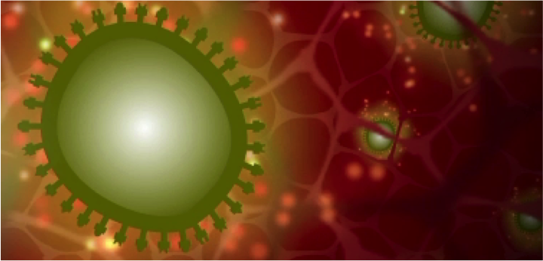

Cette immunité innée non spécifique est assurée par une grande variété de cellules immunitaires. Le système immunitaire est constitué de leucocytes et d’autres cellules comme les cellules « natural killers » ou cellules tueuses. Les leucocytes comprennent les macrophages et les polynucléaires neutrophiles et la principale caractéristique de ces cellules est leur capacité de phagocytose. La phagocytose entraîne la destruction de la substance étrangère grâce à la fusion du matériel digéré avec le lysosome.
Le lysosome assure des conditions nuisibles pour le pathogène : mise en jeu d’enzymes lysosomaux spécialisés qui créent des conditions de forte acidité.
Les cellules “natural killer” tuent les cellules victimes d’un ‘stress’ comme les cellules infectées par des virus ou des bactéries. Il s’agit d’une étape cruciale du système immunitaire inné car les virus et certaines bactéries peuvent pénétrer à l’intérieur des cellules et sont donc ‘dissimulés’ du système immunitaire inné, c’est le cas notamment des méningocoques et des mycobactéries.

La troisième ligne de défense, c’est l’immunité acquise qui est spécifique et produit donc une réponse spécifiquement adaptée à la substance étrangère rencontrée. De plus, elle déclenche une mémoire immunitaire, permettant la reconnaissance et la neutralisation rapide de cette substance étrangère lors d’un nouveau contact. Le système de l’immunité acquise est stimulé par le système de l’immunité innée.

Immunité adaptative :
Parfois la réponse innée n’est pas suffisante pour éliminer l’antigène. C’est alors qu’intervient le système immunitaire adaptatif, capable de produire une réponse immunitaire plus intense et plus spécifique, et de conserver une mémoire immunitaire. Les cellules constituant le système de l’immunité innée, les cellules dendritiques et les macrophages, présentent aux cellules responsables de l’immunité acquise l’antigène porté par le corps étranger. On les appelle des cellules présentatrices d’antigène (CPA). En effet, en plus de leur capacité de phagocytose, elles peuvent aussi transporter l’antigène vers des sites où une réponse immunitaire acquise, adaptée à cet antigène particulier, peut être activée.

Lorsqu’un macrophage portant un antigène pénètre dans le système lymphatique, il est transporté à travers un réseau de vaisseaux lymphatiques vers les organes lymphoïdes (ganglions, rate, amygdales, végétations adénoïdes et plaques de Peyer). Ces organes sont riches en deux types de leucocytes spécialisés appelés lymphocytes B et T, qui sont distribués dans des sites stratégiques à travers le corps, prêts à réagir aux antigènes. Lorsque les CPA leur présentent un antigène, ces lymphocytes sont stimulés.
La stimulation des lymphocytes dans les ganglions lymphatiques produit une forte cascade d’activation lymphocytaire puisqu’une cellule CPA peut stimuler un grand nombre de lymphocytes B et T. Les lymphocytes T sont des cellules spécifiques qui sont impliquées dans la réponse à médiation cellulaire et les lymphocytes B sont impliqués dans la réponse immunitaire humorale. De nombreuses cellules B et T circulent également dans le sang où elles sont capables, grâce à l’immunité acquise, de reconnaître un antigène qui leur a déjà été présenté, assurant ainsi une protection durable. C’est sur cette mémoire immunitaire que repose le principe de la vaccination.

Clip 2

Lymphocytes B et T :
Les lymphocytes B et T ont des fonctions différentes. Les lymphocytes B répondent aux antigènes libres ou à ceux qui sont présents à la surface d’organismes ou de substances reconnus comme étrangers qui circulent à l’extérieur des cellules du corps, ceci comprend la plupart des types de bactéries. Toutefois, ils ne peuvent pas reconnaître des antigènes situés à l’intérieur des cellules comme des protéines virales ou certaines bactéries (méningocoques, mycobactéries…) qui se sont adaptées à vivre à l’intérieur des cellules, ce qui rend leur détection par le système immunitaire plus difficile.

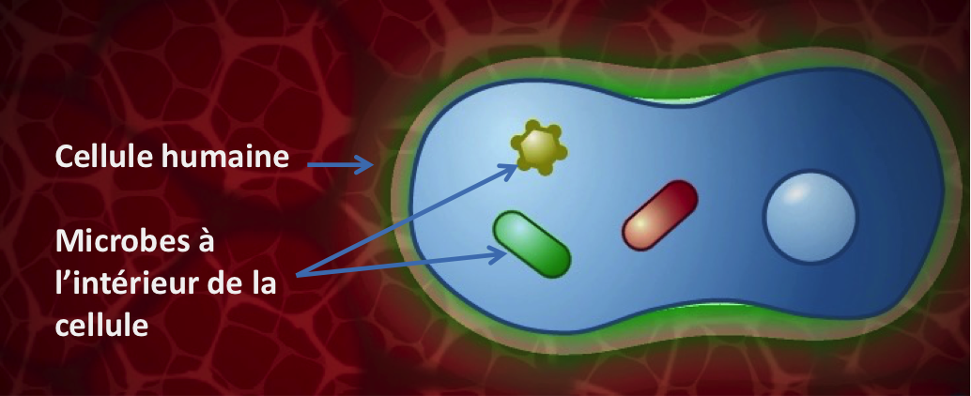

Les lymphocytes B produisent un anticorps spécifique en interagissant avec l’antigène présenté par une CPA. Les anticorps sont complémentaires de l’antigène et stimulent la destruction/l’élimination de la substance étrangère.

Les lymphocytes B fabriquent donc des anticorps spécifiques, cependant la plupart des antigènes ne peuvent pas stimuler les lymphocytes B pour qu’ils produisent des anticorps sans l’aide des lymphocytes T. La réponse à ces antigènes est donc dite T-dépendante. A la différence des lymphocytes B, les lymphocytes T sont capables de reconnaître des antigènes intracellulaires à condition que ces derniers soient exprimés à la surface de la cellule infectée. Les lymphocytes T ne fabriquent pas d’anticorps mais ils sécrètent des cytokines qui agissent sur d’autres cellules immunitaires.

Réponse humorale :
Les lymphocytes B possèdent une molécule protéique tridimensionnelle à leur surface qu’on appelle anticorps. Les anticorps, connus également sous le nom d’immunoglobulines, possèdent des sites de liaison avec l’antigène : il s’agit de molécules protéiques repliées de manière à créer une cavité tridimensionnelle au sein de laquelle seuls les antigènes de la forme correspondante peuvent se lier. Le complexe antigène anticorps ainsi constitué peut se fixer sur le récepteur spécifique présent à la surface du macrophage où il sera phagocyté par ce dernier. Il existe aussi de tels sites de liaison pour les complexes antigènes-anticorps sur les macrophages et les polynucléaires neutrophiles. La portion de l’antigène qui se lie à l’anticorps est connue sous le nom d’épitope.

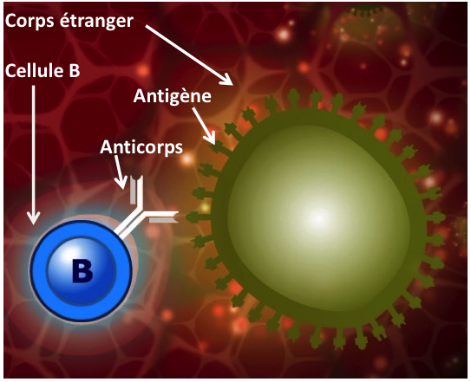

Lorsqu’une molécule d’anticorps possède un domaine de liaison correspondant exactement à la forme de l’antigène, elle se lie à l’antigène comme une clé peut s’insérer dans une serrure. Les lymphocytes B augmentent alors considérablement de volume pour se transformer en plasmocytes qui sont des cellules productrices d’anticorps capables de produire jusqu’à 100 000 molécules d’anticorps par minute.

Les molécules d’anticorps produites par les plasmocytes ont la même forme que celles qui ont reconnu l’antigène au départ, c'est ce qu'on appelle la réponse humorale.
La première fois qu’un agent infectieux ou qu’un antigène vaccinal est présent dans le corps, l’anticorps produit est appelé immunoglobuline M ou IgM.
L’IgM circule sous la forme de cinq molécules liées entre elles, présentant en tout 10 sites de liaison pour assurer une liaison efficace et rapide avec l’antigène. En cas de rencontre avec le même antigène par la suite, la classe d’anticorps change et ce sont des immunoglobulines G (IgG) qui sont produites. Ce changement de classe d’immunoglobulines signifie que la structure globale de l’anticorps se modifie à l’exception du domaine de liaison à l’antigène, qui reste identique de manière à correspondre à l’épitope spécifique.

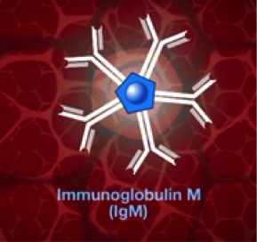

Lorsqu’un antigène se lie à un anticorps il peut se passer trois choses :

- La liaison de l’anticorps avec l’antigène va immobiliser la substance étrangère et la neutraliser. C’est le cas pour les toxines et d’autres substances nocives.
- Les anticorps entourent la substance étrangère ce qui permet de l’immobiliser pour subir une phagocytose par une cellule telle qu’un macrophage.
- Le système du complément est activé. Le système du complément est un élément important de la réponse humorale. Une fois que les anticorps se sont liés au corps étranger, le système du complément peut entrer en jeu. Le système du complément est constitué de protéines dotées d’une activité de protéase, c’est-à-dire qu’elles peuvent décomposer d’autres protéines.

La liaison avec les molécules du complément entraîne une cascade de protéases au cours de laquelle une molécule du complément est catalysée en une autre, activant sa fonction protéase pour qu’elle puisse à son tour lyser la molécule suivante et ainsi de suite. Le résultat de cette cascade est la production de molécules qui peuvent attirer d’autres cellules immunitaires vers le site et augmenter la perméabilité vasculaire pour que ces cellules immunitaires puissent facilement atteindre le site infecté à travers les vaisseaux. Certaines molécules du complément peuvent reconnaître des molécules d’hydrates de carbone à la surface des bactéries sans qu’une liaison avec un anticorps ne soit nécessaire et certaines liaisons avec les molécules du complément sont capables d’induire la destruction de la bactérie en détruisant sa membrane plasmatique.

Immunité à médiation cellulaire :
Lorsqu’une cellule contient des antigènes intracellulaires, une partie de l’antigène est transportée vers la surface de la cellule à l’aide de molécules faisant partie du complexe majeur d’histocompatibilité ou CMH. Les lymphocytes T peuvent reconnaître l’association de la molécule du CMH avec l’antigène. Lorsque les lymphocytes T se lient au complexe CMH-antigène, ils sont activés, augmentent de volume, se multiplient et sécrètent des cytokines, qui sont alors capables d’agir sur d’autres cellules immunitaires de voisinage, et d’autres molécules toxiques comme la granulysine. La granulysine induit l’apoptose – la mort cellulaire programmée - de la cellule infectée en créant des pores à travers la membrane. Ces pores permettent l’entrée non régulée d’ions, d’eau et de molécules dans la cellule, entraînant une cytolyse (lyse osmotique de la cellule).

Il existe différents types de lymphocytes T : certains peuvent détruire une cellule infectée et sont appelés lymphocytes T cytotoxiques. D’autres, appelés lymphocytes T auxiliaires, peuvent aider et stimuler les lymphocytes B pour que ces derniers produisent des anticorps. Quand un antigène se lie à l’anticorps présent sur un lymphocyte B, un fragment de l’antigène est également intégré à l’intérieur de la cellule et il est présenté à la surface du lymphocyte B par une molécule du CMH. Ce complexe antigène-CMH est reconnu par un lymphocyte T, généralement un lymphocyte T auxiliaire, qui sécrète des cytokines. Dans ce cas les cytokines aident les lymphocytes B à proliférer pour créer des cellules identiques produisant le même anticorps.

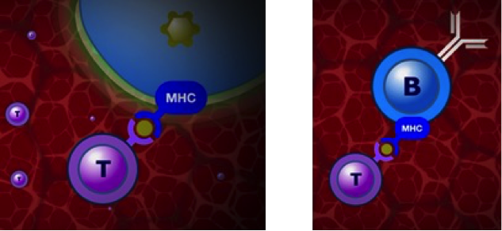

Les plateformes du CMH peuvent aussi élaborer des antigènes indiquant la présence de cellules tumorales. Dans une certaine mesure le système immunitaire peut reconnaître des cellules anormales et les éliminer en induisant une apoptose.

Clip 3

Réponse mémoire :
Quelques lymphocytes B sont stimulés par les lymphocytes T pour devenir des cellules-mémoire et conserver la mémoire de la rencontre antigène-anticorps. Lorsque les cellules mémoire se trouvent de nouveau en présence de l’antigène, soit par infection naturelle, soit lors d’une dose de rappel de vaccin, les anticorps spécifiques sont produits beaucoup plus rapidement et en plus grande quantité que durant la réponse initiale. Contrairement à la première réponse où des IgM à courte durée de vie étaient produits, les anticorps produits cette fois-ci consistent essentiellement en IgG qui persistent plus longtemps.

Ce changement de classe d’immunoglobulines s’accompagne de mutations au niveau des domaines hypervariables de ces molécules qui permettent de sélectionner des clones de lymphocytes ayant une meilleure affinité pour l’antigène.

Chaque fois que les cellules-mémoire rencontrent le même antigène, la réponse immunitaire est renforcée. Comme un pathogène ou un vaccin peut contenir un grand nombre d’antigènes différents, beaucoup de lymphocytes B différents sont stimulés en même temps et beaucoup d’anticorps différents peuvent être produits. La capacité de notre système immunitaire est gigantesque, il peut fabriquer des milliards d’anticorps différents. Si divers vaccins sont administrés en même temps, des anticorps différents sont produits également en même temps. Comme pour les lymphocytes B, il existe aussi des lymphocytes T mémoire résultant de la première rencontre avec l’antigène.
Lorsque ces lymphocytes T mémoire rencontrent l’antigène de nouveau ils sont capables de répondre plus vite et de manière plus efficace. Les réponses spécifiques humorales, cellulaires et mémoire sont connues sous le nom d’immunité acquise ou adaptative.

Vaccinations :
La vaccination stimule les réponses immunitaires décrites ci-dessus, mais, surtout, elle le fait sans comporter les risques liés à la maladie elle-même. Elle agit en stimulant la création d’une réserve de lymphocytes B et T mémoire qui, en cas de rencontre avec l’antigène par la suite, produisent des réponses spécifiques de l’antigène suffisamment vite pour empêcher la maladie de s’installer. Elle stimule également la production d’anticorps spécifiques de l’antigène, y compris des IgG qui persistent après la vaccination et qui assurent une défense précoce contre l’infection. Le fait de savoir comment les vaccins interagissent avec le système immunitaire nous permet d’avoir une vision plus claire du calendrier vaccinal.

Le vaccin contient l’antigène correspondant à l’agent infectieux responsable de la maladie. Il existe des vaccins dits inactivés, constitués d’agents pathogènes (bactéries ou virus) entiers tués (vaccin contre la poliomyélite…), ou de fragments antigéniques extraits de ces pathogènes, par exemple une anatoxine, forme inactive de la toxine, si la maladie en question est provoquée par une toxine, comme la diphtérie ou le tétanos. Il existe également des vaccins vivants, constitués de bactéries (tuberculose) ou de virus (rougeole, rubéole, oreillons…) rendus inoffensifs mais capables de générer une réponse immunitaire.

Quand une personne est vaccinée, les mécanismes du système immunitaire sont stimulés afin de mimer l’immunité naturelle : reconnaissance de l’antigène, production d’anticorps et formation d’une réponse mémoire. Tout ceci se produit sans provoquer la maladie. Le vaccin contient l’antigène correspondant à l’agent infectieux responsable de la maladie, ou une anatoxine (une forme inactive de la toxine) si la maladie en question est provoquée par une toxine, comme la diphtérie ou le tétanos.

Les antigènes contenus dans le vaccin sont ensuite reconnus par le système immunitaire comme cela vient d’être décrit, et ils sont pris en charge par les CPA. Les CPA sont transportées vers les ganglions lymphatiques. L’antigène est ensuite présenté aux lymphocytes B ce qui entraîne la production d’anticorps et de lymphocytes B et T mémoire. Si la personne vaccinée entre ensuite en contact avec le pathogène lui-même qui porte le même antigène, une réponse mémoire est stimulée entraînant l’élimination du pathogène sans que survienne la maladie.
Des vaccinations de rappel sont administrées pour maintenir les taux d’anticorps à des niveaux élevés. En l’absence de ces rappels, la réponse mémoire peut être insuffisante et la personne risque d’attraper la maladie.

Dans le cas de la grippe, des vaccinations annuelles/saisonnières sont pratiquées car le virus de la grippe est capable de modifier ses antigènes de surface, de sorte qu’il faut un vaccin différent contre les différents antigènes. Ces changements d’antigènes peuvent se produire de deux manières : par recombinaison antigénique ou par dérive antigénique. On entend par recombinaison antigénique la combinaison de deux ou plusieurs souches de virus grippaux pour former un nouveau virus. Ceci se produit si un individu est infecté par différents virus en même temps. La dérive antigénique correspond à une modification progressive de l’antigène au cours du temps dû à un changement du matériel génétique à l’intérieur du virus. Ceci peut se produire si le matériel génétique subit une mutation.

Qu’est-ce que l’immunité de groupe et pourquoi est-ce important ?
Une faible proportion d’individus dans chaque population ne réagit pas aux vaccins : ces personnes ne sont donc pas protégées en dépit de la vaccination. De plus, les individus dont le système immunitaire est très affaibli ne peuvent pas recevoir de vaccins vivants. Ces personnes ne doivent donc pas être exposées à l’infection. Si un nombre suffisant de personnes sont vaccinées au sein d’une population, les infections à prévention vaccinale ne peuvent pas être transmises parce que la plupart des gens sont immunisés. Les personnes qui restent vulnérables sont indirectement protégées par la présence de celles qui sont immunisées. C’est ce qu’on appelle l’immunité de groupe. Un haut niveau de couverture vaccinale doit être maintenu dans une population pour assurer et préserver l’immunité de groupe et protéger ceux qui ne peuvent pas être immunisés.

Légende de l’infographie :
- Les personnes colorées en blanc ne sont pas vaccinées et donc pas protégées.
- En bleu : les personnes vaccines et donc protégées
- Une personne en blanc, donc non vaccinée, mais entourée par des personnes en bleu et donc vaccinées, est indirectement protégée. Elle risque moins d’être exposée à l’infection.

Références
http://www.who.int/topics/vaccines/fr/
http://www.inpes.sante.fr/10000/themes/vaccination/index.asp
http://fr.wikipedia.org/wiki/Syst%C3%A8me_immunitaire

Vaccination

Document réponse enseignant

Guide enseignant 4 (GE4)

Animation : Document de réponses de l’enseignant 1

- Nous possédons différents types de barrières physiques pour prévenir une invasion par un micro-organisme. Citer trois de ces barrières et expliquer comment celles-ci préviennent les infections.
Réponse proposée :
Aux moins trois parmi les suivantes : la peau, les cils/poils présents dans [le nez/la gorge/les bronches], les larmes, l’acide gastrique.
La peau constitue une barrière physique qui protège le corps. Les pathogènes (les microorganismes pouvant provoquer des infections) peuvent franchir cette barrière lorsque la peau est irritée, blessée ou lésée.
Larmes : L’œil dispose d’un mécanisme d’auto-nettoyage grâce aux mouvements de clignement. Le film humide qui recouvre l’œil peut piéger des produits comme la poussière et en clignant des yeux ces produits sont entraînés vers les coins de l’œil d’où on peut les extraire. Nos larmes contiennent aussi des enzymes qu’on appelle lysozyme et amylase qui sont capables de tuer certaines bactéries ce qui procure un degré de protection supplémentaire.
Acide gastrique de l’estomac : L’acide contenu dans l’estomac ne sert pas seulement à la digestion mais peut aussi détruire certains pathogènes. Les pathogènes qui ne sont pas détruits par cet acide peuvent provoquer une infection, c’est le cas des Salmonelles qui entraînent des intoxications alimentaires.
Cils : Les cils sont de minuscules poils présents dans les voies respiratoires, dans le nez et les bronches. Ces cils sont situés à proximité de cellules muqueuses qui secrètent du mucus. Le mucus peut piéger les particules que nous inhalons, y compris les bactéries et les virus. Le mouvement des poils dans le nez stimule l’éternuement et dans les bronches et les poumons ils peuvent déplacer le mucus vers la gorge où il peut être rejeté par la toux ou bien avalé.

- Si un micro-organisme n’est pas éliminé par le corps du fait de la réponse innée, que se passe-t-il ensuite ?
Réponse proposée :
La réponse immunitaire innée ne parvient pas toujours à éliminer une infection. Dans ce cas, l’immunité acquise/adaptative est activée. Les macrophages qui ont absorbé l’antigène peuvent aussi transporter l’antigène vers des sites où une réponse de l’immunité acquise peut être activée. Quand le macrophage transportant un antigène pénètre dans le système lymphatique, il circule vers les organes lymphoïdes qui comprennent les ganglions, la rate, les amygdales, les végétations adénoïdes et les plaques de Peyer. Ces organes contiennent deux types de globules blancs spécialisés en grand nombre et qu’on appelle des lymphocytes. Encore connues sous le nom de cellules B et cellules T, ces lymphocytes se répartissent dans des sites stratégiques à travers le corps, prêts à réagir aux antigènes. On trouve également beaucoup de cellules B et T circulant dans le sang.

- Legionella pneumophila est une bactérie responsable de la maladie des Légionnaires, ou légionellose. Chez l’homme elle est engloutie par les macrophages mais elle est capable d’éviter les mécanismes normalement utilisés par les macrophages pour la détruire. Elle peut donc vivre à l’intérieur du macrophage et utiliser ses ressources nutritives pour survivre.

- Pourquoi les cellules B ne reconnaissent-elles pas les antigènes de L. pneumophila ?
Réponse proposée :
Les cellules B ne peuvent pas identifier les antigènes intracellulaires car ils ne réagissent qu’aux antigènes libres. Des antigènes apparents sont présents à l’extérieur de nos propres cellules ou à la surface d’organismes circulant dans le corps.
L. pneumophila est un pathogène/micro-organisme intracellulaire et ne présente pas d’antigène libre directement identifiables par les lymphocytes B.

- Comment le système immunitaire peut-il identifier L. pneumophila et comment la bactérie est-elle éliminée ?
Réponse proposée :
L’antigène de L. pneumophila peut être présenté sur une molécule du CMH à la surface d’une cellule infectée. Cela signifie qu’il peut être identifié par le système immunitaire. Les molécules du CMH présentes sur nos propres cellules sont reconnues par des cellules T cytotoxiques. Une fois l’antigène identifié, la cellule T peut produire des cytokines pour mettre en jeu d’autres cellules du système immunitaire.

- Pourquoi une personne souffrant d’un déficit en cellules T serait-elle plus exposée à une infection par un micro-organisme intracellulaire ?
Réponse proposée :
Les cellules T sont indispensables pour identifier une infection intracellulaire. Sans elles, ces pathogènes intracellulaires pourraient ne pas être identifiés ni donc détruits et ils pourraient donc se multiplier et infecter d’autres cellules. C’est le cas notamment des virus, des mycobactéries et des méningocoques.

- Une fois que la réponse par l’immunité acquise est initiée, les plasmocytes peuvent produire des anticorps. Expliquer pourquoi les anticorps ne seront actifs que contre un seul pathogène.
Réponse proposée :
Quand les récepteurs présents à la surface des cellules B reconnaissent des antigènes libres, ces cellules sont stimulées pour devenir des plasmocytes qui fabriquent des anticorps. Les anticorps sont des molécules protéiques repliées de telle sorte qu’elles forment une cavité tridimensionnelle dans laquelle seuls les antigènes ayant une forme correspondante peuvent s’insérer.

- Les cytokines ont de nombreux rôles dans la réponse immunitaire. A partir de l’animation, peux-tu décrire deux manières dont les cytokines aident à combattre l’infection ?
Réponse proposée :
Deux parmi les réponses ci-dessous :
Les cytokines :
- Participent à la régulation de la réponse immunitaire en attirant davantage de macrophages vers le site de l’infection à partir de la circulation.
- Agissent sur d’autres cellules immunitaires
- Sont sécrétées par les cellules T qui, lorsqu’elles sont liées au complexe CMH-antigène, sont activées et augmentent de volume, se divisent et peuvent alors agir sur d’autres cellules immunitaires du voisinage.
Lorsqu’un antigène libre se lie à l’anticorps correspondant présent sur une cellule B, un fragment de l’antigène est également incorporé dans la cellule pour être présenté à la surface de la cellule B par une molécule du CMH. Ce complexe antigène-CMH est reconnu par une cellule T, en général une cellule T auxiliaire, qui secrète des cytokines. Dans ce cas les cytokines aident les cellules B à proliférer pour former des cellules identiques (plasmocytes) produisant le même anticorps.

- Clostridium botulinum est une bactérie qui produit la neurotoxine botulique. Celle-ci est connue dans l’industrie médicale sous le nom de Botox. C’est la toxine botulique qui est létale car elle provoque une paralysie flasque chez l’homme et l’animal. Clostridium botulinum qui la produit n’est toutefois pas considérée comme dangereuse en elle-même. Le système immunitaire peut reconnaître les toxines aussi bien que les micro-organismes.
- Comment le système immunitaire reconnaît-il et élimine-t-il les toxines ?
Réponse proposée :
Le système immunitaire utilise la réponse humorale de l’immunité adaptative pour éliminer les toxines. Ceci implique une liaison de l’anticorps avec la toxine/antigène qui permet de l’immobiliser et de la neutraliser.
- Pourquoi un vaccin contre la bactérie Clostridium botulinum ne pourrait-il pas être aussi efficace qu’un vaccin contre la toxine botulique ?
Réponse proposée :
La toxine constitue le composant létal. Sans la toxine la bactérie n’est pas considérée comme dangereuse. Un vaccin dirigé contre une toxine est efficace car il peut stimuler le système immunitaire pour qu’il produise des anticorps contre la toxine et prévenir les effets pathogènes de l’infection.

- Quelle est la fonction des cellules suivantes :
- Cellules T cytotoxiques ?
Réponse proposée :
Les cellules T cytotoxiques sont capables de reconnaître des antigènes intracellulaires et de tuer les cellules infectées.
- Cellules T auxiliaires ?
Réponse proposée :
Les cellules T auxiliaires sont impliquées dans les réponses cellules T-dépendantes. Elles peuvent aider à stimuler les cellules B pour que ces dernières prolifèrent et elles peuvent aussi les aider à se transformer en plasmocytes.
- Les plasmocytes ?
Réponse proposée :
Les plasmocytes dérivent des cellules B. Une fois qu’une cellule B reconnaît un antigène libre, elle peut devenir un plasmocyte. Ces plasmocytes sont des cellules productrices d’anticorps et sont donc des cellules de grande taille.

- Expliquer pourquoi les vaccins ont un effet préventif contre les infections.
Réponse proposée :
Les vaccins présentent l’antigène correspondant à une infection particulière au système immunitaire pour que des anticorps spécifiques puissent être produits sans que l’infection s’installe chez la personne. Si une personne attrape l’infection naturellement avant d’être vaccinée, le vaccin sera sans effet puisque les anticorps spécifiques auront déjà été produits. Les vaccins assurent une immunité artificielle alors que l’infection procure une immunité naturelle. L’infection peut être dangereuse et la vaccination est donc plus sûre.

- Expliquer comment un vaccin entraîne une réponse mémoire au niveau du système immunitaire.
Réponse proposée :
Un vaccin contient du matériel antigénique/des antigènes correspondant à un(e) micro-organisme/infection. Il entraîne la production d’anticorps par les plasmocytes/cellules B qui sont complémentaires/correspondent à l’antigène du vaccin. Les anticorps produits lors d’une réponse-mémoire sont des IgG/immunoglobulines G et celles-ci persistent pendant longtemps dans le corps. Certaines cellules B et T impliquées dans l’identification de l’antigène contenu dans le vaccin se différencient/se transforment en cellules mémoire qui élaborent une réponse immunitaire plus rapide lorsqu’un nouveau contact avec l’antigène se produit.

- Il existe une immunité de groupe lorsqu’une proportion importante d’une population est vaccinée contre une maladie. Que pourrait-il se passer si les taux de couverture vaccinale diminuaient dans une population pour les vaccins suivants ? (Indice : songe à leur mode de transmission. La rougeole se transmet par le toucher et par voie aérienne via des gouttelettes respiratoires contagieuses émises par les personnes infectées, tandis que le choléra est une maladie véhiculée par l’eau).
- Rougeole
Réponse proposée :
Si le taux de vaccination contre la rougeole diminuait, des épidémies sporadiques pourraient se produire puisque la rougeole peut se propager vers des personnes non vaccinées et donc réceptives à l’infection par voie aérienne ou par contact avec une personne infectée.
- Choléra
Réponse proposée :
Comme pour la rougeole, de faibles taux de couverture vaccinale dans les pays où le cholera constitue un problème sanitaire majeur, peuvent entraîner des épidémies. L’immunité de groupe est ici encore importante; cependant comme le choléra est une maladie transmise par l’eau il peut quand même concerner des personnes non vaccinées même si celles-ci sont entourées de personnes vaccinées.

Analyse de données vaccination

Document réponse enseignant

Guide enseignant 5 (GE5)

La rougeole est une infection particulièrement contagieuse : pour assurer une immunité de groupe, il faut que 95% de la population soit vaccinée. On appelle efficacité vaccinale la proportion de personnes vaccinées qui sont immunisées, car aucun vaccin n’est efficace à 100%. On estime qu’une première dose de vaccin contre la rougeole protège au moins 90% des personnes vaccinées. La deuxième dose vise à protéger 90% de celles qui n’ont pas réagi à la première.
Cet exercice est basé sur des données concernant la rougeole colligées et traitées par les Drs Denise Antona et JP Guthmann de l’Institut de Veille Sanitaire-Santé Publique France. (http://www.invs.sante.fr/fr../Dossiers-thematiques/Maladies-infectieuses/Maladies-a-prevention-vaccinale/Rougeole)

1° Le tableau ci-dessous montre le pourcentage d’enfants âgés de 24 mois immunisés contre la rougeole (ROR) nés entre 2004 et 2012 en France.
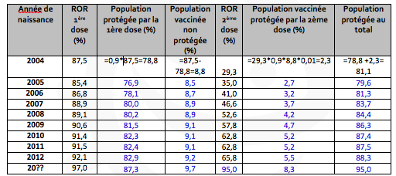
Couverture vaccinale rougeole « 1 et 2 doses » à 24 mois selon l’année de naissance, 2004-2012 (source : Echantillon généraliste des bénéficiaires CnamTS. Traitement InVS). Conception et traitement des données : Dr JP Guthmann. http://www.invs.sante.fr/Dossiers-thematiques/Maladies-infectieuses/Maladies-a-prevention-vaccinale/Couverture-vaccinale

- Complète ce tableau pour connaître la proportion de la population protégée contre la rougeole en fonction de l’année de naissance.
Réponse attendue : les valeurs en bleu dans le tableau.
- Sachant qu’une seule dose de vaccin contre la rougeole ne protège qu’environ 90% des sujets vaccinés, si 97% de la population a reçu une première dose, quel pourcentage de la population vaccinée devrait recevoir une deuxième dose pour interrompre efficacement la transmission de la maladie ?

2° La figure ci-dessous représente le tableau ci-dessous et montre le nombre de cas de rougeole déclarés en France entre 2008 et 2013.

Source : Denise ANTONA, DMI, Cours international francophone de vaccinologie, 18 mars 2014
http://www.u-bordeaux2-medtrop.org/doc2/Cours_UBx_Archives/2014%2048_Vaccination%20contre%20la%20rougeole%20et%20les%20oreillons_Antona%20D.pdf

- Décris ce que tu observes sur cet histogramme : que s’est-il passé ?
Réponse attendue : Une faible épidémie en 2008-2009 puis une plus importante en 2009-2010 et une très forte épidémie en 2011, avec presque 10 fois le nombre de cas déclarés en 2008-2009, suivie d’une diminution marquée du nombre de cas en 2012 et 2013.

- Quelle hypothèse peut-on émettre au vu de cet histogramme et sur la base des résultats de couverture vaccinale de la question 1 ?
Réponse attendue : L’immunité de groupe était insuffisante et le virus de la rougeole qui circulait a pu contaminer un grand nombre de personnes non vaccinées.

3° Le graphique suivant montre le nombre de cas de rougeole déclarés en France entre 2008 et 2011, pour 100 000 habitants, par tranche d’âge.
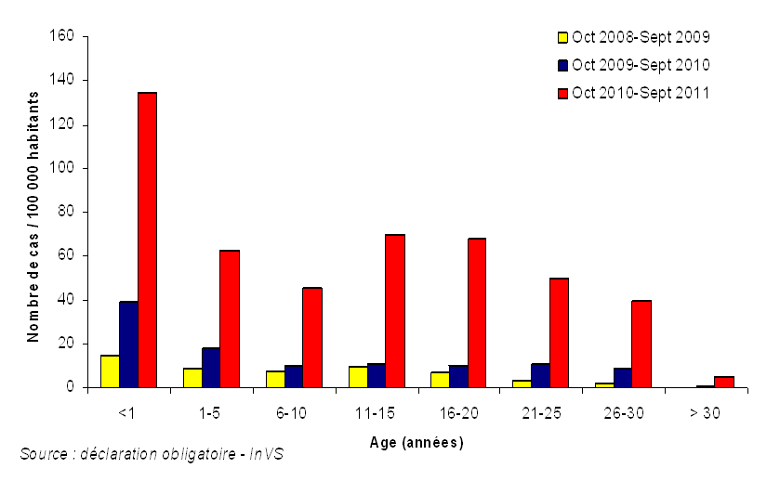
Source : Denise ANTONA, DMI, Cours international francophone de vaccinologie, 18 mars 2014
http://www.u-bordeaux2-medtrop.org/doc2/Cours_UBx_Archives/2014%2048_Vaccination%20contre%20la%20rougeole%20et%20les%20oreillons_Antona%20D.pdf

- Quelles remarques peut-on faire concernant la répartition des cas en fonction de l’âge en 2011 par rapport aux années précédentes ?
Réponse attendue : La tranche d’âge la plus touchée en 2011 était celle des <1an, suivie des 11 – 20 ans et des enfants de 1 à 5 ans, alors qu’en 2008-2009 il s’agissait des enfants de moins de 5 ans.

- Que peut-on en conclure ?
Réponse attendue : La couverture vaccinale était insuffisante. La transmission était facilitée par la scolarité du fait de la grande contagiosité de la rougeole.

4° Le tableau ci-dessous contient les données de couverture vaccinale chez les enfants de 24 mois de 1995 à 2012.

Conception et traitement des données : Dr JP Guthmann.
Source :http://www.invs.sante.fr/Dossiers-thematiques/Maladies-infectieuses/Maladies-a-prevention-vaccinale/Couverture-vaccinale/Donnees/Rougeole-rubeole-oreillons/Groupe-d-age/Couverture-vaccinale-rougeole-oreillons-rubeole-1-dose-et-2-doses-a-l-age-de-24-mois-France

La seconde dose de vaccin n’a été recommandée qu’en 1996 et cela chez les 11-13 ans.
- Quelle proportion d’élèves âgés de 15 ans en 2011, qui avaient donc 24 mois en 1998, n’était pas protégée ? Que peut-on en conclure concernant le risque de transmission ?
Réponse attendue : En 1998, seulement 82,5% des enfants étaient vaccinés, et avec une seule dose. Avec une efficacité vaccinale de 90%, seulement 0,90*82,5 = 74,3% enfants étaient protégés, donc 100-74,3=25,7% des enfants, soit un sur 4, était susceptible d’attraper la rougeole. Comme il faut une couverture vaccinale de 95% pour interrompre la transmission, le risque était important.

5° Ci-dessous on peut voir le statut vaccinal des cas de rougeole selon l’âge entre 2008 et 2013.
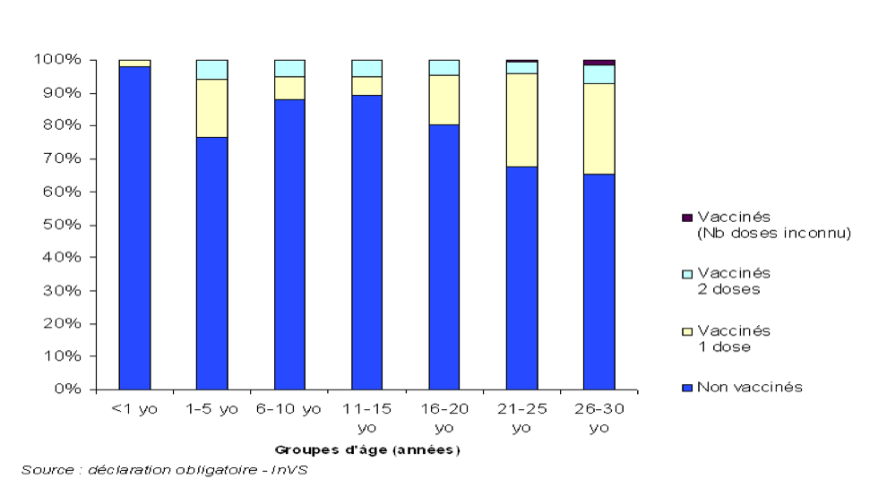
Source : Denise ANTONA, DMI, Cours international francophone de vaccinologie, 18 mars 2014
http://www.u-bordeaux2-medtrop.org/doc2/Cours_UBx_Archives/2014%2048_Vaccination%20contre%20la%20rougeole%20et%20les%20oreillons_Antona%20D.pdf

- Commenter ce graphique.
Réponse attendue : La plupart des cas sont survenus chez des personnes non vaccinées

- Quelles sont les tranches d’âge les moins vaccinées ?
Réponse attendue : Ce sont les enfants de moins de 1 an, et les 6-15 ans

- Pourquoi les cas les plus nombreux concernent-ils les enfants de moins d’un an ? Comment ont-ils pu être contaminés ?
Réponse attendue : Le ROR n’est administré qu’à partir de l’âge de 12 mois. Ces jeunes enfants ont probablement été contaminés par les plus grands, notamment leurs frères et sœurs non vaccinés.

- Pourquoi y a t-il eu des cas chez des personnes vaccinées avec une seule dose ? Et parmi les personnes ayant reçu deux doses ?
Réponse attendue : L’efficacité vaccinale est d’environ 90%, il y a donc à peu près 10% des personnes vaccinées qui ne sont pas protégées par une seule dose. Si on administre une deuxième dose, 90% parmi ces 10% seront protégés, il en restera encore environ 1% susceptibles d’attraper l’infection.

- A ton avis, pourquoi la couverture vaccinale a-t-elle été insuffisante ?
Réponse attendue : Ignorance, manque d’information, opposition, influence des médias, mouvements anti-vaccination…

Lecture conseillée :
Denise Antona, Claire Baudon, François Freymuth, Mathieu Lamy, Catherine Maine, Isabelle Parent du Chatelet, Daniel Lévy-Bruhl. La rougeole en France. médecine/sciences 2012 ; 28 : 1005-9
http://www.medecinesciences.org/articles/medsci/pdf/2012/11/medsci20122811p1003.pdf

Animations vaccination

Document de travail élève (DTE1)

- Nous possédons différents types de barrières physiques pour prévenir une invasion par un micro-organisme. Citer trois de ces barrières et expliquer comment celles-ci préviennent les infections.

- Si un micro-organisme n’est pas éliminé par le corps du fait de la réponse innée, que se passe-t-il ensuite ?

- Legionella pneumophila est une bactérie responsable de la maladie des Légionnaires, ou légionellose. Chez l’homme elle est engloutie par les macrophages mais elle est capable d’éviter les mécanismes normalement utilisés par les macrophages pour la détruire. Elle peut donc vivre à l’intérieur du macrophage et utiliser ses ressources nutritives pour survivre.

- Pourquoi les cellules B ne reconnaissent-elles pas les antigènes de L. pneumophila ?
- Comment le système immunitaire peut-il identifier L. pneumophila et comment la bactérie est-elle éliminée ?
- Pourquoi une personne souffrant d’un déficit en cellules T serait-elle plus exposée à une infection par un micro-organisme intracellulaire ?

Une fois que la réponse par l’immunité acquise est initiée, les plasmocytes peuvent produire des anticorps. Expliquer pourquoi les anticorps ne seront actifs que contre un seul pathogène.

- Les cytokines ont de nombreux rôles dans la réponse immunitaire. A partir de l’animation, peux-tu décrire deux manières dont les cytokines aident à combattre l’infection?

- Clostridium botulinum est une bactérie qui produit la neurotoxine botulique. Celle-ci est connue dans l’industrie médicale sous le nom de Botox. C’est la toxine botulique qui est létale car elle provoque une paralysie flasque chez l’homme et l’animal. Clostridium botulinum qui la produit n’est toutefois pas considérée comme dangereuse en elle-même. Le système immunitaire peut reconnaître les toxines aussi bien que les micro-organismes.

- Comment le système immunitaire reconnaît-il et élimine-t-il les toxines ?

- Pourquoi un vaccin contre la bactérie Clostridium botulinum ne pourrait-il pas être aussi efficace qu’un vaccin contre la toxine botulique ?

- Quelle est la fonction des cellules suivantes :
- Cellules T cytotoxiques ?
- Cellules T auxiliaires ?
- Les plasmocytes ?

- Expliquer pourquoi les vaccins ont un effet préventif contre les infections.

- Expliquer comment un vaccin entraîne une réponse mémoire au niveau du système immunitaire.

- Il existe une immunité de groupe lorsqu’une proportion importante d’une population est vaccinée contre une maladie. Que pourrait-il se passer si les taux de couverture vaccinale diminuaient dans une population pour les vaccins suivants ? (Indice : songe à leur mode de transmission. La rougeole se transmet par le toucher et par voie aérienne via des gouttelettes respiratoires contagieuses émises par les personnes infectées, tandis que le choléra est une maladie véhiculée par l’eau).

- Rougeole

- Choléra

Analyse de données vaccination

Document de travail élève 2 (DTE2)

La rougeole est une infection particulièrement contagieuse : pour assurer une immunité de groupe, il faut que 95% de la population soit vaccinée. On appelle efficacité vaccinale la proportion de personnes vaccinées qui sont immunisées, car aucun vaccin n’est efficace à 100%. On estime qu’une première dose de vaccin contre la rougeole protège au moins 90% des personnes vaccinées. La deuxième dose vise à protéger 90% de celles qui n’ont pas réagi à la première.
Cet exercice est basé sur des données concernant la rougeole colligées et traitées par les Drs Denise Antona et JP Guthmann de Santé Publique France. (http://www.invs.sante.fr/fr../Dossiers-thematiques/Maladies-infectieuses/Maladies-a-prevention-vaccinale/Rougeole)

1° Le tableau ci-dessous montre le pourcentage d’enfants âgés de 24 mois immunisés contre la rougeole (ROR) nés entre 2004 et 2012 en France.

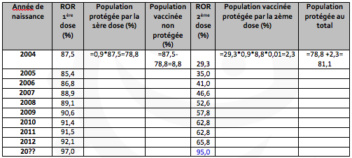

Couverture vaccinale rougeole « 1 et 2 doses » à 24 mois selon l’année de naissance, 2004-2012 (source : Echantillon généraliste des bénéficiaires CnamTS. Traitement InVS). Conception et traitement des données : Dr JP Guthmann. http://www.invs.sante.fr/Dossiers-thematiques/Maladies-infectieuses/Maladies-a-prevention-vaccinale/Couverture-vaccinale

- Complète ce tableau pour connaître la proportion de la population protégée contre la rougeole en fonction de l’année de naissance.
- Sachant qu’une seule dose de vaccin contre la rougeole ne protège qu’environ 90% des sujets vaccinés, si 97% de la population a reçu une première dose, quel pourcentage de la population vaccinée devrait recevoir une deuxième dose pour interrompre efficacement la transmission de la maladie ?

2° La figure ci-dessous montre le nombre de cas de rougeole déclarés en France entre 2008 et 2013.

Source : Denise ANTONA, DMI, Cours international francophone de vaccinologie, 18 mars 2014
http://www.u-bordeaux2-medtrop.org/doc2/Cours_UBx_Archives/2014%2048_Vaccination%20contre%20la%20rougeole%20et%20les%20oreillons_Antona%20D.pdf

- Décris ce que tu observes sur cet histogramme : que s’est-il passé ?

- Quelle hypothèse peut-on émettre au vu de cet histogramme et sur la base des résultats de couverture vaccinale de la question 1 ?

3° Le graphique suivant montre le nombre de cas de rougeole déclarés en France entre 2008 et 2011, pour 100 000 habitants, par tranche d’âge.

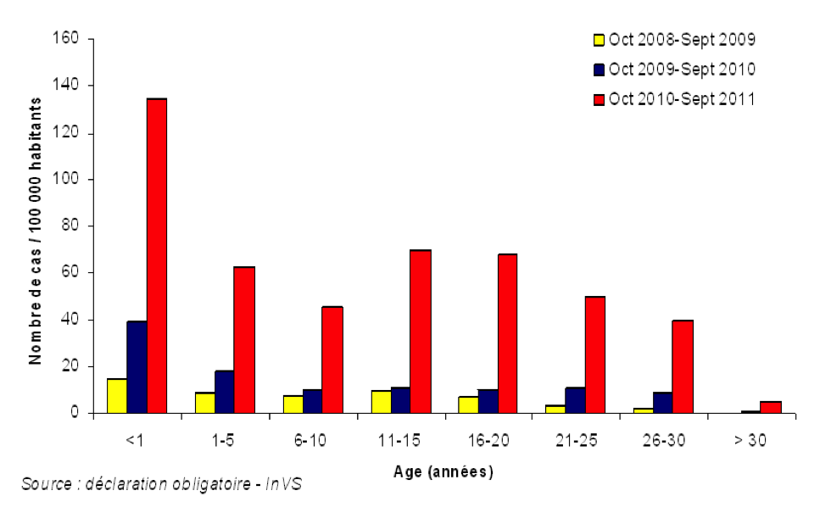

Source : Denise ANTONA, DMI, Cours international francophone de vaccinologie, 18 mars 2014
http://www.u-bordeaux2-medtrop.org/doc2/Cours_UBx_Archives/2014%2048_Vaccination%20contre%20la%20rougeole%20et%20les%20oreillons_Antona%20D.pdf

- Quelles remarques peut-on faire concernant la répartition des cas en fonction de l’âge en 2011 par rapport aux années précédentes ?

- Que peut-on en conclure ?

4° Le tableau ci-dessous contient les données de couverture vaccinale chez les enfants de 24 mois de 1995 à 2012.

Conception et traitement des données : Dr JP Guthmann.
Source :http://www.invs.sante.fr/Dossiers-thematiques/Maladies-infectieuses/Maladies-a-prevention-vaccinale/Couverture-vaccinale/Donnees/Rougeole-rubeole-oreillons/Groupe-d-age/Couverture-vaccinale-rougeole-oreillons-rubeole-1-dose-et-2-doses-a-l-age-de-24-mois-France

La seconde dose de vaccin n’a été recommandée qu’en 1996 et cela chez les 11-13 ans.
- Quelle proportion d’élèves âgés de 15 ans en 2011, qui avaient donc 24 mois en 1998, n’était pas protégée ? Que peut-on en conclure concernant le risque de transmission ?

5° Ci-dessous on peut voir le statut vaccinal des cas de rougeole selon l’âge entre 2008 et 2013

Source : Denise ANTONA, DMI, Cours international francophone de vaccinologie, 18 mars 2014
http://www.u-bordeaux2-medtrop.org/doc2/Cours_UBx_Archives/2014%2048_Vaccination%20contre%20la%20rougeole%20et%20les%20oreillons_Antona%20D.pdf

- Commenter ce graphique.

- Quelles sont les tranches d’âge les moins vaccinées ?

- Pourquoi les cas les plus nombreux concernent-ils les enfants de moins d’un an ? Comment ont-ils pu être contaminés ?

- Pourquoi y a-t-il eu des cas chez des personnes vaccinées avec une seule dose ? Et parmi les personnes ayant reçu deux doses ?

- À ton avis, pourquoi la couverture vaccinale a-t-elle été insuffisante ?

Lecture conseillée :
Denise Antona, Claire Baudon, François Freymuth, Mathieu Lamy, Catherine Maine, Isabelle Parent du Chatelet, Daniel Lévy-Bruhl. La rougeole en France. médecine/sciences 2012 ; 28 : 1005-9
http://www.medecinesciences.org/articles/medsci/pdf/2012/11/medsci20122811p1003.pdf

Fiche conseil pour les vaccinations

Document complémentaire élève 1 (DCE1)

Introduction
Après l’accès à l’eau potable et le lavage des mains, la vaccination constitue la mesure de santé publique la plus efficace dans le monde pour sauver des vies et prévenir les infections (OMS).
Les vaccins ne concernent pas seulement les enfants. Une présentation interactive explorant les idées fausses concernant les vaccinations est disponible sur le site www.e-Bug.eu> jeunes adultes> conseils pour les infections : « Vaccinations mythes et réalités ».
En France, il y a en effet obligation depuis le 1er janvier 2018, de vacciner les enfants nés depuis cette date contre 11 maladies infectieuses pour l’admission en collectivité.
Des rappels doivent être faits tout au long de la vie (tétanos, diphtérie, polio, coqueluche). Certains vaccins sont particulièrement importants pour les 15-18 ans souvent plus exposés à certaines infections sexuellement transmissibles (HPV, hépatite B, …). De plus, la vie en collectivité facilite la transmission des infections (méningite en particulier). Et puis, avant de devenir un jour parent, être protégé par le ROR contre la rubéole évite le risque de rubéole congénitale plus tard chez l’enfant à naître, et être protégé contre la coqueluche évite de la transmettre au nouveau-né. On se vaccine pour être protégé soi-même mais aussi pour protéger son entourage : famille, amis, autres élèves, c’est l’aspect altruiste de la vaccination. Réciproquement, le fait qu’eux aussi soient bien immunisés contribue à nous protéger. (Une animation sur le site e-Bug www.e-Bug.eu lycées, aide à mieux comprendre le fonctionnement des vaccins.) http://inpes.santepubliquefrance.fr/10000/themes/vaccination/index.asp
Pourtant, la couverture vaccinale est insuffisante chez les adolescents et les jeunes adultes en France: Beaucoup ne sont pas à jour de leurs vaccinations. Presque la moitié (45 %) des adolescents et les jeunes adultes ne peuvent pas citer leur dernier vaccin. http://www.inpes.sante.fr/70000/dp/12/dp120416.pdf
Beaucoup de maladies graves ont disparu grâce à la vaccination. Comme on ne les voit plus, on a oublié leur gravité et elles ne font plus peur. C’est pourquoi onze vaccins sont devenus obligatoires avant l’entrée en école maternelle pour les enfants nés depuis le 1er janvier 2018.
Les conseils sur les vaccinations ci-dessous concernent les vaccins recommandés en France pour les personnes âgées de 15 à 18 ans. Le calendrier vaccinal interactif sur le site http://e-Bug.eu permet de savoir si on est à jour en fonction de l’âge et du sexe.
En général, les vaccinations peuvent provoquer une sensation momentanée de piqûre. On peut avoir une légère douleur au point d’injection dans la journée qui suit la vaccination, c’est le signe que le corps réagit bien au vaccin. On peut continuer à passer sa journée tout à fait normalement. La plupart des effets indésirables des vaccinations sont légers et de courte durée. C’est assez habituel d’avoir une rougeur ou un léger gonflement au niveau du point d’injection, mais cela passe rapidement. Les complications plus graves sont extrêmement rares, et en restant 10 à 15 minutes sur le lieu où on a été vacciné, celles-ci peuvent être rapidement détectées et prises en charge.
Pour davantage d’informations sur les vaccinations consulter: https://www.ameli.fr/assure/sante/themes/vaccination et http://www.inpes.sante.fr/10000/themes/vaccination/vaccination_maladies_concernees.asp#enfance

Rougeole Oreillons Rubéole (ROR)
Le vaccin triple ROR protège contre trois maladies virales en une seule injection: la rougeole, les oreillons et la rubéole. Ces maladies toutes dues à des virus sont très contagieuses et peuvent être graves. Elles se transmettent par voie aérienne par les gouttelettes respiratoires. Ces dernières années en France il y a une recrudescence de cas de rougeole, avec dans certains cas des complications graves (pneumonie, encéphalite) et des décès, en raison d'un nombre insuffisant de personnes vaccinées, c’est-à-dire d’une immunité de groupe insuffisante. Deux doses de ce vaccin sont nécessaires pour une protection efficace, à l’âge de 12 mois puis vers 16 à 18 mois. Si tu n’as reçu qu’une seule dose, il est possible que tu aies fait partie des 5% de personnes dont le système immunitaire n’a pas suffisamment répondu à cette première dose. Il est donc recommandé de recevoir une deuxième dose, dite de rattrapage, maintenant.
On appelle oreillons une infection virale qui atteint principalement les glandes salivaires, provoquant douleur et inflammation. Généralement bénigne, elle entraîne parfois des complications au niveau du système nerveux (méningite, surdité), du pancréas (pancréatite), et chez l’homme une inflammation des testicules pouvant rendre stérile. Comme pour la rougeole, une deuxième dose permet d’assurer une réponse immunitaire chez la quasi-totalité des sujets vaccinés, assurant une couverture suffisante pour obtenir une immunité de groupe.
La rubéole est une maladie bénigne chez les jeunes enfants. Son danger concerne essentiellement les femmes enceintes chez lesquelles la rubéole pendant la grossesse peut entraîner de graves malformations chez leur enfant. Il est donc particulièrement important pour les filles d’être vaccinées contre la rubéole avant d’être enceintes.
Pour en savoir plus, la plupart des infections pour lesquelles il existe un vaccin sont expliquées sur :http://e-Bug.eu> élèves des collèges> infections> vaccinations de l’enfant> rougeole/ oreillons /rubéole

Hépatite B
L'hépatite B est une infection virale grave qui provoque une inflammation du foie. La plupart du temps c'est une maladie courte (aiguë) mais elle peut parfois devenir chronique, avec de graves complications (cirrhose, cancer du foie). Ce virus très contagieux se transmet par voie sanguine (tatouages, usage de drogues intraveineuses…) et sexuelle, et de la mère à l’enfant lors de l’accouchement. Avec plus de 350 millions de porteurs chroniques du virus et 2 millions de morts par an, l’hépatite B représente l’un des principaux problèmes de santé publique dans le monde. En France, on estime qu’environ 136 000 personnes sont porteuses du virus, et la plupart ne se savent pas contaminées, la maladie pouvant rester longtemps asymptomatique.
On peut prévenir l'hépatite B par la vaccination. En France, ce vaccin est conseillé à tous les enfants et il est obligatoire pour les professions à risque comme les professionnels de santé. Ce vaccin est administré en 3 doses chez le petit enfant, mais si tu n’as jamais été vacciné, il est recommandé de te faire vacciner maintenant.
Pour en savoir plus, rends-toi sur :
http://e-Bug.eu> élèves des collèges> infections> santé sexuelle> hépatite B
http://www.inpes.sante.fr/CFESBases/catalogue/pdf/1442.pdf

Diphtérie Tétanos Polio Coqueluche
Les vaccins contre la diphtérie et le tétanos sont préparés à partir des toxines produites par les bactéries responsables, car la gravité de l’infection est due à ces toxines. La diphtérie est transmise par contact avec une personne infectée, le tétanos par blessure provoquée par un objet contaminé. La poliomyélite est une maladie virale transmise par voie digestive qui peut entraîner des paralysies irréversibles. Les vaccins contre ces trois maladies sont présentés sous une forme combinée, en une seule injection administrée en 3 doses successives chez les jeunes enfants, avec des rappels réguliers tout au cours de la vie. La coqueluche, due à une bactérie, provoque une toux tenace ; elle peut être très grave chez le petit enfant, c’est pourquoi on recommande la vaccination aux parents et à l’entourage des nouveau-nés. Combiné aux trois vaccins précédents, le vaccin contre la coqueluche est administré aux jeunes enfants avec un rappel recommandé vers l’âge 11-13 ans, puis à 25 ans ainsi qu’aux personnes non vaccinées en contact avec les nouveau-nés.
Pour en savoir plus, rends-toi sur : http://e-Bug.eu> élèves des collèges> infections> vaccinations de l’enfant>polio /diphtérie /coqueluche

Vaccin HPV contre le papillomavirus humain
Il existe un grand nombre de virus HPV. Certains d’entre eux entraînent des verrues génitales qu’on appelle également condylomes chez les hommes et les femmes. Mais l’infection peut se compliquer de cancer du col de l’utérus chez la femme et de cancer de la gorge, du pénis ou de l’anus chez l’homme. Le vaccin HPV est destiné à protéger les femmes et les hommes contre les virus HPV le plus fréquemment identifiés dans ces cancers.
Ce vaccin est actuellement recommandé pour les filles et les garçons âgés de 11 à 13 ans et jusqu’à l’âge de 19 ans pour ceux qui n’auraient pas été vaccinés auparavant.
Pour en savoir plus, rends-toi sur :
http://e-Bug.eu> élèves des collèges> infections> santé sexuelle> verrues génitales

Méningocoque C
Le vaccin contre le méningocoque C protège contre les infections causées par les méningocoques du groupe C. Ces bactéries provoquent des infections très graves, méningites et infections du sang.
Une dose unique de vaccin contre le méningocoque C est recommandée chez l’enfant à partir de l’âge d’un an, et jusqu’à l’âge de 24 ans pour ceux qui n’ont jamais été vaccinés. Les jeunes adultes, en particulier entre l’âge de 15 et 19 ans, sont particulièrement à risque.
Pour en savoir plus, rends-toi sur : http://www.info-meningocoque.fr/
http://e-Bug.eu> élèves des collèges> infections > vaccinations de l’enfant> méningites
Pour une explication du mécanisme des méningites : https://www.youtube.com/watch?v=-hpWUWulryg
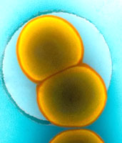
Neisseria meningitidis, la bactérie responsable de la méningite à méningocoque
Photo : http://www.nhs.uk/Conditions/vaccinations/Pages/men-c-vaccine.aspx

Vaccinations du voyageur
Tu pars en voyage hors de France ? Il te faut peut-être être vacciné contre certaines infections graves présentes dans d’autres régions du monde. Les maladies infectieuses qu’on peut attraper à l’étranger rendent parfois très malade, ruinant tes vacances et peuvent même avoir des conséquences très graves. Il est important d’être vacciné contre ces infections. Pour savoir quels vaccins sont nécessaires pour ton voyage, consulte ton médecin. Tu peux aussi te rendre sur ce site : http://www.pasteur.fr/fr/map Il existe des vaccins qui protègent contre plusieurs infections liées aux voyages: fièvre jaune, fièvre typhoïde, hépatite A, méningites. C’est aussi important de se rappeler que beaucoup d’infections liées au voyage ne peuvent pas être prévenues par un vaccin, et en voyage une bonne hygiène est essentielle : lavage fréquent des mains, relations sexuelles protégées, et eau de boisson bouillie ou en bouteille dans les pays où les conditions sanitaires sont précaires.

En France, suivre le calendrier vaccinal (https://solidarites-sante.gouv.fr/prevention-en-sante/preserver-sa-sante/vaccination/calendrier-vaccinal, https://www.infovac.fr/actualites/calendrier-vaccinal-infovac-2020 ou le calendrier vaccinal interactif sur le site http://e-Bug.eu) protège contre un certain nombre d’infections graves comme le tétanos, la polio et la diphtérie mais il ne couvre pas la plupart des maladies infectieuses présentes outremer.

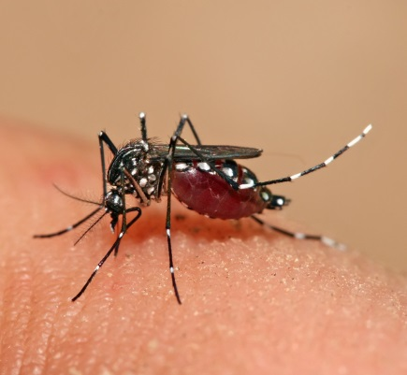
Moustique Aedes aegypti vecteur de la fièvre jaune et de la dengue
Photo : http://aedes.caltech.edu/images/Aedes_aegypti_during_blood_meal.jpg

http://fr.wikipedia.org/wiki/Syst%C3%A8me_immunitaire
http://www.who.int/topics/vaccines/fr/
http://www.vaccination-info-service.fr/

Cartes de débat (DCE2)
Personnages n’ayant pas d’interrogation pour décider de se faire vacciner

Martine Erable
Médecin de santé scolaire
Les vaccins, moi je suis pour ! Mon père a eu la polio quand il était petit dans les années 50 et il a eu une jambe paralysée à vie, alors qu’avec un vaccin, il aurait pu éviter ça ! Quand je vaccine les enfants, j’ai le sentiment de leur donner une arme puissante contre une infection et à mon avis, on devrait faire tout ce qui est possible pour que davantage d’enfants soient vaccinés. Je suis bien contente que les vaccins soient désormais devenus obligatoires avant l’entrée en maternelle.
Fait établi : Des bilans de santé sont normalement effectués par les services de santé scolaire entre l’âge de 5 et 6 ans. Avant 2018, seuls les vaccins diphtérie-tétanos-polio étaient obligatoires pour entrer à l’école. Entre 2008 et 2012, en raison du manque d’immunité de groupe, une épidémie de rougeole a concerné plus de 23 000 personnes, avec des complications pulmonaires et cérébrales sévères et 10 décès.
Problème : Le médecin de santé scolaire vérifie quelles vaccinations les élèves ont reçu, mais il/elle n’intervient pas systématiquement à tous les âges.
Question : Si la médecine moderne peut protéger les enfants contre des infections redoutables, ne devons-nous pas faire tout notre possible pour justifier leur utilité auprès des parents, y compris au-delà de la maternelle et chez ceux nés avant 2018 ?
Françoise Chêne
Parent d’enfant à risque
Mon petit garçon est atteint d’une leucémie. C’est une forme de cancer qui s’attaque au sang et à la moelle osseuse. Il est traité par chimiothérapie qui affaiblit son système immunitaire et il ne peut pas recevoir de vaccins vivants, comme le ROR, tant qu’il n’est pas guéri. Dans sa classe, certains enfants ne sont pas vaccinés. J’ai très peur qu’il attrape la rougeole d’un enfant non vacciné et qu’il en meure, et je ne peux rien faire pour le protéger. Heureusement, désormais les enfants nés à partir de 2018 seront obligatoirement vaccinés avant d’entrer en maternelle, sauf contre-indication médicale. Mais les autres ?
Fait établi : Il y aura toujours des personnes qui ne peuvent pas être vaccinées pour des raisons médicales. Mais si un nombre suffisant d’autres personnes sont vaccinées, l’infection ne peut pas se transmettre et tout le monde est protégé. C’est ce qu’on appelle l’immunité de groupe.
Problème : L’immunité de groupe ne peut exister que si un grand nombre de personnes sont vaccinées, cependant certains parents sont méfiants vis à vis des vaccins sans penser qu’ils mettent en danger des personnes fragiles/à risque.
Question : Mon enfant n’a pas d’option, il ne peut pas être vacciné. Pourquoi d’autres parents d’enfants nés avant l’obligation vaccinale ont-ils le droit de lui faire courir des risques ?
Jean Sapin
Parent d’enfant non vacciné
Quand ma fille ainée avait deux mois, ma compagnie a fait faillite et j’ai perdu mon emploi. Cela a été une période vraiment difficile pour nous. Je n’ai pas reçu d’indemnisation, nous n’avions pas d’argent et nous ne pouvions pas rembourser notre prêt. Avec tout ce stress, nous avons oublié les vaccinations de routine de ma fille. Peu de temps après son entrée à l’école, elle a attrapé une méningite à méningocoque C. Elle a failli mourir, et maintenant elle a des lésions au cerveau et une surdité. Chaque jour, je m’en veux de ne pas l’avoir protégée. Si elle avait reçu tous ses vaccins avant d’entrer à l’école, elle n’en serait pas là ! Heureusement, les vaccins contre les méningites sont désormais obligatoires.

Fait établi : Il existe différents types de méningite et trois vaccins pour nous protéger contre plusieurs d’entre eux : Hémophilus B, pneumocoque, méningocoque C.

Problème : Je pense qu’il faudrait faire plus pour que nos enfants soient protégés. Il faudrait qu’on nous le rappelle régulièrement.

Question : La société doit protéger les enfants, les vaccins sont donc devenus obligatoires depuis 2018. Comment convaincre les parents (des enfants nés avant 2018), qui s’opposent à la vaccination, des risques qu’ils font courir à leurs enfants ?
Fatima Le Palmier
Parent immigré en France
Je viens d’un pays pauvre où l’accès aux soins est difficile et coûteux. Beaucoup d’enfants en bas âge meurent d’infections, en particulier de pneumonie à pneumocoques et de rougeole, parce qu’ils ne sont pas vaccinés, faute de moyens. J’ai la chance de vivre en France avec ma famille, je peux faire vacciner mes enfants et les protéger.

Fait établi : La rougeole a tué 207500 personnes dans le monde en 2019. Plus de 800 000 enfants de moins de 5 ans meurent, chaque année, des suites d'une infection due aux pneumocoques dans le monde.
Depuis 1988, grâce à une mobilisation mondiale, l’incidence de la poliomyélite dans le monde a baissé de 99%. On espère ainsi l’éradication de cette maladie, comme la variole en 1980.

Problème : Avec les voyages internationaux et les migrations, les agents pathogènes circulent de plus en plus vite et les risques de rencontrer des infections augmentent.

Question : En Europe, on ne se rend pas compte des problèmes de ces infections devenues peu fréquentes, ne faudrait-il pas informer les gens des conditions dans des pays plus pauvres

Aristote Lesage
Philosophe
Je suis un philosophe et je réfléchis aux problèmes moraux posés par la santé et la médecine. Tous les philosophes ne seraient pas d’accord avec moi, mais je pense qu’il faut mettre en avant l’intérêt collectif en ce qui concerne la vaccination. Si suffisamment de personnes sont vaccinées, alors TOUT LE MONDE profite de l’immunité de groupe. Je pense donc que c’est normal que chacun joue le jeu (à moins de raisons médicales contre-indiquant la vaccination).

Fait établi : Pour être efficaces, certains vaccins doivent être “vivants” (rougeole, oreillons, rubéole, varicelle, BCG…). Comme ils sont atténués, ils provoquent donc une forme atténuée de l’infection, entraînant parfois une réaction modérée et transitoire (fièvre et courbatures).

Problème : Les personnes qui ont choisis de ne pas vacciner leurs enfants savent que si tous les autres sont vaccinés, les leurs sont probablement à l’abri. Ce sont par conséquent des profiteurs !

Question : Pourquoi certaines personnes bénéficieraient-elles des avantages apportés par les comportements des autres alors qu’elles prétendent les désapprouver ?
Bertrand Lagrippe
Médecin généraliste
Certains de mes patients ont peur des vaccins. Ils sont au courant des débats et des controverses autour de la vaccination sur les réseaux sociaux, sur Internet, à la télévision et dans la presse, qui mettent en cause certains vaccins lors de l’apparition de certaines maladies. Ils entendent parler de vaccin hépatite B et de sclérose en plaques, de vaccin ROR et d’autisme, de vaccin HPV et de maladies auto-immunes. Ils ne sont pas toujours bien informés parce que c’est difficile de faire le tri entre les informations fiables, résultant d’études scientifiques, et les rumeurs propagées par les médias. C’est difficile de les convaincre parfois.
Fait établi : Les taux de couverture vaccinale sont insuffisants en France pour la rougeole, l’hépatite B, le papillomavirus humain (HPV). Depuis 2018, 11 vaccins, dont l’hépatite B et la rougeole, sont devenus obligatoires pour entrer en maternelle. Depuis 2021, le vaccin HPV est recommandé pour les filles ET les garçons. A partir de septembre 2023, les élèves de 5ème peuvent être vaccinés au collège contre le HPV avec l’accord des parents.
Problème : On a vu réapparaître ces dernières années des épidémies de rougeole, de coqueluche que l’on peut prévenir par la vaccination.
Question : Comment peut-on rassurer les gens sur l’innocuité des vaccins face à cette puissante influence médiatique ?

Juliette Cerisier
Elève de lycée non vacciné contre le méningocoque
Dans ma classe, une élève a été hospitalisée parce qu’elle avait une méningite à méningocoque. Des enquêteurs sont venus à l’école demander si nous étions vaccinés. Moi, mes parents m’ont dit que j’avais été vaccinée contre la méningite quand j’étais petite. Oui, mais quelle méningite, ont demandé les enquêteurs ? Je ne savais pas qu’il y en avait plusieurs sortes, mes parents non plus. Heureusement, on a pu vérifier : je n’étais pas vaccinée contre la méningite à méningocoque. J’ai été contente qu’il existe un vaccin et qu’on ait pu me l’administrer tout de suite.

Fait établi : Des épidémies de méningites à méningocoques surviennent occasionnellement parmi les jeunes. Il s’agit d’infections graves, parfois mortelles, entraînant souvent des handicaps permanents.

Problème : Les parents ne sont pas bien informés/toujours conscients des risques auxquels leurs enfants sont exposés.

Question : Comment sensibiliser les parents et l’entourage des jeunes aux risques liés à la négligence des vaccinations ?
Justin Stat
Statisticien
Mon sujet d’étude, c’est la santé des populations. Pour connaître les différents facteurs qui la protègent ou qui lui nuisent, il faut étudier un grand nombre de personnes. Il y a toujours dans une population une majorité qui correspond à un critère donné, et des personnes qui font exception.

Fait établi : Les statistiques sur les effets des vaccinations ont été réalisées sur de longues années et sur de grandes populations. Ces études montrent clairement une décroissance de la fréquence des infections et de leur mortalité avec la vaccination, ainsi que l’innocuité des vaccins, bien avant la mode des produits « bio » et des traitements « naturels ».

Problème : Les statistiques sont la seule base dont nous disposons pour décider des bienfaits des vaccins. Or, la notion de probabilité nécessairement liée aux statistiques implique une marge d’incertitude, toujours très faible, mais qui justifie pour certains de s’en méfier.

Question : Tout le monde n’est pas réceptif aux infections, il y a des gens qui ne tombent jamais malades ; comment savoir si ce ne sont pas ceux- là qui vont préférentiellement vers les produits dits « naturels ».

Cartes de débat (DCE2)

Personnages ayant des interrogations pour décider de se faire vacciner

Antoinette Chlorophylle
Enseignante de SVT
Beaucoup d’élèves ont des interrogations et des craintes concernant les vaccinations et ne savent pas comment se renseigner. Ils me posent souvent des questions en classe. Leur apprendre à trouver des renseignements neutres et fiables est difficile, car ils trouvent dans les médias toutes sortes d’informations contradictoires. Ils ont du mal à faire le tri et à avoir l’esprit critique.

Fait établi : Les médias se font volontiers l’écho des polémiques autour des vaccins. Des mouvements anti-vaccins ont vu le jour. Les médias sont à l’affût d’un « scoop ». La diffusion et l’accès aux informations, qu’elles soient vraies ou fausses, n’a jamais été aussi facile.

Problème : Les élèves ont besoin d’arguments solides, concernant le rapport bénéfice- risque en faveur des vaccins.

Question : Garder un esprit critique est souvent difficile. Comment apprendre aux élèves à faire la distinction entre informations vraies et fausses et où trouver des informations fiables ?
Jérôme Mondial
Globe-trotteur
Moi, je veux voyager et visiter des pays exotiques du monde entier. Mais pour certaines destinations, des vaccins sont obligatoires. Je trouve que c’est excessif, après tout, mes vaccinations c’est mon problème, je ne vois pas pourquoi on exige ces vaccins. Je suis toujours en très bonne santé, je n’ai jamais rien attrapé, alors cela veut dire que je ne risque rien.

Fait établi : Dans certains pays, il existe des risques d’infections graves qui ne sont pas normalement présentes en France.

Problème : En visitant ces pays, on risque d’attraper ces infections graves et inhabituelles et de les introduire au retour dans son pays d’origine.

Question : La vaccination ne concerne-t-elle que la personne vaccinée ?

Véronique Naturelle
Mère de deux enfants en bas âge
Il y a tellement de vaccins à faire maintenant, de plus en plus, je me demande s’ils sont tous nécessaires et si cela ne perturbe pas les défenses immunitaires de mes enfants. Après tout, ils sont capables de se défendre naturellement contre les infections, la nature est bien faite. Ils sont petits, ils n’ont jamais eu d’infection grave, ils vont bien. Je ne veux pas les entendre pleurer à cause d’une piqûre.

Fait établi : Avec la mise au point de nouveaux vaccins, le nombre d’injections à administrer aux enfants n’a fait qu’augmenter au cours des années.

Problème : La multiplication des vaccins est difficile à gérer, parfois on en oublie. C’est pourquoi la plupart sont devenus obligatoires avant l’entrée en école Maternelle.

Question : Tous ces vaccins sont-ils vraiment nécessaires ?
Stéphanie Lejeune
Jeune Fille non vaccinée contre l’HPV
Mes parents n’ont pas voulu que je sois vaccinée contre l’HPV. Ils ont entendu tellement de rumeurs contre les vaccins. Aujourd’hui j’ai 18 ans et c’est à moi de décider, mais je ne sais pas comment me renseigner. Je suis gênée d’aller voir mon médecin généraliste, car il connaît mes parents et il sait qu’ils s’y opposent.
Fait établi : En France en 2022, 41,5% des jeunes filles ont reçu le schéma complet du vaccin HPV, contre 80 % en Australie depuis 2008.
En France :
- Lésions pré-cancéreuses du col de l’utérus : ~ 35 000 cas/an
- Cancers liés aux HPV : ~ 6400 nouveaux cas/an
- Cancer du col de l’utérus : ~ 3000 nouveaux cas/an et 1100 décès/an
- 25% des cancers induits par un HPV touchent les hommes
- Efficacité démontrée du vaccin, recommandé depuis 2021, pour les garçons également.
Problème : Le taux de vaccination en France est très faible, alors que les lésions pré-cancéreuses sont fréquentes.
Question : Pourquoi ne pourrait-on pas recevoir plus d’information dans les collèges et lycées pour aider les jeunes à décider ?

Yves Anty
Militant anti-vaccins
Je ne suis pas convaincu de l’utilité ni de l’innocuité des vaccins. Je pense qu’il vaut mieux avoir la maladie que d’être vacciné, notre système immunitaire est tout à fait capable de nous guérir des infections. D’ailleurs, j’ai eu la rougeole étant petit et je vais très bien. Alors pourquoi faire vacciner mes enfants ?

Fait établi : Des pathologies survenant au décours d’une vaccination sont parfois attribuées au vaccin par les patients lorsqu’on ne trouve pas de cause, même si aucun lien de causalité ne peut être démontré par des études scientifiques. Parfois, la presse se fait le relais de ces liens fictifs, suscitant des polémiques durables.

Problème : La vaccination s’adresse à des personnes en bonne santé. Le bénéfice de la vaccination doit dépasser de très loin les risques potentiels liés au vaccin.

Questions : Doit-on accepter un minimum de risque dans le but de bénéficier d’un maximum de protection ? Faut-il risquer les complications de l’infection une fois malade plutôt que les effets indésirables très rares de la vaccination quand on va bien ? Quelle est sa responsabilité par rapport à autrui dans le cas d’une maladie infectieuse ?
Fabienne Moyenage
Historienne
J’écris un livre sur l’histoire de la vaccination. Celle-ci a fait disparaître des maladies mortelles qui décimaient des populations en Europe et qui sévissent encore dans certains pays : variole, diphtérie, tétanos, coqueluche, polio, méningites, rougeole. La rubéole chez les femmes enceintes entraînait des malformations du bébé. La rage tue actuellement plus de 50 000 personnes par an dans le monde, parce qu’elles ignorent ou n’ont pas accès au vaccin.

Fait établi : Malgré ces succès et toutes ces vies sauvées, on assiste à un refus de la vaccination par certaines personnes qui préfèrent une approche « naturelle » de la maladie. Dans l’histoire, on note régulièrement des mouvements anti-vaccinations après des tentatives d’obligation vaccinale.

Problème : Les parents sont désormais obligés de faire vacciner leurs enfants avant l’entrée en Maternelle. Cette obligation peut provoquer des réactions hostiles chez certains d’entre eux.

Questions : Cette obligation vaccinale est-elle une sage décision ? La liberté individuelle est-elle plus importante que l’intérêt collectif ? Les décisions concernant la santé des enfants doivent-elles relever entièrement du jugement des parents ?

Rabi d’Orient
Voyageur en pays d’endémie rabique
Moi, les vaccins, je n’y croyais pas, et je n’en voulais surtout pas ; je suis parfaitement capable de me défendre contre les infections. Mais voilà que lors d’un voyage à Bali, j’ai été mordu par un chien dans la rue. Et là on m’a dit « Tu sais, il y a des chiens enragés dans cette île ». Tout d’un coup j’ai pris peur : je me suis renseigné et j’ai appris que la rage était mortelle dans 100 % des cas, si on ne se faisait pas vacciner tout de suite après une morsure. Et à l’hôpital, on m’a dit « Désolés, nous n’avons plus de vaccins ». J’ai dû mettre fin à mes vacances et prendre immédiatement l’avion pour rentrer me faire vacciner en France.

Fait établi : La rage est toujours mortelle. Le seul traitement, c’est la vaccination, encore possible tout de suite après une morsure.

Problème : une position anti-vaccination trop rigide peut faire courir un risque mortel pour une maladie qu’on ne peut pas traiter.

Question : L’opposition catégorique à la vaccination est-elle défendable à la lumière de cet exemple ?
Véronique Tournesol
Vendeuse de produits naturels
J’ai un magasin de produits naturels, chez moi tout est Bio, je vends des huiles essentielles, des suppléments nutritionnels, des traitements par les plantes. Mes clients sont ravis, ils me disent que grâce à ces produits, ils ne tombent jamais malades et vont moins souvent consulter leur médecin, parce qu’ils se sentent bien. Alors, vous pensez bien qu’ils ne ressentent pas le besoin de se faire vacciner !

Fait établi : Il existe un engouement croissant pour tout ce qui est « nature », en réaction contre les aliments industriels et les médicaments considérés comme des « produits chimiques ».

Problème : Les procédés de fabrication des aliments et les complications liées à certains médicaments, rapportés par les médias, conduisent une partie de la population à une certaine méfiance, y compris vis-à-vis des vaccins, et certaines personnes vont préférer des méthodes « naturelles » pour éviter de tomber malade.

Questions : Quel intérêt y a-t-il à conseiller la vaccination à des personnes qui se déclarent suffisamment protégées par les produits « nature » ? Peut-on considérer la vaccination comme une approche naturelle ?

